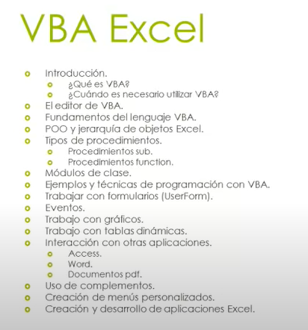

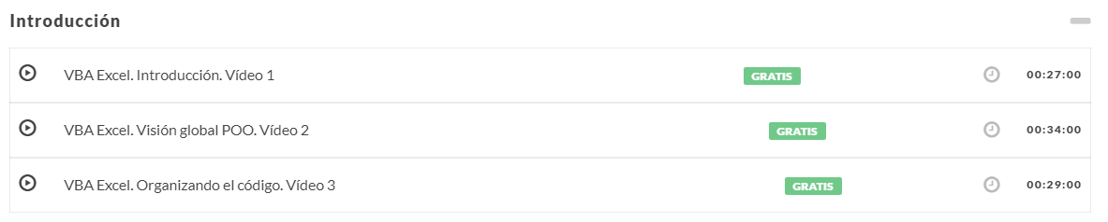

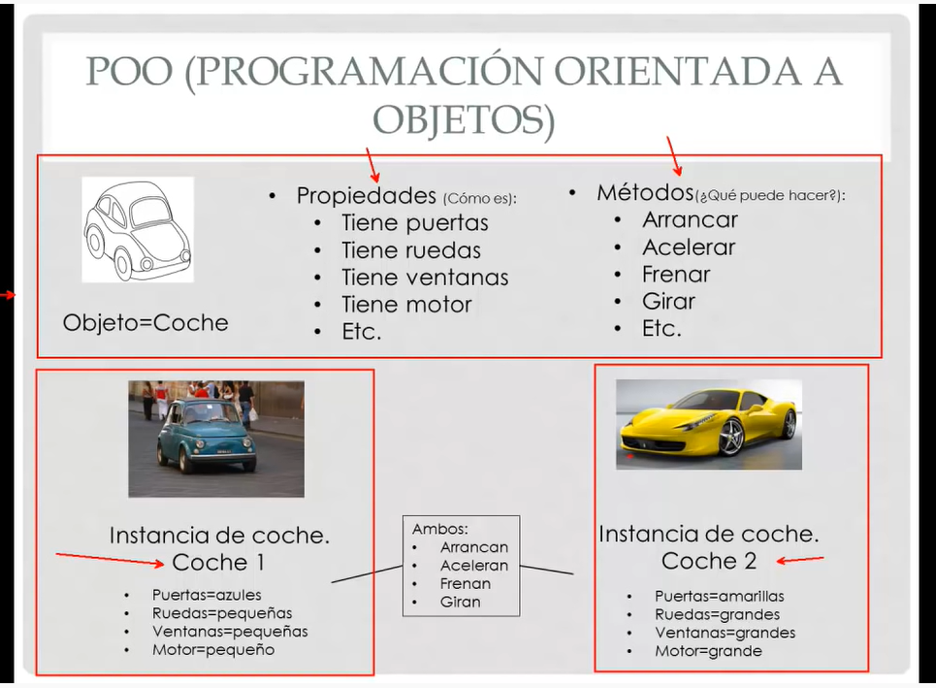

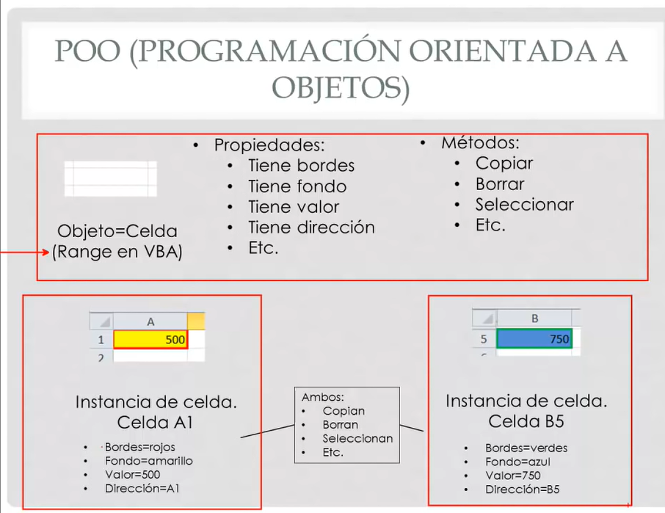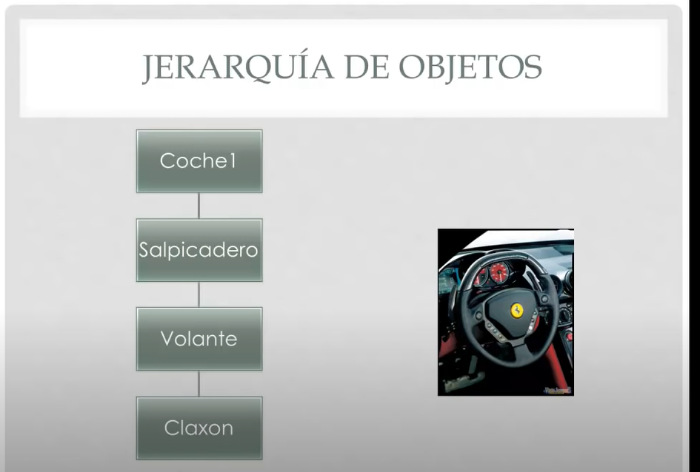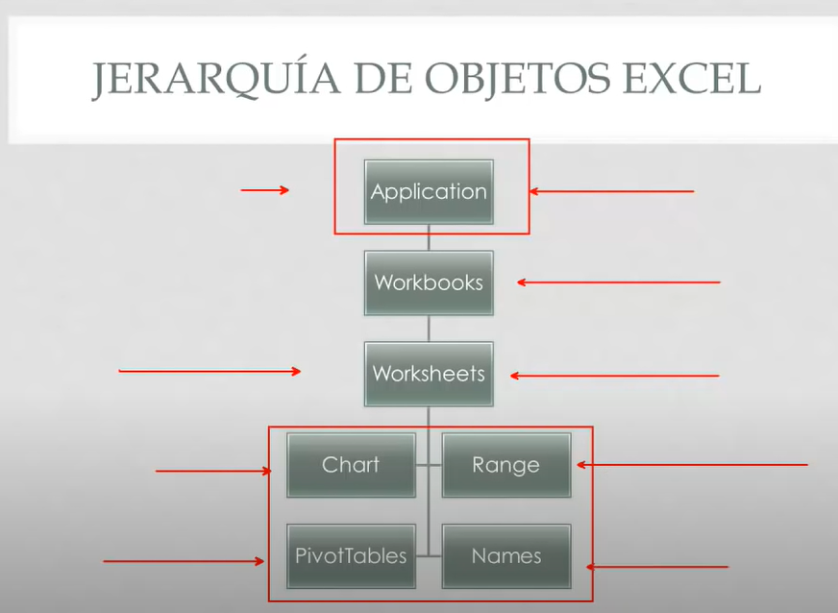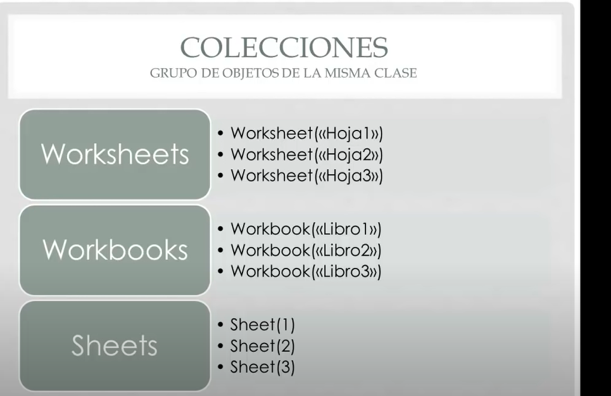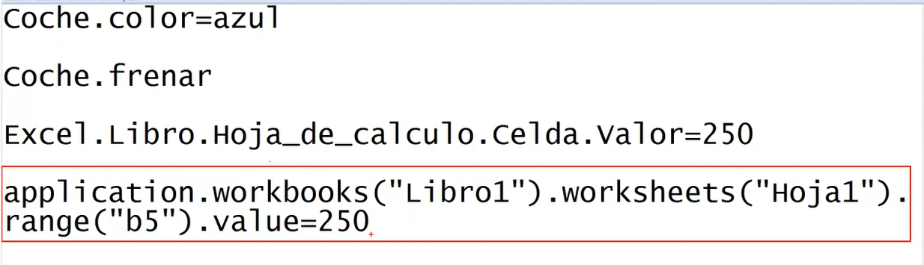

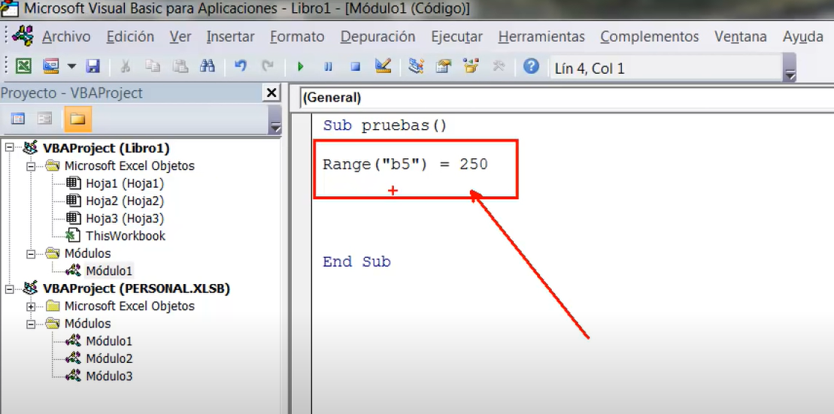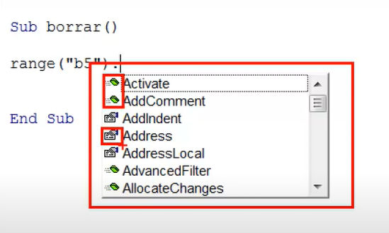

Verde: método/función del objeto

Mano: propiedad/característica de objeto

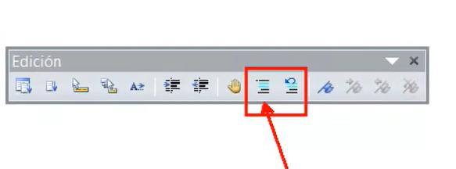

Barra de herramientas, hacer comentario un bloque de código y deshacerlo

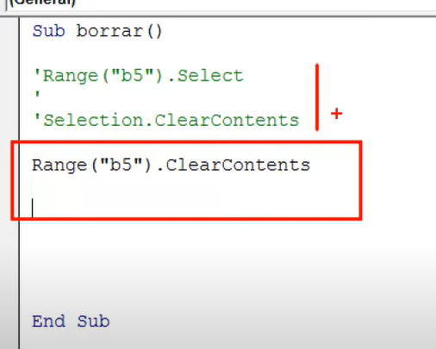

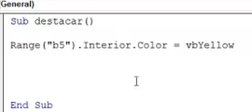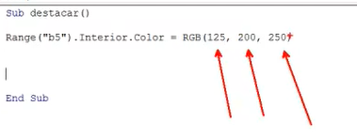

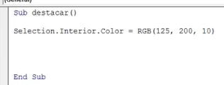

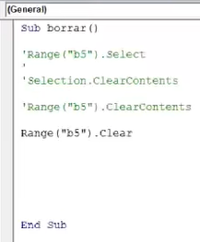

**Clearcontents:** borra contenido

**Clear**: borro todo, formato y contenido

**VIDEO 4**

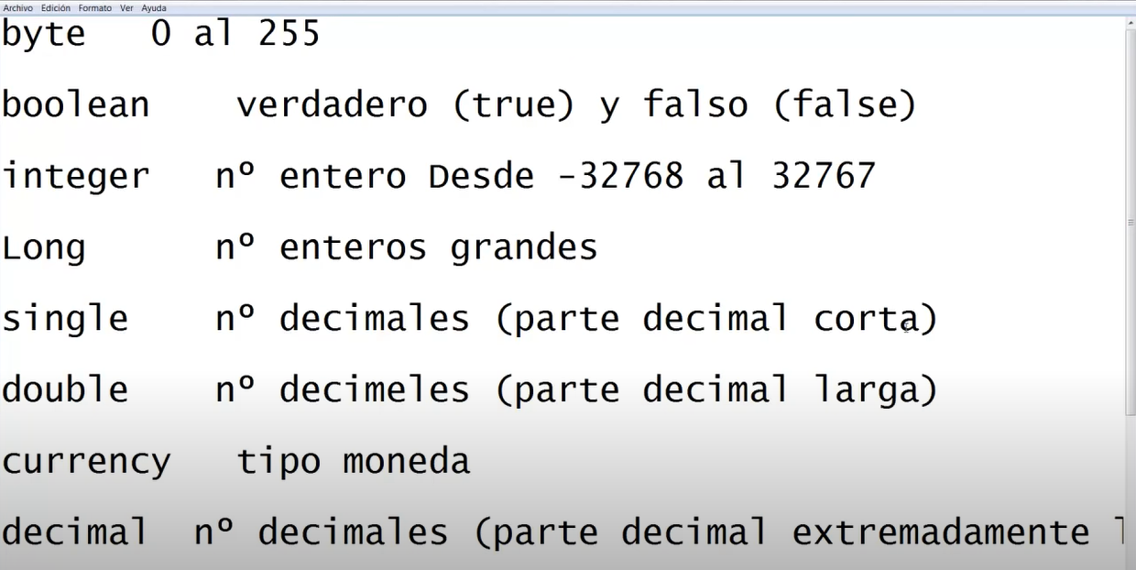

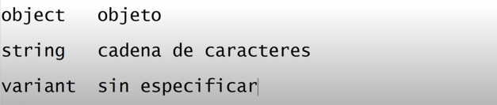

PARA CUALQUIER TIPO DE LENGUAJE DE PROGRAMACIÓN:

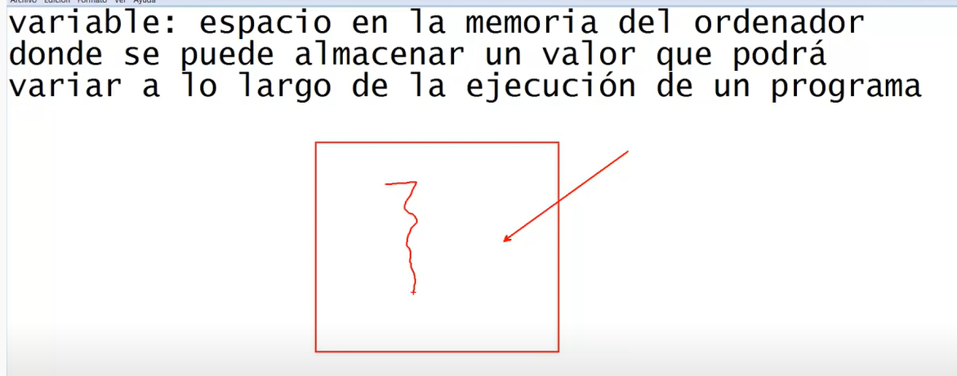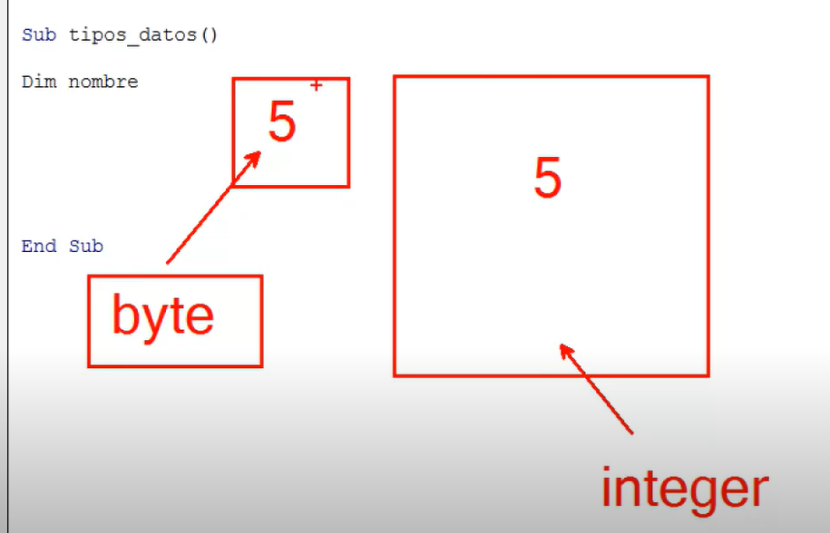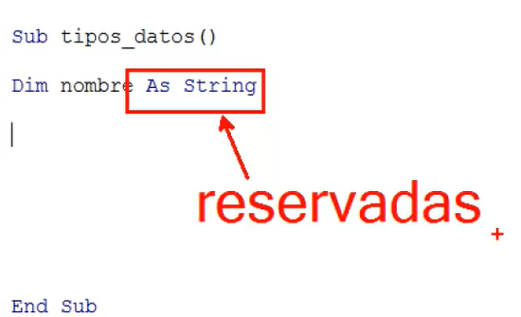

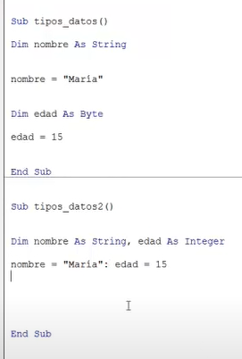

Siempre que separe con dos puntos una instrucción de otra, lo puedes poner en una línea

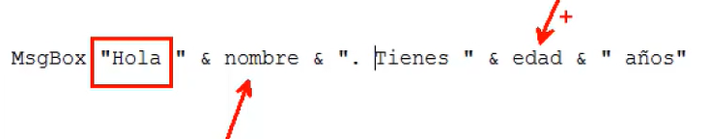

Concatenar caracteres

**VIDEO 5**

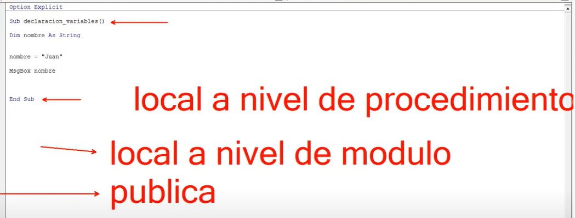

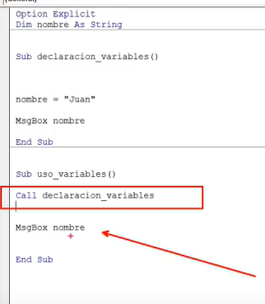

(donde aparece el cursor) Lo que estoy haciendo es llamar, antes de utilizar la función msgbox, al procedimiento anterior para que se ejecute línea a línea. Antes de sacarme con el msgbox del segundo procedimedimiento, e dara el msgboz nombre del primero.

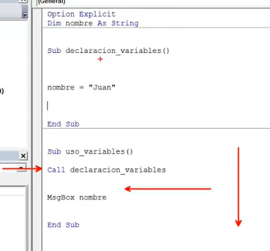

**EL FLUJO DEL PROGRAMA/PROCEDIMIENTO VA DE ARRIBA A ABAJO**

Cuando coloco el cursor entre medias del sub y el end sub, ejecuto el código de arriba abajo, y lo primero que va a hacer es llamar al procedimiento declaración_variables, se ejecuta entero de arriba abajo ese código, con las líneas que tenga y llame a quien llame, cuando termina, sigue por donde lo había dejado en el procedimiento uso_variables, llama al msgbox y aparece la variable nombre

**Constantes:**

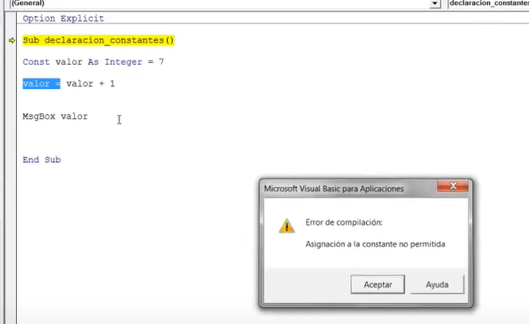

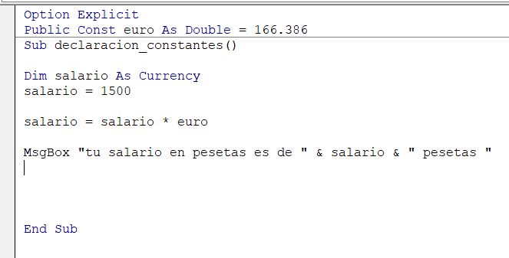

**VIDEO 6**

MATRICES DE UNA DIMENSIÓN

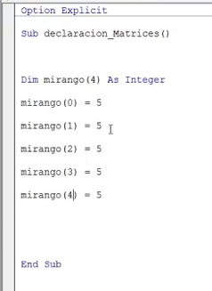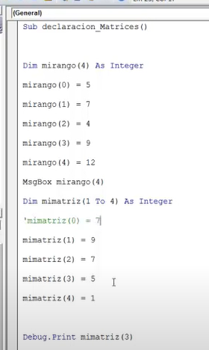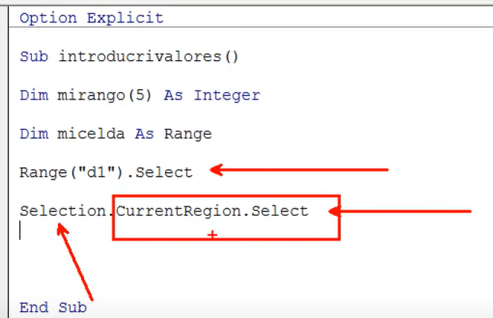

Range se refiere al objeto celda en VBA

Con range(“d1”).select selecciono la celda d1

Y con selection.currentregion.select le estamos diciendo que en la selección, seleccione la región actual, es decir las celdas adyacentes que acompañan a la celda d1

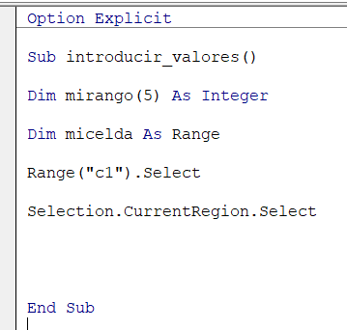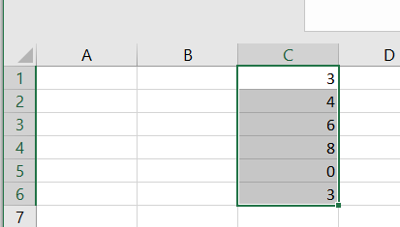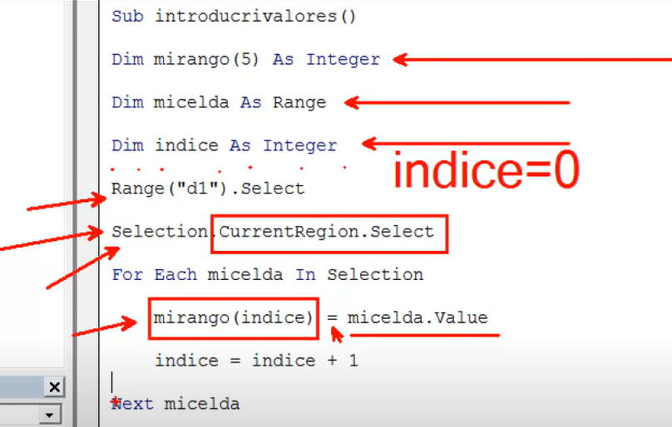

**Ver explicación en 27:00**

Declaro una matriz (variable) que va a almacenar en su interior 6 valores

Declaro una variable de tipo objeto, concretamente de tipo celda=range en VBA

Declaro una variable tipo entero, no la inicio, luego a esta altura de código, al no haber declarado un valor, toma por defecto el valor 0

Le digo que seleccione la celda d1, se va a la hoja activa y selecciona la celda d1

En la selección que he hecho, le digo que recorra las celdas adyacentes con información (a la que previamente esta seleccionada), y las seleccione, ya tengo seleccionado todas las celdas de la hoja activa

Por cada celda que hay en esta selección

Coges en mirango de índice, es decir, mirango(0), la posición 0, será igual al valor de la primera selección

Incremento la variable índice en uno, a la siguiente vuelta del bucle valdrá 1

Vuelta arriba del bucle

Lo ejecuta hasta que se acaba la selección

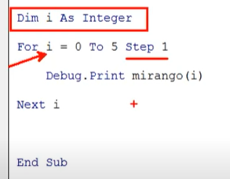

Declaro una variable i de tipo entero porque la voy a usar dentro del bucle for como variable contador para que vaya avanzando

Le digo que para i=0 hasta 5 step1 (que vaya de uno en uno de 0 a 5)

A cada vuelta e bucle la variable i se va incrementando de uno en uno

**VIDEO 7**

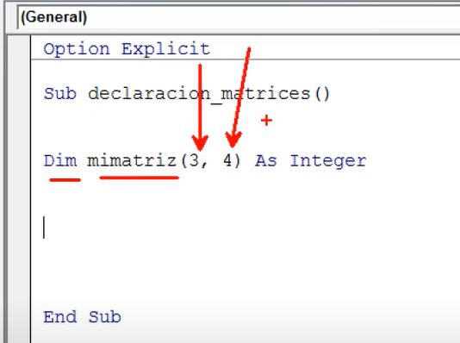

(columnas, filas)

(3,4)=(4 columnas, 5 filas)

20 elementos

HA COMETIDO UN ERROR EN EL VIDEO. Se ha generado una matriz de 4 columnas (0, 1, 2, 3) y 5 filas (0, 1, 2, 3, 4) es decir de 20 elementos, pero al rellenarla (y al leerla) solo ha rellenado 3 filas (i = 0 to 2) y 4 columnas (z=0 to 3). Los demás elementos se quedan vacíos.

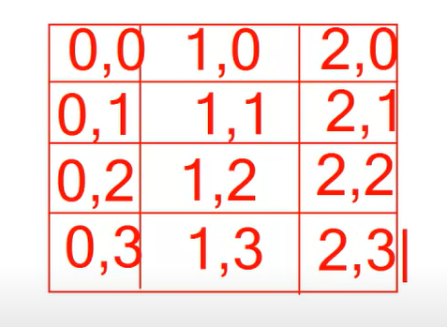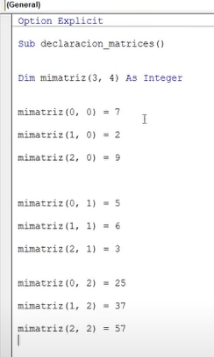

Min 10:40

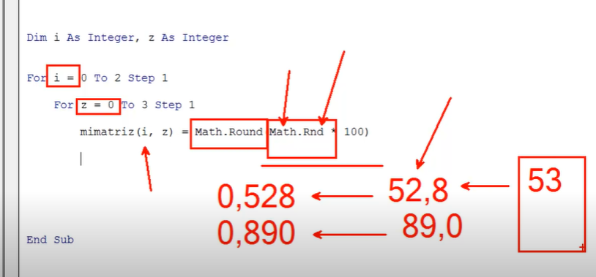

Hay un objeto predefinido en vba que es el objeto “Math”, que sirve para hace cálculos matemáticos. Tiene la particularidad de que solo tiene métodos, no propiedades.

Uno de esos métodos es **rnd**, que genera números aleatorios entre 0 y 1, números decimales.

(en otros lenguajes tenemos el “random” para generar números aleatorios)

Al multiplicarlo por 100 lo que hago es correr la coma dos posiciones

Como números enteros, meto esta expresión en math.round

**Round** es otro método (perteneciente al objeto math) que lo que hace es redondear un número)

Mimatriz(i,z)=math.round(math.rnd*100)

Meto ese numero aleatorio redondeado en cada posición a cada vuelta de bucle

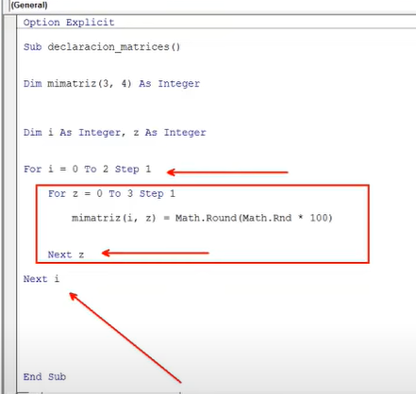

Cierro el bucle for anidado con next z

Y cierro el buce principal con next i

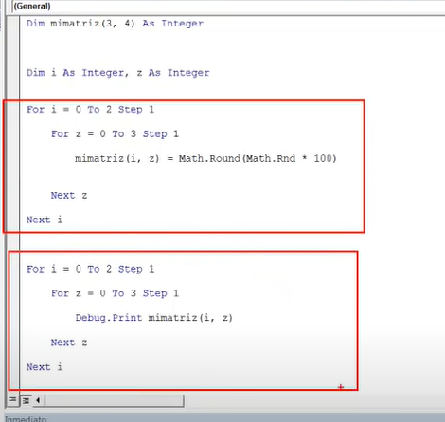

VISUALIZAR COMO RELLENO MI MATRIZ (dibujarlo en un papel)

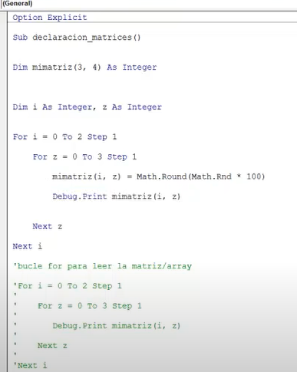

**VIDEO 8**

Declaración de variables tipo objeto

Hasta ahora programacion de tipos primitivos

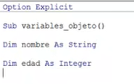

Cuando declaras una variable tipo objeto estas especificando que el tipo de dato es un objeto, como una hoja, un libro, una celda

Ejemplo:

Dim micelda as range

Dim mihoja as worksheet

2:15 Ventajas

5:00 Para ir mas rápido en programas complejos

A continuación de declarar la variable de tipo objeto, le decimos con la instrucción set esa variable objeto, a que objeto corresponde

Set micelda (objeto) = (que variable corresponde) Worksheets("hoja1").Range("b5")

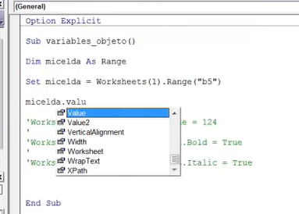

Reconoce el objeto y tras el punto todas su propiedades y funciones

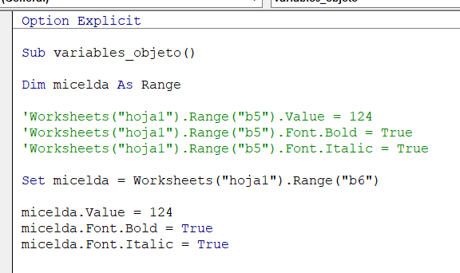

Esta forma es mas rápida porque no hay que especificar a que objeto pertenecen los sub-objetos todo el rato

7:25 Otra de las ventajas que tiene es que se puede recorrer con un bucle for each

**Instrucción With end with:** útil cuando vamos a manipular varias propiedades del mismo objeto

Si lo junto con la declaración de una variable tipo objeto el código se puede quedar más limpio

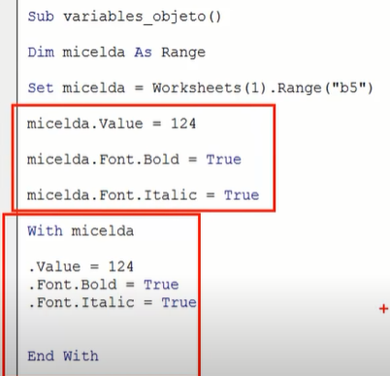

hacen lo mismo ambos códigos

8:35 otra ventaja:

Al utilizar variable tipo objeto con bucle for each, puedo recorrer una suma de esos objetos tipo para ver diferentes propiedades que hay en su interior

**Blucle for each**

**Se utiliza para recorrer colecciones de objetos**

For each = para cada

Dim micelda as range

For each micelda in selection

**(estoy recorriendo el rango de celdas seleccionado en la hoja de Excel)**

Seleccionamos en el Excel un conjunto de valores en un rango de celdas

“por cada celda que haya en la selección, me va mostrando los valores que toma”

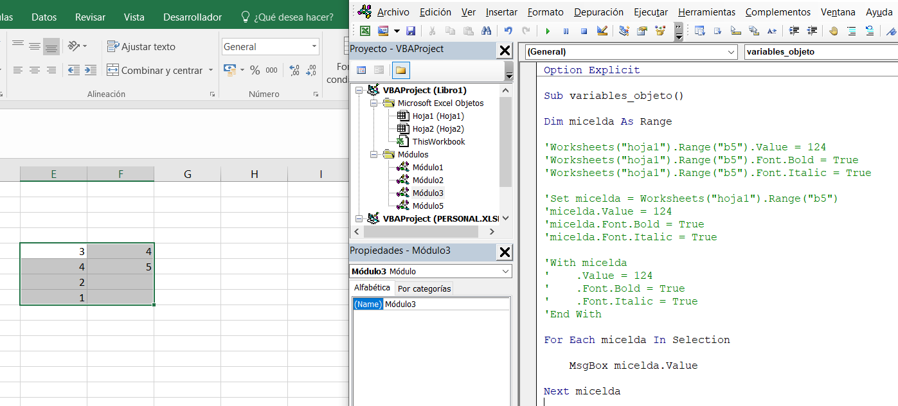

Podemos crear una variable de tipo hoja=worksheets y que recorra las diferentes hojas y cualquier propiedad perteneciente a la hoja

Por cada hoja que hay **en la colección worksheets**, le decimos que nos muestre el nombre de la hoja

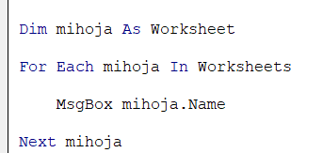 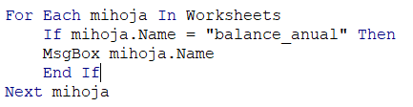

También lo podemos hacer para declarar una variable de tipo workbook para recorrer todos los libros que tengamos abiertos

13:00

**Queremos crear un procedimiento sub que sombree en rojo en un rango de celdas aquellas cuyo valor numérico exceda cierto otro valor**

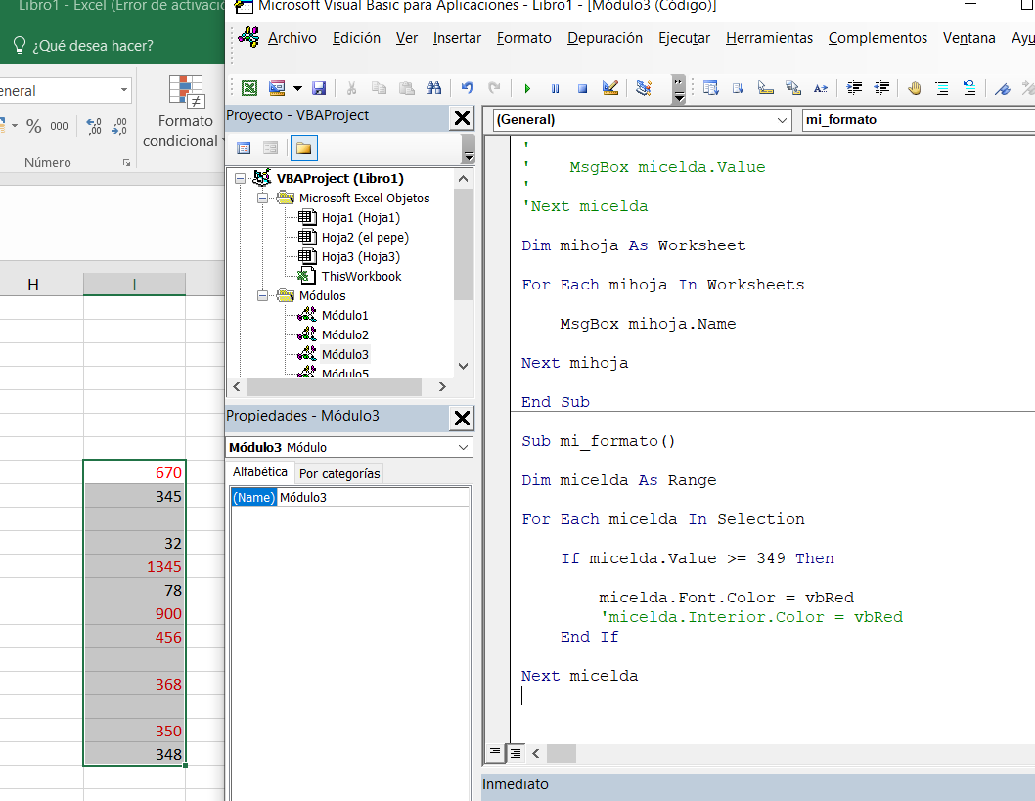

17:25 mas ejemplos que podemos usar gracias a la declaración de variables tipo objeto

Situacion: tenemos muchas hojas (50 o más) y que tienes que ir desplazándote una a una hasta la que tu quieres. Quiero que me lleve Excel con vba a esa hoja que busco de una forma rápida

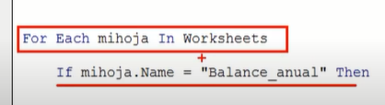

El código recorre una por una todas las hojas que tenemos en la colección worksheets, para cada una comprueba su nombre, y si esa hoja se llama balance_anual, nos selecciona esa hoja

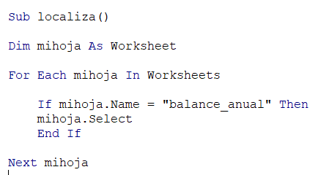

21:00 **Cómo asignar un “control + letra” a una macro**

Desarrollador, macro, selecciono i macro, opciones

**VIDEO 9 FUNCIONES PREDEFINIDAS i**

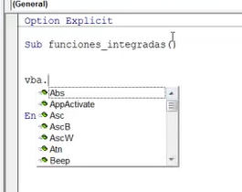

Si pongo vba.m (por el inteligysense) me aparecen das las funciones predefinidas que tiene vba

Sqr= hacer la raíz

Abs = hayas valor absoluto

Hay muchisisisisimas funciones predefinidas, por lo que aprendérselas todas es muy difícil, por eso VBA nos ayuda a recordar que era cada una

**Si escribo la función, la selecciono y pulso F1, nos aparece una ventana de ayuda de funciones especiales**

**https://docs.microsoft.com/es-es/office/vba/api/access.attachment.isvisible**

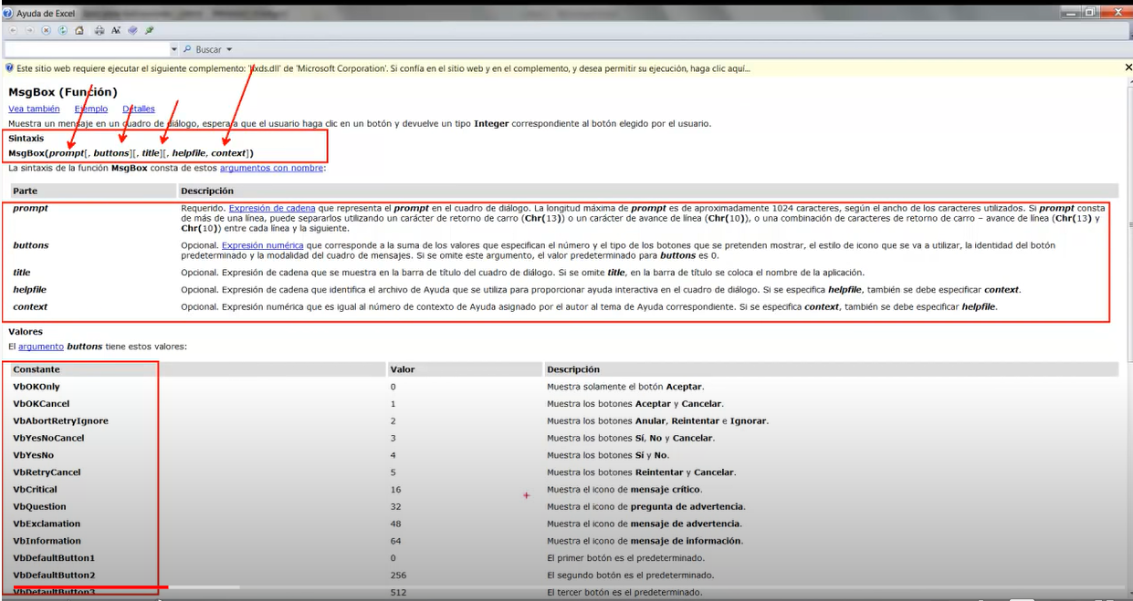

Nos explica la sintaxis de la función

qué argumentos puede admitir

para qué sirve cada uno de estos argumentos

y los valores que pueden tomar los argumentos

IMPORTANTE

En este enlace voy a aprender muchísimas cosas, investigando por mi cuenta para que sirve cada función y ejemplos de aplicación de las mismas

<https://docs.microsoft.com/es-es/office/vba/language/reference/functions-visual-basic-for-applications>

IMPORTANTE

Funciones interesantes: **inputbox, msgbox, array**

5:00

**Hay dos objetos en el lenguaje vba que podemos utilizar para hacer cálculos con funciones predefinidas**

* **WorksheetFunction**
* **Math**

Contienen en su interior un listado amplio de funciones para hacer cálculos matemáticos

WorksheetFunction. Y se me despliegan todas las funciones

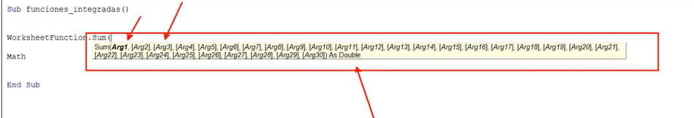

Argumentos que admite la función sum (suma) y el tipo que devuelve

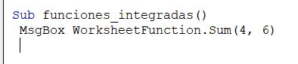

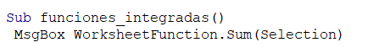

Sacame en una ventana emergente, cual es la suma, de lo que tenemos seleccionado ahora mismo en nuestra hoja

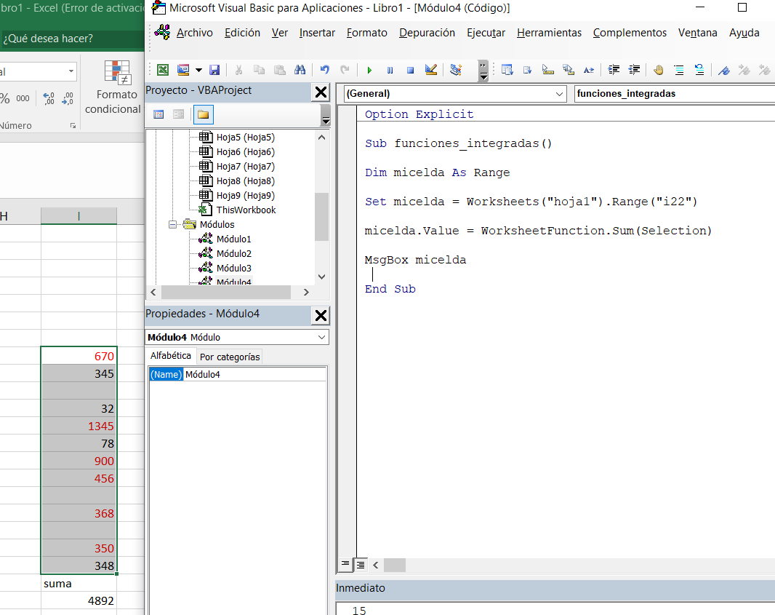

Esto hace lo mismo

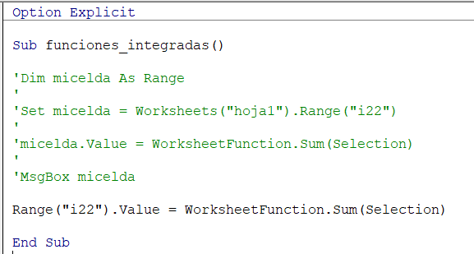

9:30 **Cómo asignar una combinación de teclas a una macro para no tener que irte a editor para ejecutarla, sino ejecutarla con esa combinación de teclas**

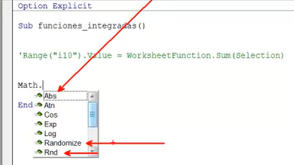

**Randomize y rnd** para hallar números aleatorios

Tan para tangentes

**Round** para redondear

**Funciones**

* **Msgbox:** sacar una ventana emergente con información (de una cadena de caracteres, el valor almacenado en una variable, una constante, los valores de na matriz…)

Sacar información del programa hacia fuera

* **Inputbox:** coger información del exterior y meterla dentro el programa, sacar una venta emergente donde el usuario podrá introducir valores

Introduce información dentro del programa

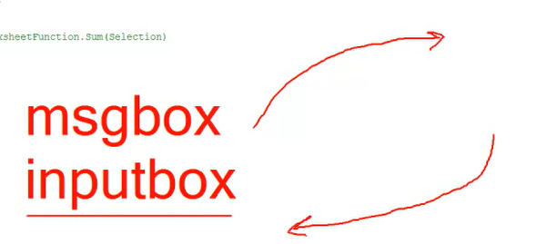

13:30

**Ejemplo que haga: nos sume un rango de celdas seleccionado, pero que evalue si en ese rango, hay valores numéricos y tambien valores de texto. De manera que si en el rango seleccionado, se encuentra, además de valores numéricos, valores de texto, nos salte un mensaje msgbox avisándonos de que existen valores de texto en el rango, y nos pregunte si queremos continuar con la operación.**

**Novedad: ese msgbox traerá dos botones, uno de si, y otro de no**

**A la pregunta de que si deseamos continuar, si le decimos que si, hará la suma, y si le decimos que no, pues no la hará.**

* Recorrer e rango de celdas para evaluar si hay lo que hay dentro es un valor numérico o es de texto

Para recorrer un rango de celdas necesito declarar una variable de tipo objeto

Dim micelda as range, z as boolean

For each mi celda in selection

Vamos a evaluar si, lo que hay en esa selección de celdas hay texto o no lo hay

Utilizaremos **la función “istext**” del objeto “worksheetFunction”

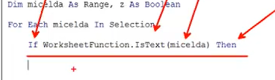

Si es un texto, lo que hay almacenado en esta vuelta de bucle seleccionado, entonces le tenemos que decir que hacer

Z = true

Es decir, hay texto en el rango de celdas seleccionado

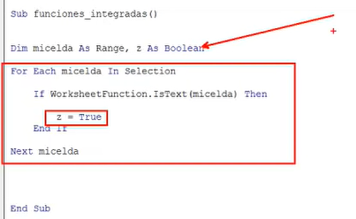

Recorro el rango de celdas que he seleccionado y ver si hay algún texto en ese rango, si hay texto entonces la variable boolean z será true, sino, mantendrá el valor por defecto que toma al definirse, que es falso

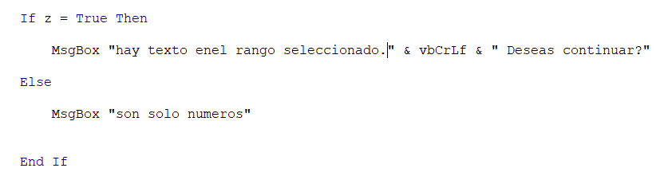

Si z=true (si me he encontrado texto) entonces, quiero que salga un mensaje concatenado de dos strings con un salto de línea (funcion vbcrlf)

If z=true then

Ejecutame esta línea

Else = y si no

(si la concidion z=true, es falsa, es decir z=false)

Ejecutame esta otra

22:20 **PARAMETROS QUE ADMITE EL MSGBOX Y COMO UTILIZAR LA AYUDA DEL EDITOR VBA PARA SABER COMO CONSTRUIR DENTRO DE LA FUNCION PREDEFINIDA MSGBOX, DOS BOTONES DE SI Y NO**

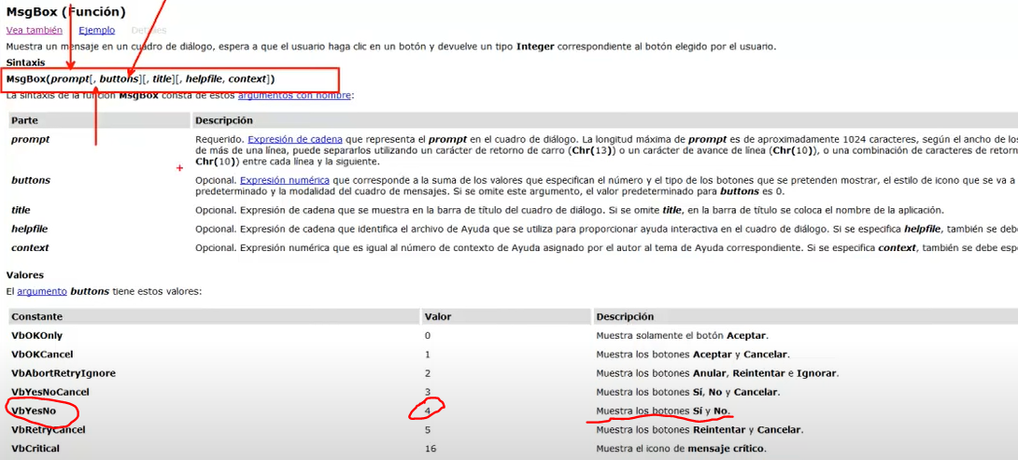

Parámetros del msgbox

Prompt corresponde al texto, la pregunta “deseas continuar?”

Buttons corresponde a si queremos que los botones de la funcion predefinida cambien

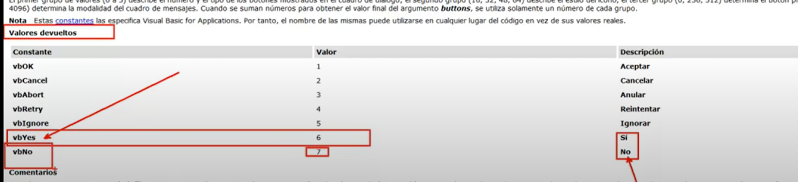

Dependiendo de lo que hayamos pulsado, el msgbox devolverá un valor, si he pulsado si, devolverá un 6 o la constane vbYes, y si he pulsado no, el msgbox devolverá n 7 o vbNo

**Necesito declarar una variable donde almacenar el valor devuelto (si lo dejamos así, no hará nada el código)**

Declaro la variable ”valor as integer”, y en cuanto utilizo más de un parámetro( estamos usando dos, si y no), necesito meter entre paréntesis lo que hay dentro del msgbox

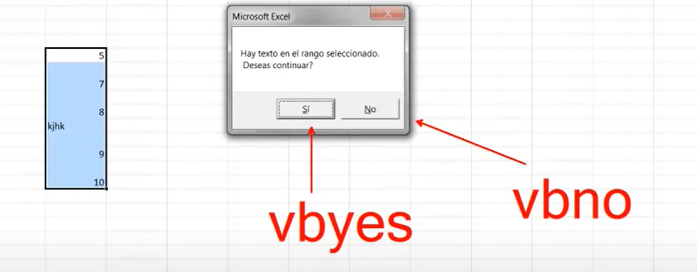

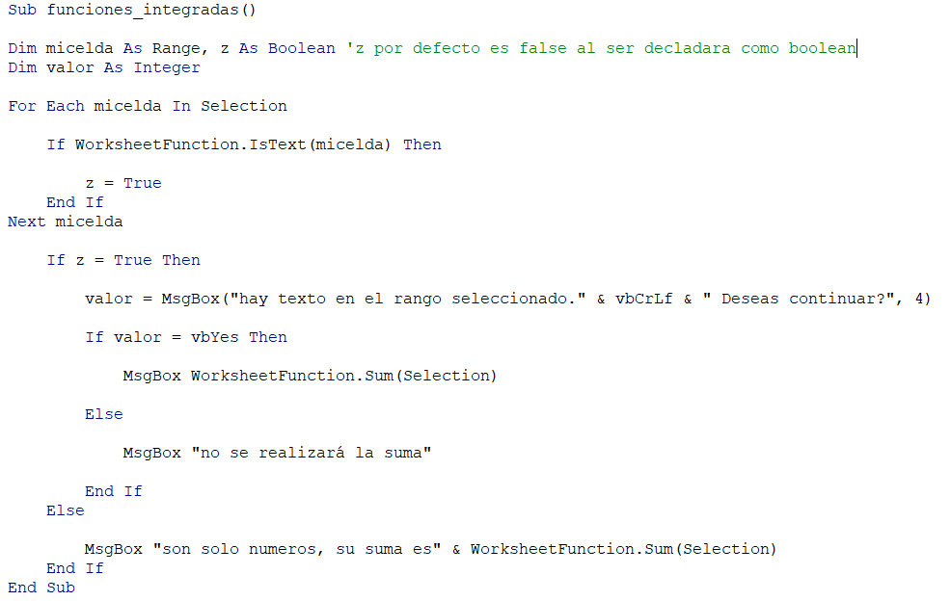

29:20 **REPASO DE LO QUE VA A HACER EL CÓDIGO**

**VIDEO 10 FUNCIONES PREDEFINIDAS ii**



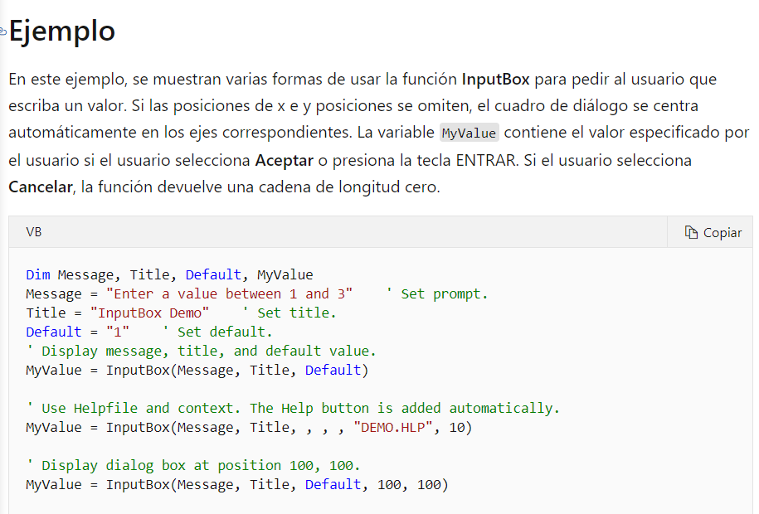

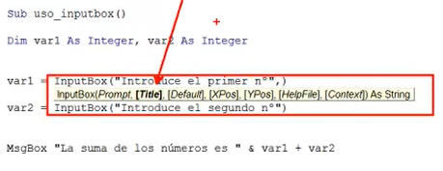

Vba nos ayuda sacado el cuadro amarillo

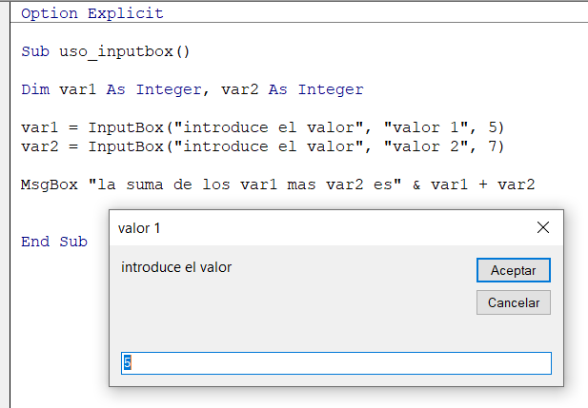

10:15 **Código que al abrir el libro se ejecute y me pregunte en que año quiero trabajar, y dependiendo de lo que responda en ese inputbox que me lo va a preguntar, me redirija a una hoja u otra.**

**Además (para trabajar con la propiedad visible de las hojas (se supone que esto se ha dado en algún video anterior)) que solo podamos ver esa hoja para que no exista la posibilidad de confundirte, pinchar en otra y trabajar en otra, solo dejar visible la hoja en la que queramos trabajar.**

**1 11:40 Cómo ocultar hojas**

* Botón derecho ocultar, pero no es segura porque cualquier usuario puede volver a mostrarlas
* Con código VBA: en el explorador de proyectos, aparece un objeto por cada hoja, y un objeto correspondiente al libro donde nos encontramos

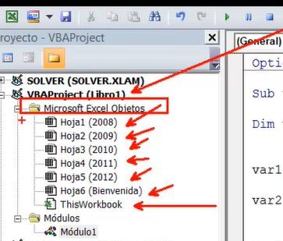 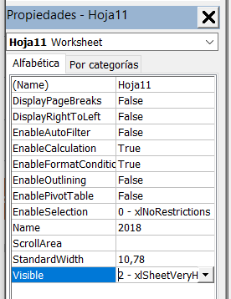

Pulsar en la hoja que queremos ocultar, y en el panel de propiedades, para esa hoja, esta la opción de visible: veryhidden

**2** Necesito un inputbox que me pregunte en que año quiero trabajar, lo que yo responda lo amaceno en una variable de tipo integer

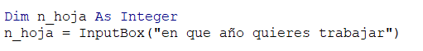

**3** Como nos redirigimos a esa hoja en concreto

1º habrá que hacerla visible (en este momento tendremos la hoja bienvenida, y la hoja que he elegido)

2º redirigirle a esa hoja (hacer la hoja activa la que he elegido)

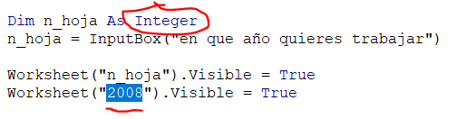

16:00 **NOS HEMOS EQUIVOCADO**: lo que tenemos que introducir dentro de los paréntesis de worksheets(“….”) es una cadena de texto. Si quisiéramos hacer visible directamente la hoja del año 2008, tendríamos que poner entre comillas “2008”. Lo que quiere decir que lo que hay ahí dentro almacenado es un texto porque esta entrecomillado.

**Lo que admite dentro de los paréntesis de worksheet es texto**

Luego no podemos declarar n_hoja como entero, porque si lo hacemos así, al meterlo luego en worksheet, no lo considera como un texto, sino como un valor numérico.

2º Ya la hemos hecho visible, ahora toca seleccionarla

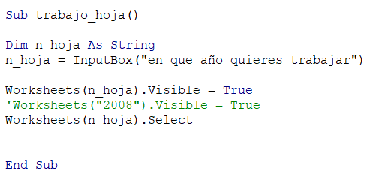

18:15 Para que este código se ejecute nada más abrir el libro de Excel

**Concepto de evento:** un evento es el desencadenante de la acción,

es cuándo queremos que se ejecute un código, en nuestro ejemplo, quiero que el código se ejecute al abrir el libro

Tengo que buscar el evento, al abrir el libro.

Para ello, 1º tengo que buscar el objeto libro y una vez lo haya encontrado, tengo que decirle a ese objeto, que bajo su evento abrir (cuando se abra), me ejecute el código anterior

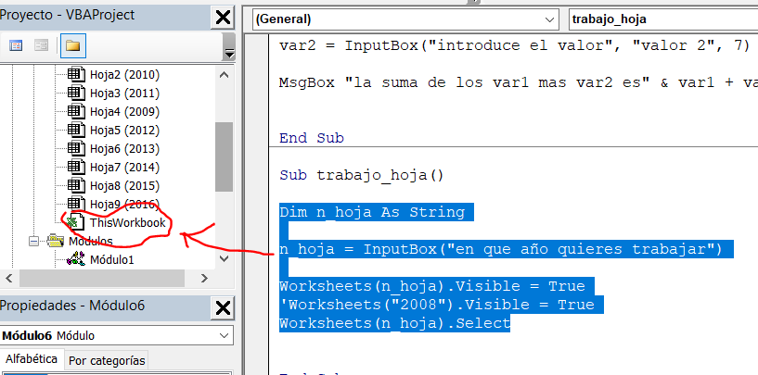

Nos llevamos el código prescindiendo de la declaración de subrutina, al objeto que va a responder a ese evento (yo quiero que estas líneas se ejecuten al abrir el libro). De forma que al clickar en Thisworkbook, se abre el editor, y todo lo que programemos aquí, responderá a un evento del libro.

A continuación, tenemos que **escoger el evento**

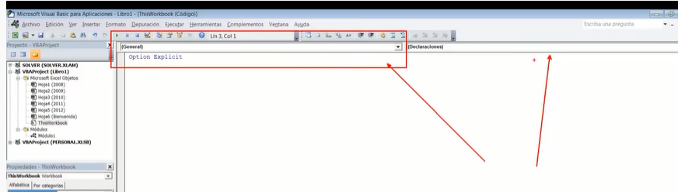

Se hace en el primer desplegable (elijo el objeto: workbook), y en el segundo de la derecha elegimos el evento (por ejemplo “open” o “before close”)

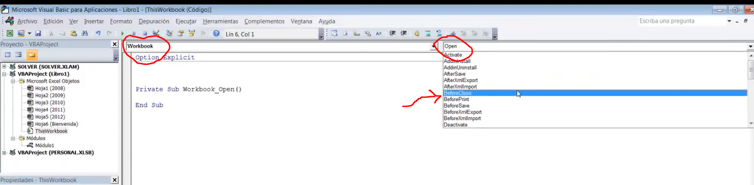

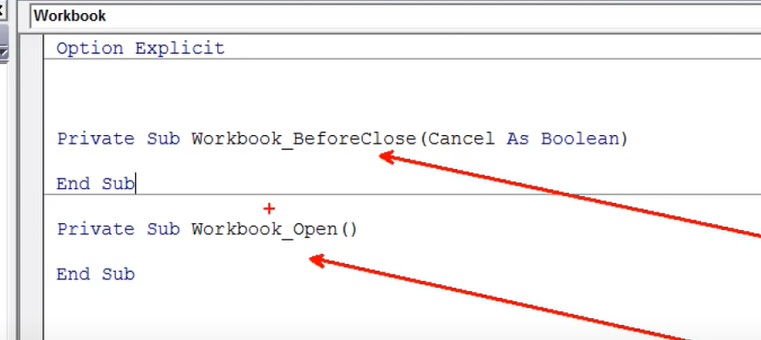

Quiero que se ejecute el código al abrir o al cerrar, meto las lineas de código entre medias

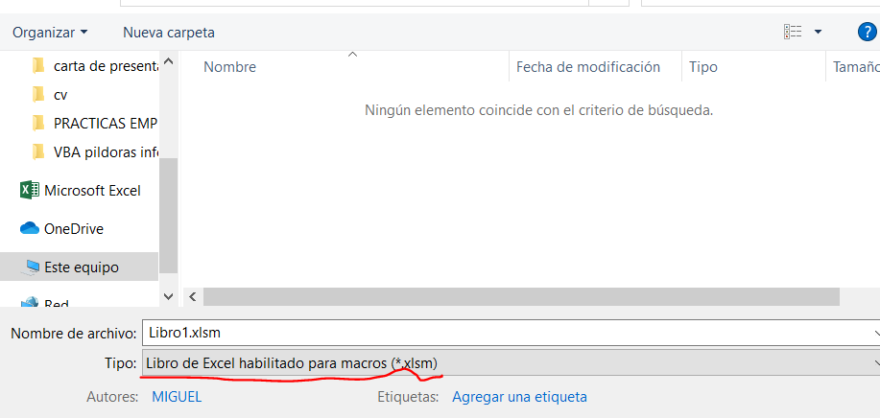

Cuando guardo un libro tengo que habilitarlo para macros

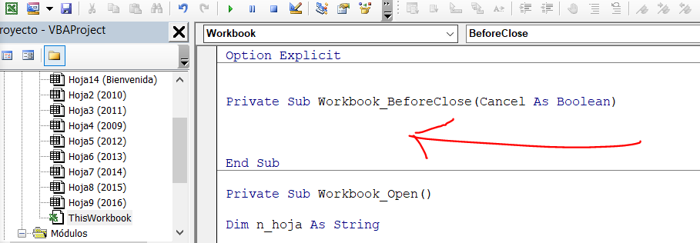

Así creo el evento before close, todo lo que programemos entre estas dos líneas, se ejecutará antes de cerrar el libro

Código que nos oculte la hoja que hemos abierto

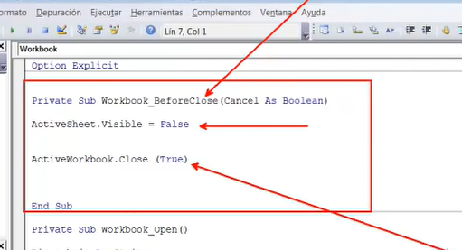

**Cómo le decimos a Excel que guarde cambios sin preguntar**

Activeworkbook.close (true)

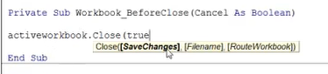

Método close, del libro activo, tiene varios argumentos, el primero es si guardamos cambios o no

True, con esto conseguimos que se guarden cambios al cerrar el libro sin preguntar absolutamente nada

**VIDEO 11**

3:10 ESTRUCTURAS DE CONTROL DE FLUJO

Dos grandes grupos

* Condicionales
  + **If-then**
  + **Select-case**
* Bucles: estructura que permite repetir un número de veces un fragmento de código, este número puede ser:
  + Determinados: conocemos las veces que se ejecuta el código. Antes de ejecutar el programa sabemos cuántas veces se va a repetir el bucle
    - **For-next:** se utiliza para que lo que hay en su interior se repita un número determinado de veces
    - **For each-next:** para recorrer colecciones de objetos (recorrer las hojas de un libro, recorrer las hojas abiertas, recorrer un rango de celdas…)
  + Indetermidos: no conocemos las veces que se ejecutará el código de su interior
    - **Do-loop**
    - **While-wend**
    - **Do-unit**

**Goto**: “código spaghetti”. Se utiliza en VBA para la “captura/control de errores”

(errores en tiempo de ejecución los podemos solventar para que el programa no se caiga, y en esas capturas de error se usa el “Goto”)

es una instrucción de control de flujo, no se aconseja abusar de ella, utilizarla lo menos posible. Su abuso da lugar al “código spaghetti” (si hay muchos Goto, saltamos de una línea a otra, luego vuelve hacia atrás, hacia delante… luego si tenemos que corregir ese código, es un dolor de cabeza)

**10:40 If-then**

Orden de ejecución del programa es de arriba abajo

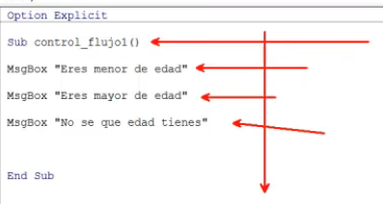

Deseamos que dependiendo de la edad en el inputbox, el ususario se vaya a una línea u a otra

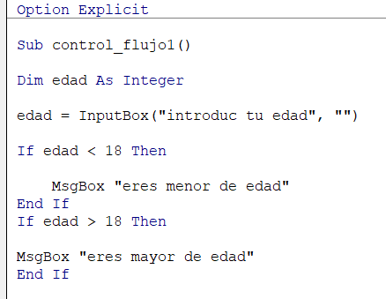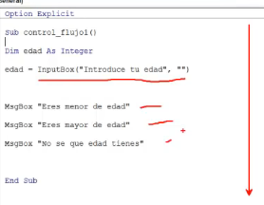

20:45 CONTROL DE ERRORES

Si el usuario no mete ningún numero en el inputbox, o introduce un texto en vez de un numero

2 tipos de errores:

* De sintaxis: me equivoco en alguna palabra del lenguaje y ni siquiera se puede ejecutar el código
* De en tiempo de ejecución: intentar almacenar una variable texto en una variable integer

En el caso de que el ususario introduzca un texto, se vaya al mensaje msgbox “no se que edad tienes”

25:00 INTERPRETAR LOS CASOS DEL SIGUIENTE CÓDIGO DE CABEZA

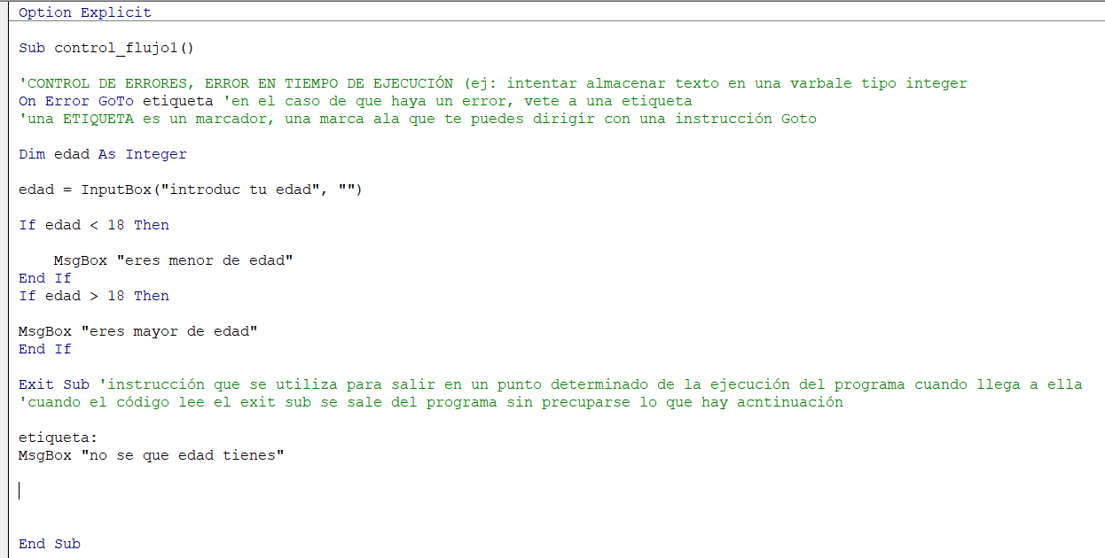

**'CONTROL DE ERRORES, ERROR EN TIEMPO DE EJECUCIÓN** (ej: intentar almacenar texto en una variable tipo integer)

**On Error GoTo etiqueta**

**'en el caso de que haya un error, vete a una etiqueta**

'una ETIQUETA es un marcador, una marca a la que te puedes dirigir con una instrucción Goto

Pongo en la línea de código a la que quiero redirigirme (puede estar más adelante, o más detrás del on error Goto etiqueta)

Etiqueta:

**VIDEO 12**

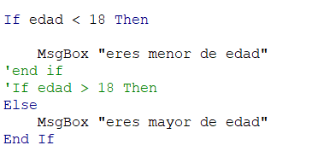

Macro para calcular el salario total de un numero de vendedores en función a la comisión:

10:15 porqué tiene utilidad esta macro

Lo 1º declarar una variable tipo objeto, porque lo que pretendo es que al seleccionar un rango, sea lo amplio que sea, que el código sea capaz de evaluar una propiedad de estos objetos que he seleccionado (ie del rango seleccinado, evaluar la propiedad value del objeto range)

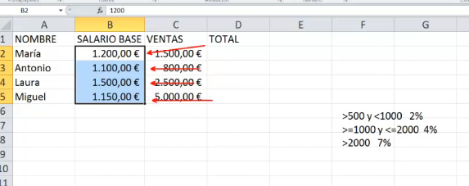

realmente tengo seleccionado el rango "salario base", pero tengo que evaluar lo que hay en el rango de la derecha, "ventas", utilizo una propiedad del objeto celda

**Offset:** sirve para hacer desplazamientos a partir de la celda activa en una hoja de cálculo

micelda.Offset(desplazamiento en las filas, desplazamiento en columnas)

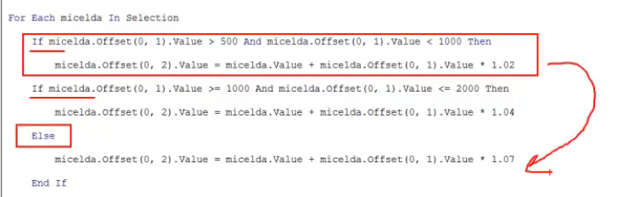

En este código, el else va con el segundo if, de forma que si el primer if no es cierto, no entraría en el else.

Necesito que, si el primer if **y** el segundo if son falsos, entre en el else.

**26:00 Con el elseif, el else que pongas al final, acompaña a todos los if que haya por encima suyo**

27:35 COMO ASIGNAMOS UNA COMBINACION DE LETRAS A UNA MACRO, A UN CODIGO SUB QUE HAYAMOS PROGRAMADO

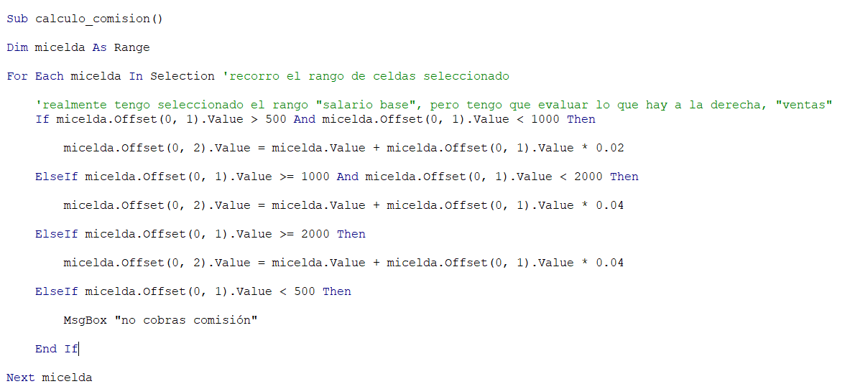

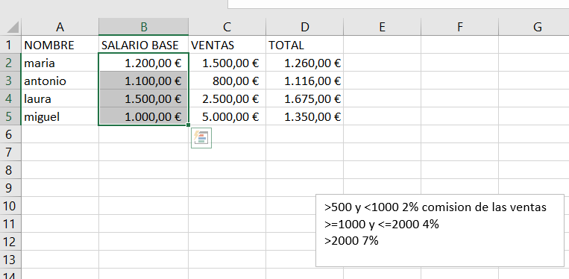

**VIDEO 13**

**Select case**: hace lo mismo que el if. Es una cuestión de comodidad. El select case es más cómodo cuando hay muchas condiciones a evaluar, y cuando hay que evaluar una horquilla de valores

EN CASO DE QUE (…)

CONDICION 1

HACES (…)

CONDICION 2

HACES (…)

CONDICION 3

HACES (…)

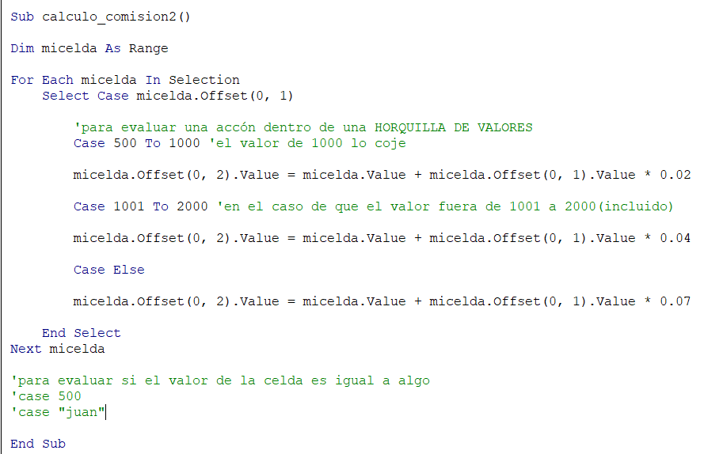

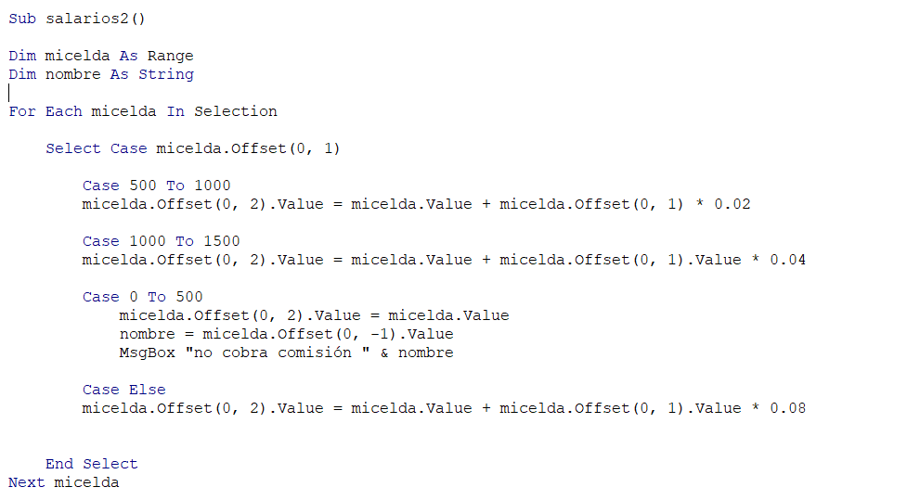

**VIDEO 14**

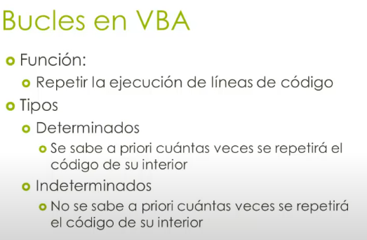

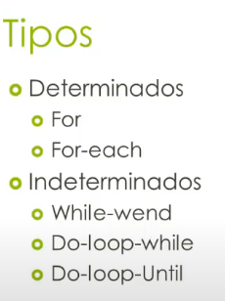

**While-wend (mientras)**

El bucle se repetirá un número de veces que en principio no sabemos, mientras la condición que le pongamos sea verdadera, el bucle se repetirá, y cuando la condición que le pongamos pase a ser falsa, dejará de correr el bucle. La condición es cierta hasta que deja de serlo.

Al principio no sabemos cuántas veces se va a repetir el bucle, porque no sabemos cuándo dejará de ser verdad la condición que hemos puesto, que es quien marca cuantas veces se va a repetir el código.

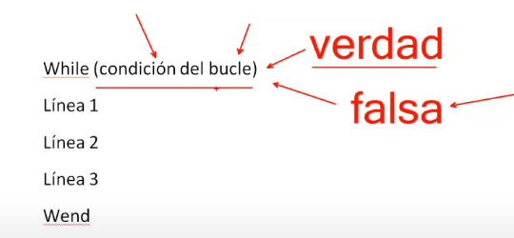

pretendemos que estos valores, se carguen dentro de un **combo-box, un menú desplegable**

Desarrollador—Insertar—ActiveX—la segunda pestaña

7:50 Para trabajar en los activeX, tenemos que tener activado el botón de modo diseño

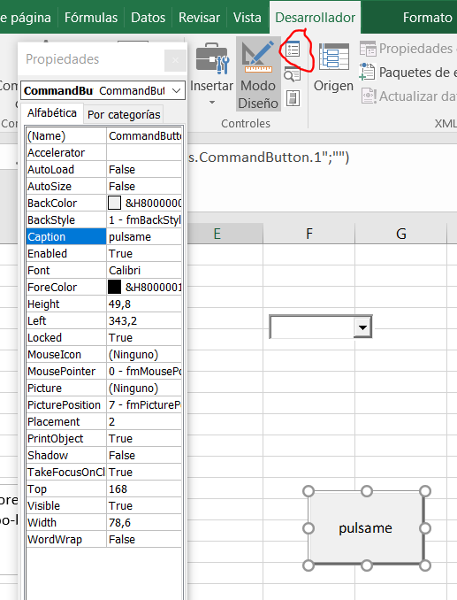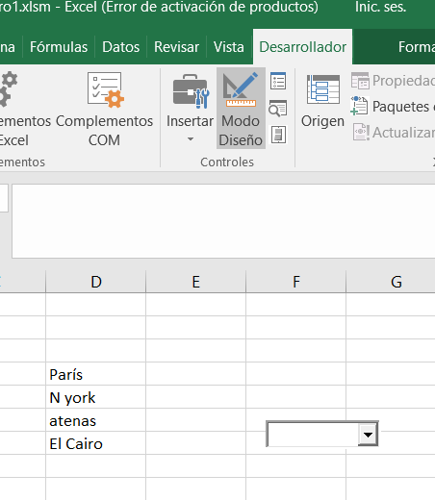

Este menú combo-box es un objeto

Quiero que los elementos se carguen cuando el usuario haga click en este botón

12:40 quiero recorrer el rango de objetos seleccionado e introducirlo en mi combo-box

Utilizaremos el objeto **cells:** permite hacer desplazamientos por las celdas en una hoja de cálculo

Cells (fila,columna)

Cells(3,”D”)

Utilizaremos cells para recorrer con un bucle while ese rango de celdas

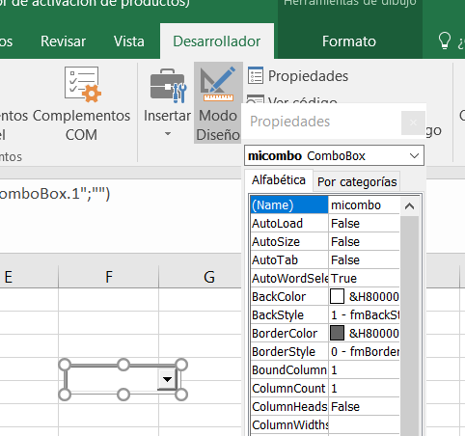

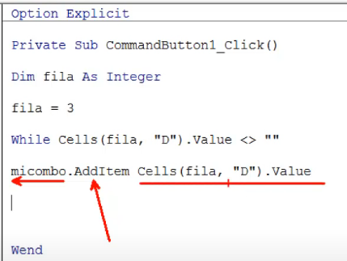

Me vas a agregar el elemento al objeto combo, el elemento es lo que hay aquí en esta celda fila”D”

19:00 explica el código

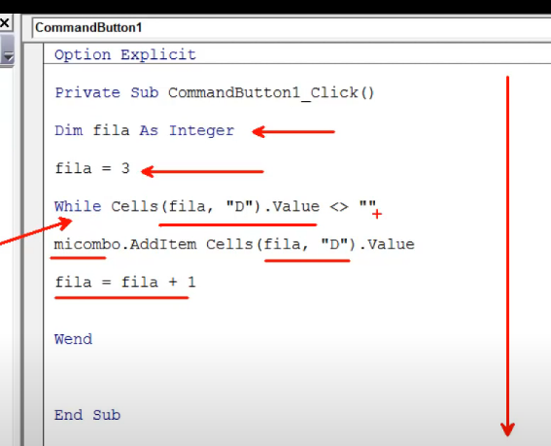

21:40 Cómo puedo hacer para que si le vuelvo a dar al botón “púlsame” no vuelva a agregar de nuevo todas las ciudades

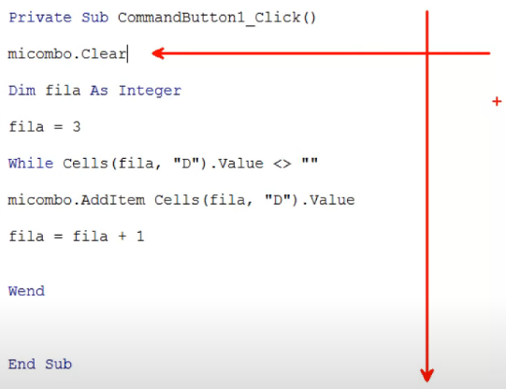

Si ponemos al principio de todas las líneas micombo.clear, siempre lo que hará cuando se ejecute el código (cuando pulsemos el botón), lo primero será borrar lo que haya

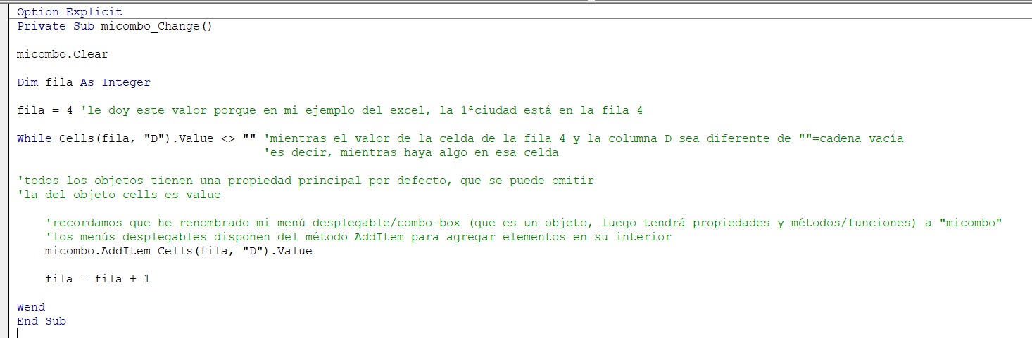

**VIDEO 15-EJERCICIO DE REPASO**

Código que yo había hecho:

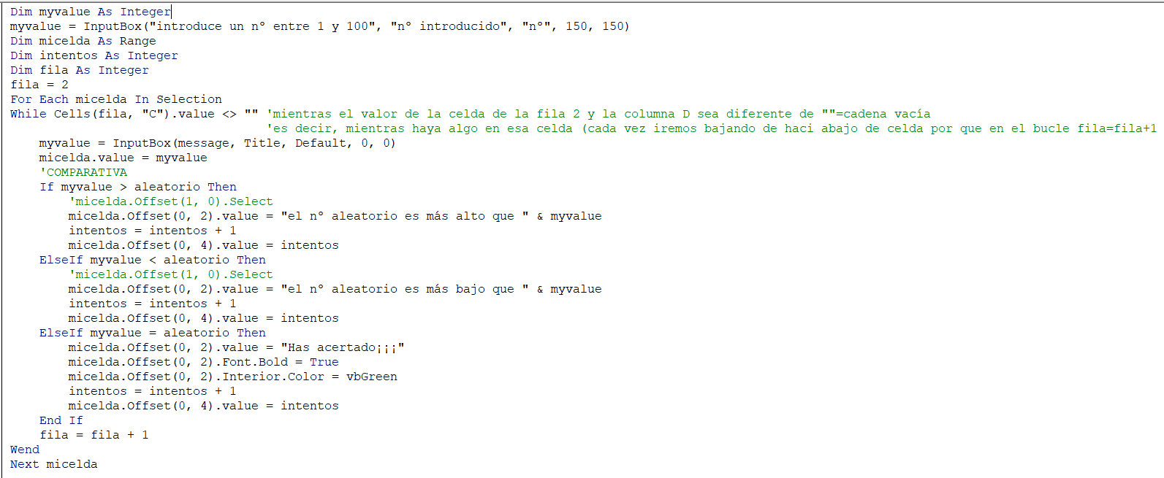

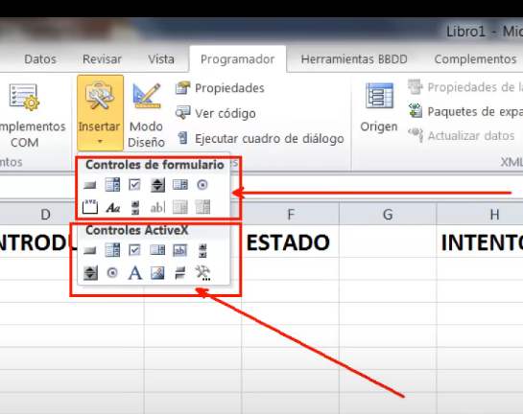

Para insertar botones

Controles de formulario se usa para ejecutar macros creadas por la grabadora

Controles ActiveX se utiliza para ejecutar macros creadas por ti

Procedimientos sub (hechos por ti) que responden a la categoría de objeto

Una vez hecho el excel (introducción, situación, intentos)

Los 1º que me pregunto es cuando se ejecuta la acción: toda la acción comienza cuando se selecciona la acción de jugar – hago doble click en el objeto botón jugar, y entro en el editor vba. Entramos en el código asociado a este objeto, código que va a responder a evento click.

Un evento es un desencadenante de la acción: cuando se va a ejecutar el código que programe.

Ahora esta al hacer un click en el botón, pero si quisiéramos cambiarlo, podríamos desde el desplegable a la derecha del editor

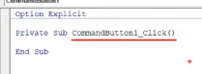

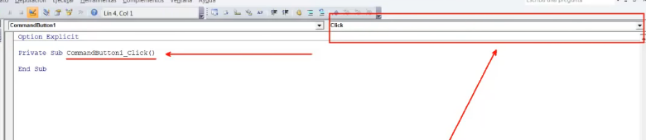

En ese menú están todos los eventos correspondientes a este objeto-botón

POR DÓNDE EMPEZAR:

GENERAR UN Nº ALEATORIO ENTRE 1 Y 100

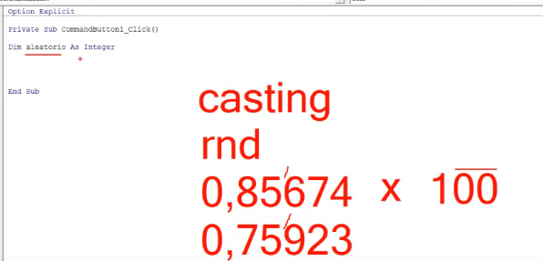

Genero un nº aleatorio, corro la coma dos posiciones, y como he declarado la variable “aleatorio” como tipo entero, y el nº que me da rnd() es decimal, estoy haciendo un **casting:** reconvertir un nº decimal a entero

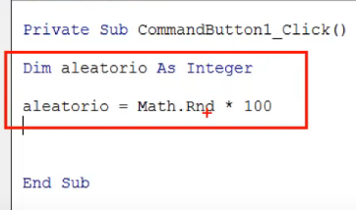

**Voy imprimiendo el código en la ventana inmediato para comprobar si lo estoy haciendo bien**

INPUTBOX

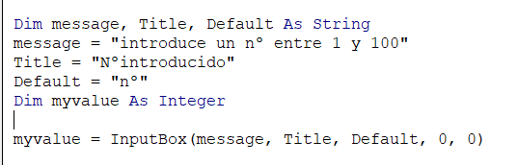

Necesito que este inputbox salga una y otra vez, para continuar el juego y deje de salir hasta que acierte

En el momento en el que introduzcamos el numero correcto, que pare de preguntarme por un nº

Esto se hace con el bucle WHILE

Tendría que meter el inptubox dentro de un buce while

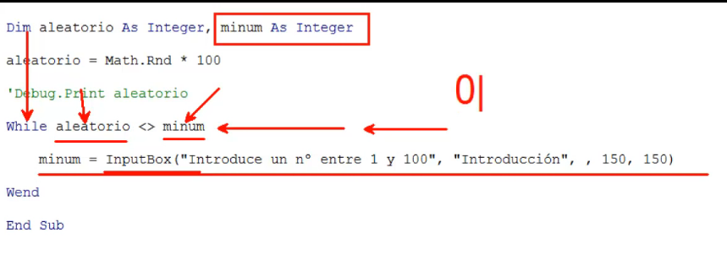

E código de dentro del while se ejecutará, hasta que la condición que le ponemos sea cierta

Mientras que el nº que introduzca sea diferente del nº aleatorio entre 1-100 sacame esta ventana inputbox

Se puede pensar, si a la altura del while, todavía no he asignado un valor a minum,

Como puede ser que le preguntes, que el nº que le he generado aleatorio, sea diferente del nº que he preguntado, si a la altura del programa del while, aún no me ha pedido el nº.

Esto es porque por defecto, al declarar una variable, esta toma un valor por defecto (aunque no la inicies, no le des ningún valor). Una variable integer coge por defecto el valor 0.

Y dentro dl while, es donde le decimos que tome el valor que le metemos desde la ventana inputbox, machacando el valor anterior, hasta que aleatorio=minumero

Dentro del while, también tenemos que decirle al código que nos de algún tipo de pista, si el número que hemos puesto, es mas bajo o mas alto del nº aleatorio

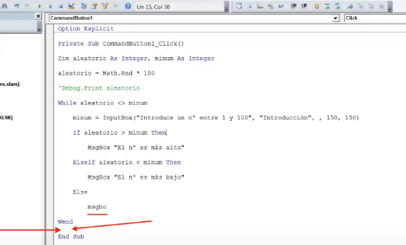

Msgbox “has acertado” lo podríamos haber puesto fuer del while, porque si estoy fuera del while es que hemos acertado

Cómo me llevo la información de nuestro juego, llevarla a la hoja de cálculo:

Utilizaremos el método OFFSET (filas, columnas) que permite desplazarte por las filas y por las columnas este método es perteneciente a range.

Cómo consigo que me introduzca el nº partiendo de una celda(fila,columna)

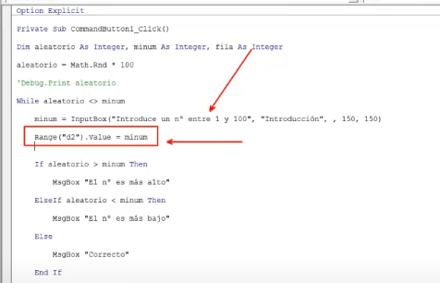

Si lo dejo así, siempre me pondría el valor de mi numero, en la ceda c2 machacando la anterior, lo que quiero es que baje a la celda de abajo cada vez

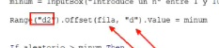

Que nos ponga el número que introduzco, en la fila “fila”, columna “d”, partiendo de “d2”

CUIDADO: no tengo que inicializar la varibale “fila” como fila = 2

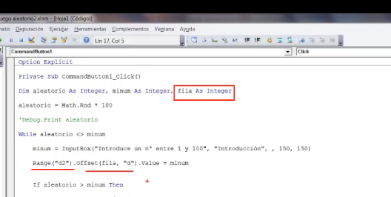

NO TENGO QUE INICIALIZAR fila=2 PORQUE LE ESTARÍA DICIENDO QUE DESDE “d2”, se vaya 2 filas más abajo

Lo que le estoy diciendo es que partiendo de la celda “d2”, se vaya 0 filas más abajo, en la columna “d”, y que introduzca e valor en esa celda, del nº del inptubox. Osea que se quede donde está. Pero una vez introducido el primer º en esa celda, tengo que conseguir que siga bajando a la siguiente fila, es decir, desde “d”, que baje una fila.

Tendré que incrementar una unidad el valor de fila a cada vuelta que de bucle (mientras se cumpla la condición) para que vaya bajando cada vez más filas, partiendo de “d2”

Fila = fila +1

Esto lo tengo que poner una vez haya comprobado los if (si es mayor, meor o es correcto)

Para que la siguiente vez que ejecute la línea

Range(“d2”).offset(fila, “d”). value = myvalue,

La ejecute una fila más abajo

CUIDADO QUE NOS HEMOS EQUIVOCADO:

Range(“d2”).offset(fila, **“d”**). value = myvalue,

En el método OFFSET no le puedes indicar la columna a la que quieres ir entre comillas,

Esto era para la instrucción CELLS (te permite ir a una celda en concreto, y le puedes indicar la columna entre “d” paréntesis) sí que tengo que especificar las columnas

Para OFFSET tengo que especificar el desplazamiento en las columnas, partiendo de una celda, luego tendré que poner un 0 para que no se desplace por las columnas

Range(“d2”).offset(fila, **0** ). value = myvalue,

Si no quiero deslazarme en las columnas

Para poner la palabra CORRECTO resaltada cuando acierte:

Para manipular varias propiedades de un mismo objeto, de una forma más cómoda, utilizamos la instrucción with y end with

PARA BORRAR

Como no están juntas las columnas, hay un espacio de separación, no puedo utilizar CURRENTREGION (por el espacio de separación), además me seleccionaría todas las filas, hasta el título. Y el titulo no lo quiero borrar

Tengo que utilizar una instrucción que permita, seleccionar partiendo de una celda en concreto (“c2”) hasta el final donde terminen los valores numéricos (termine donde termine)

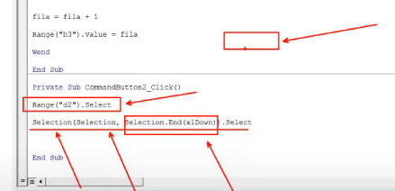

Selecciono la celda “c2”, la celda activa es esta celda

Luego con la siguiente instrucción **“selection”,** le estoy diciendo que haga una selección,

Me haces una selección partiendo de lo que hay ahora mismo seleccionado (selection=la celda ”c2” que he seleccionado en la línea de arriba), y llegas hasta abajo, con la instrucción **“selection.end(xlDown)”** partiendo de la celda seleccionada, te selecciona todo lo que haya hacia abajo

Por último select para que seleccione

Hemos conseguido que nos seleccione a partir de la celda “c2” la columna c

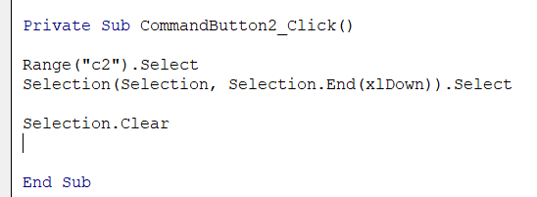

Ahora mismo solo nos borra la columna c tenemos que hacer lo mismo para la columna e y g

Me da error ‘13’ en tiempo de ejecución “no coinciden los tipos”

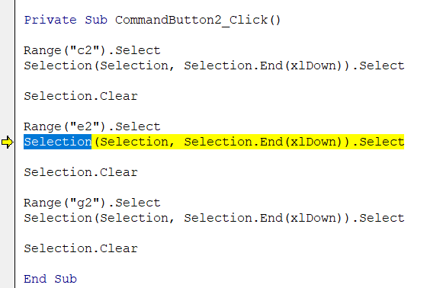

no es selection, lo que estoy intentando seleccionar es un rango de celdas,

luego es range

estamos seleccionando un rango de celdas, partiendo desde el inicio (lo que he seleccionado), hasta el final de la selección. Perteneciente al objeto range, estamos seleccionando un rango de celdas.

CONTROL DE ERRORES

QUE NO SE INTRODUZCA UN Nº ENTRE 1-100

QUE NO SE PUEDA INTRODUCIR TEXTO

Instrucción **“On Error resume next”:** en caso de encontrar un error lo ignora

En el código, si uso on error resume next, lo que hace es ignorar la línea del error (myvalue=inputbox(…)) y da como valor a myvalue = 0, luego se mete en la línea del

Else

Msgbox “el nº debe estar entre 1 y 100”

**CTRL+PAUSA**: sale de un msgbox o de un inputbox

Control de errores, en caso de que se introduzca texto, nos diga que no se puede, y retroceda a la línea donde se introduce el valor

On Error Goto etiqueta

…

Etiqueta:

Msgbox “no se puede introducir texto”

Resume 0 ‘'esta instrucción hace que retorne a la línea que generó el error

CUIDADO¡¡¡ si lo dejamos asi, nos metemos en un bucle infinito (con CTRL+PAUSA salgo)

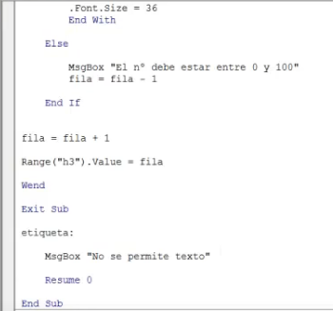

Tenemos que poner el “exit sub” porque sino, aunque no pase ningún fallo, también lee la etiqueta

CUIDADO¡¡¡ con todo esto que hemos hecho, no detecta el caso en el que nos queremos salir del inputbox porque nos hemos cansado de jugar en medio de una partida. Aunque le des a cancelar o intentes cerrar, lo detectará como un error y te saltará el mensaje de “no se permite texto” (para salir CTRL+PAUSA)

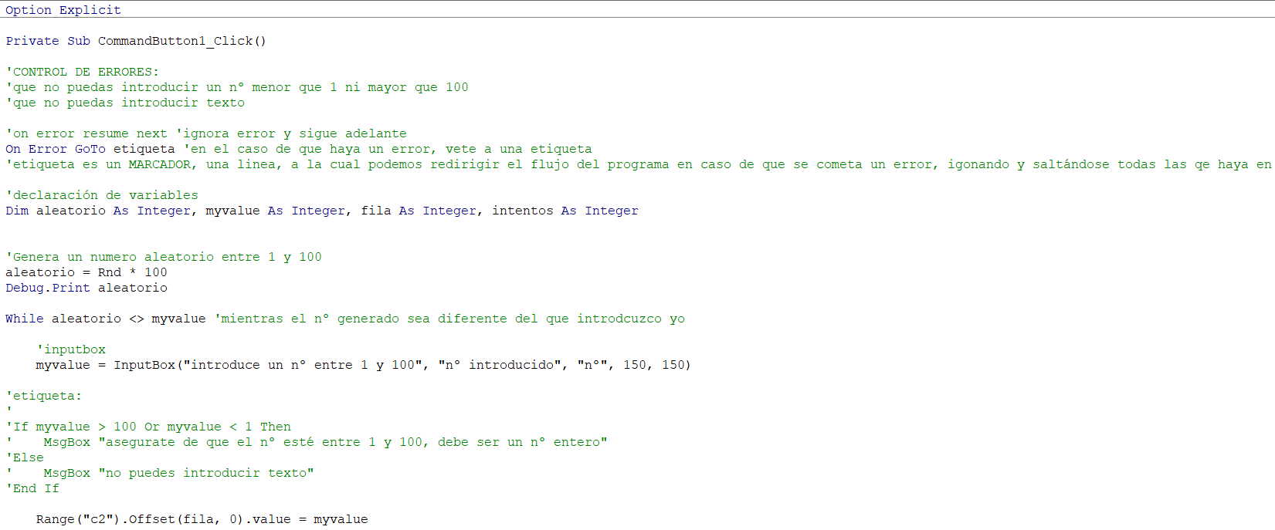

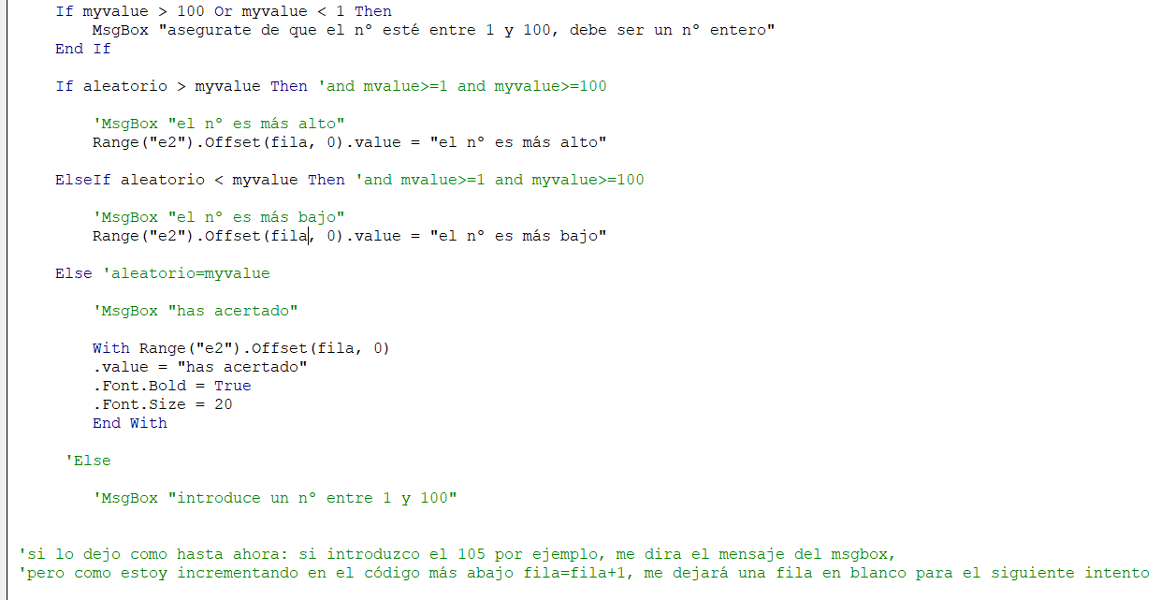

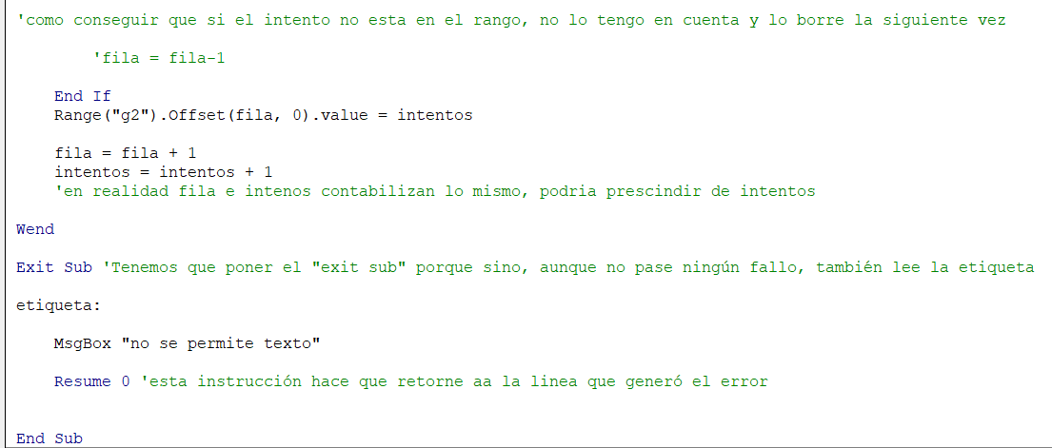

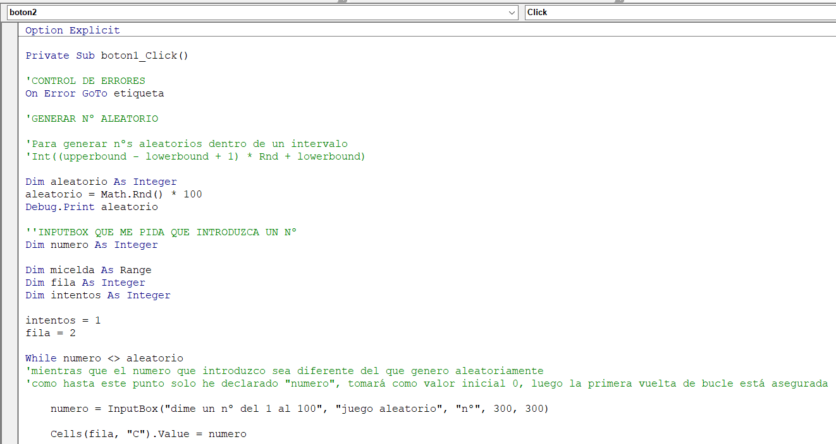

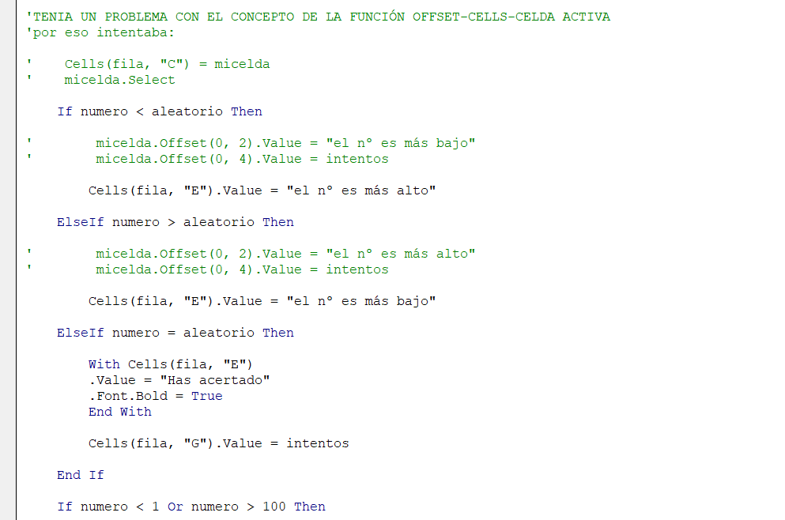

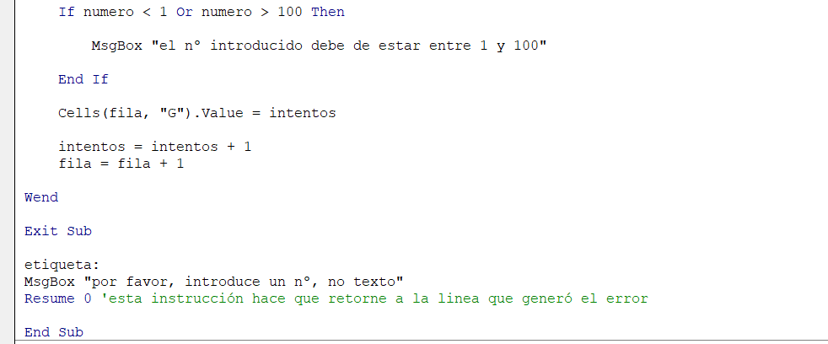

**VIDEO 18**

**Do loop while**

**Do loop until**

**Do loop while**

Siempre que veamos un “while” lo podemos traducir por un mientras

Do while (condición)

Código

Loop ‘cierro el bucle

Instrucción **IsEmpty(…)**=vacio

He cambiado el nombre al combo-box a micombo2

He creado dos botones, uno para rellenar y otro para borrar

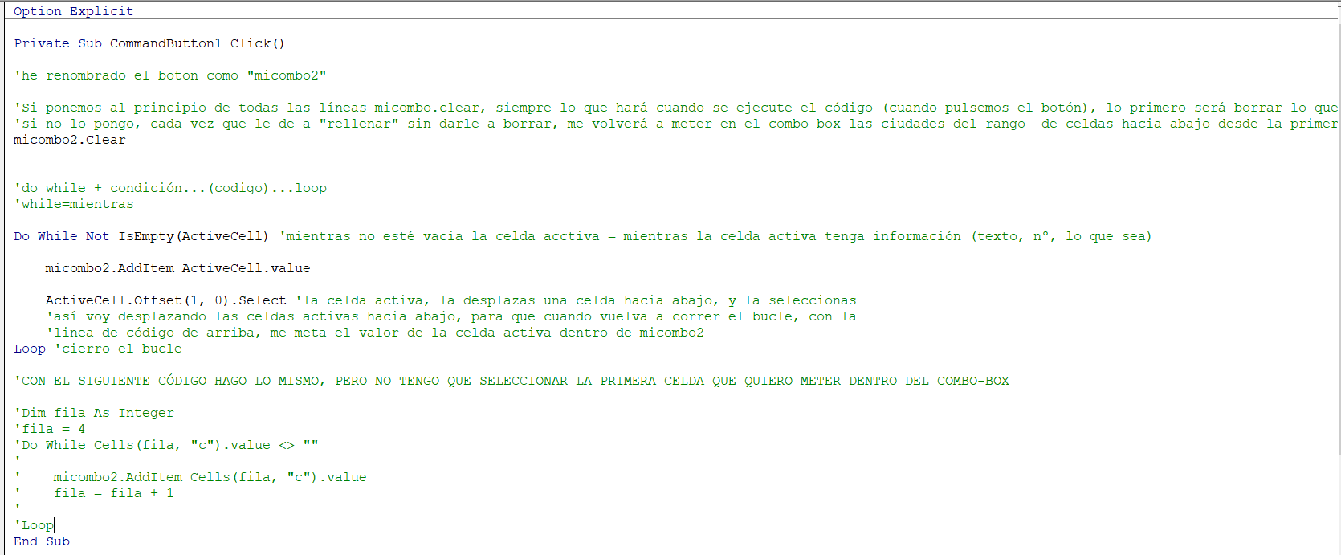

Cuáles son las diferencias con el bucle while-wend:

Un bucle do loop while permite poner la condición al final del código

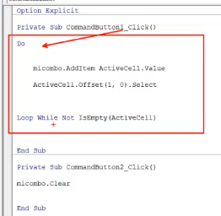

Qué diferencia hay entre colocar la condición arriba, en el do, o abajo, en el loop

Al colocarlo abajo te aseguras de que el código que hay dentro del bucle se ejecute al menos una vez, y me da igual que la condición se verdad o mentira (da igual que se cumpla o no se cumpla)

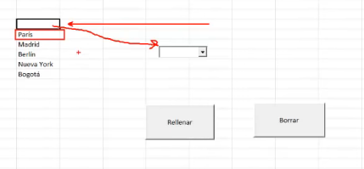

Antes (con la condición del bucle en el do):

* Si selecciono la celda de arriba de mi primera ciudad, como en esa celda no tengo nada, no entra dentro del bucle, es decir, no me rellena mi combo box

Ahora (con la condición del bucle abajo en el loop):

Aunque la condición sea falsa, se ejecuta una vez

* Al seleccionar la celda de arriba de mi primera ciudad, aunque esta celda esté vacia y no cumpla con la condición del bucle, a pesar de ello, al estar esta condición abajo, el bucle se ejecutará al menos una vez. Luego me meterá la celda seleccionada vacía dentro del combo-box y en la siguiente vuelta de bucle, me seleccionará la celda “parís”. A partir de aquí ya se cumple con la condición, y me rellenará el resto de ciudades.

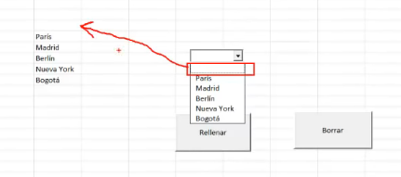

Otro ejemplo:

Vamos a rellenar un combo-box pulsando el botón rellenar2, pero ahora los valores no van a estar en la hoja de cálculo, sino que van a estar en un archivo de texto

**Instrucción para rescatar información de un archivo de texto**, y esa info llevarla a un rango de celdas de Excel, o a un combo-box por ejemplo

Archivo de texto plano, archivo de texto txt

Instrucción open “ruta completa al archivo”

Para poder abrir un archivo que tengas guardado en un directorio de tu pc desde código vba, se utiliza la instrucción open “ruta completa hasta el archivo”

Instrucción **Open** permite abrir archivos

“ruta completa hasta el archivo” se obtiene al pulsar click derecho en el archivo, propiedades

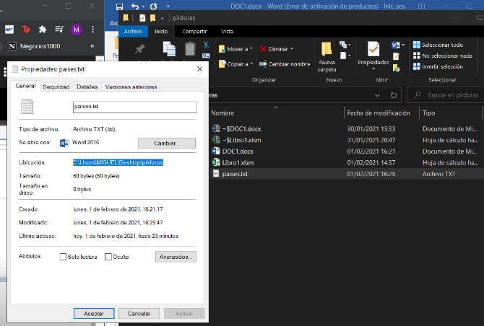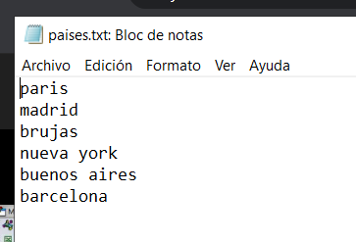

Open “ruta completa hasta el archivo + \(nombre del archivo.extensión)”

Hay que darle un nombre interno a este archivo, un nombre que podamos manipular. Porque no podemos manipular con los métodos correspondientes esta ruta.

La ruta indica a vba dónde está el archivo, pero hay que darle un nombre interno para poder hacer referencia al mismo. “for input as #(valor numérico que identifique al archivo)”

Open “C:\Users\MIGUEL\Desktop\pildoras \paises.txt” for input as #1

Con esta instrucción podemos abrir un archivo que tengamos en una ubicación en concreto, y le damos un nº identificativo para poder hacer referencia al mismo desde código vba. Con la instrucción “input” le estamos diciendo que es un archivo de entrada, y con “as” le decimos que identificamos el archivo con el número 1

'Para poder manipular la info del archivo

'de texto, necesito una variable para almacenar las líneas (nlinea)

'y otra variable para que almacene la info que hay en esa línea (linea_texto)

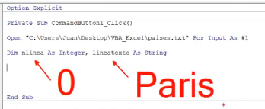

Esto funciona como los arrays (matrices), cuando abres un archivo la primera línea no es la línea 1, sino la línea 0. En esa línea 0 guardamos la palabra Paris

Instrucción **EOF(…)**

EOF es un método perteneciente a los objetos de tipo archivo

Cuando vas a abrir un archivo externo, ese archivo externo tiene sus propiedades y métodos como todo objeto en vba. Hay un método que es el EOF (End Of File = final de archivo)

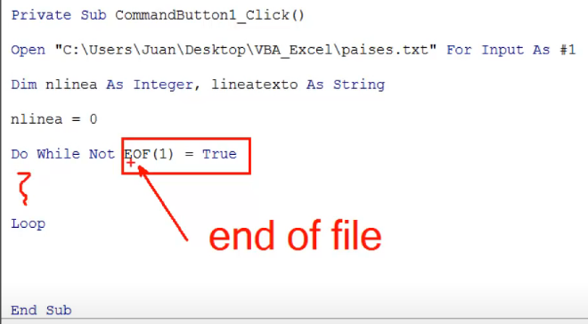

“me vas a hacer lo que hay en medio del bucle, Mientras **no** llegues al final del archivo 1” (el archivo 1 es el nombre identificativo que le hemos dado al archivo de texto)

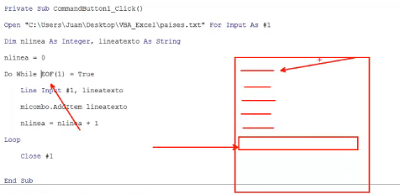

Do while EOF(1) = True

‘mientras hayas llegado al final de la línea…

Pero el archivo se inicia en la línea 0 o primera línea, luego la condición no se cumple, y no se meterá en el bucle

Do while EOF(1) = false (do while not EOF(1) = True)

‘mientras NO hayas llegado al final de la línea…

Vuelve a funcionar

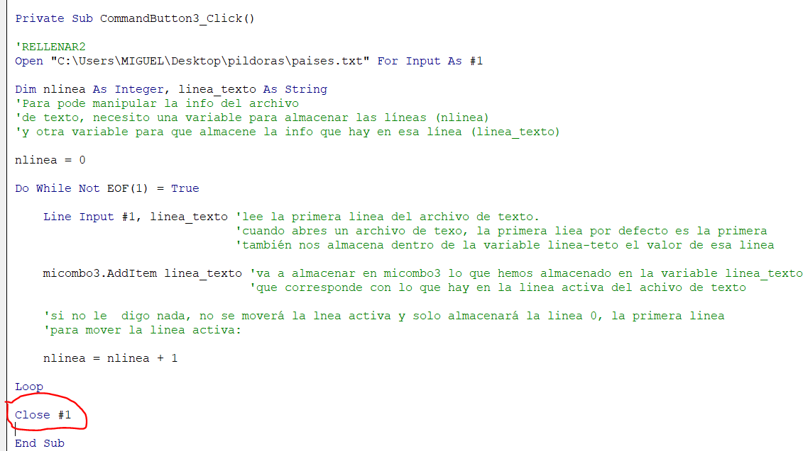

Lo que hay que hacer después del bucle es cerrar este archivo que hemos abierto. Desde el código hemos abierto el archivo países, y este archivo se queda abierto en memoria. Para liberar recursos de la memoria, tenemos que cerrarlo.

**Do loop until**

Donde veamos un

* While = mientras
* Until = hasta

Me vas a hacer lo que hay dentro de este bucle, tantas veces como corresponda, HASTA que la línea final del archivo sea cierto (hasta que lleguemos a la última línea)

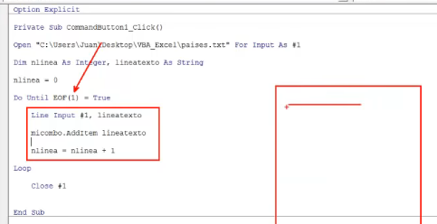

Cuando llegamos a la primera línea del bucle, la condición del bucle seria verdad, no hemos llegado todavía al final, porque es hasta que llegues al final

De la misma forma que el bucle do loop while, se puede poner arriba en el do, o abajo en loop, la condición. Si la pones abajo, independientemente de si es verdad o no la condición, la 1º vez que se ejecuta el código.

EJEMPLO INPUTBOX

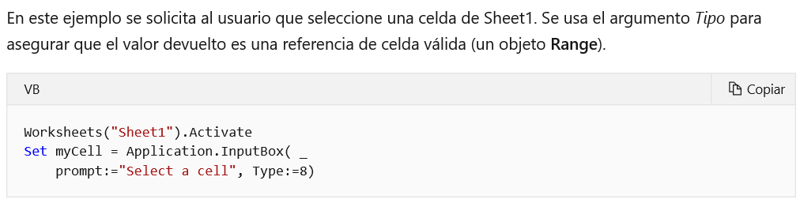

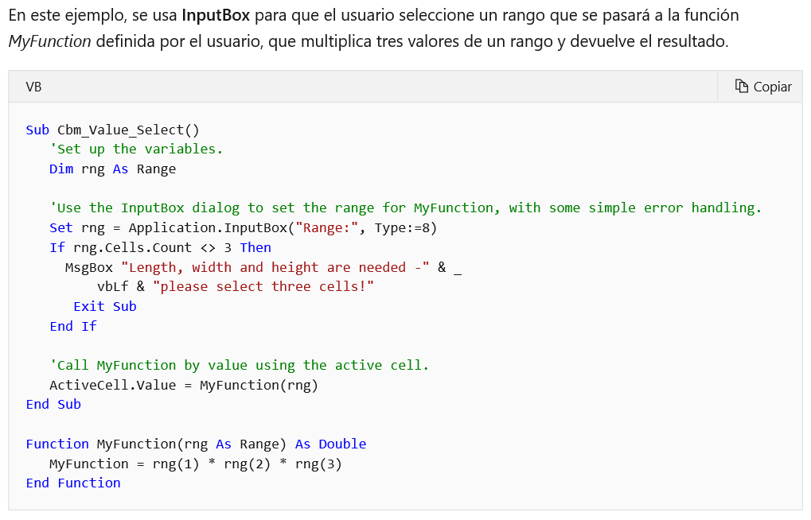

VIDEO 19

Trabajo con procedimientos en vba

Hasta ahora hemos estado trabajando con procedimientos, concretamente tipo sub. Sin embargo, no sabíamos cual era la estructura de los procedimientos, porqué utilizar un procedimiento, cuando utilizar uno u otro, hasta ahora solo conocíamos un solo tipo de procedimiento.

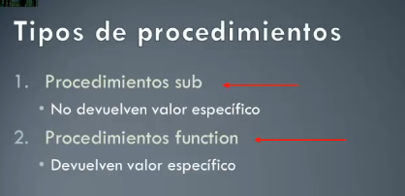

Tenemos que seguir entendiendo qué es la programación orientada a objetos. Surge un concepto, que es el de **Modularización:** a la hora de encarar un programa, es mucho mejor dividir ese programa en pequeñas partes, que programar todo el código de una única vez. (pequeños puzles >>> una sola pieza)

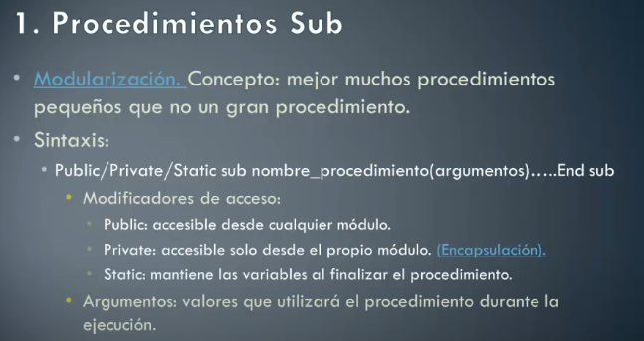

Crear varios procedimientos sub en vez de meter todos en un único procedimiento sub, y que cada uno haga una tarea en concreto. Dividir el programa en varias partes.

En cualquier programación orientada a objetos, debemos intentar modular

CUANDO LOS PROGRAMAS SON COMPLEJOS

Ventajas: Si se nos estropea una parte (módulo), podemos seguir utilizando el resto de módulos.

Si todo lo programas en un único procedimiento, si en ese código se comete un fallo, el programa no funciona. Ejemplo, si cometo un error en el programa no modulado en la suma, el programa no funciona el resto de cosas que haga.

Sin embargo, si esta modulado, y cometo un error en la suma, podrá seguir funcionando la resta, la multiplicación y la división

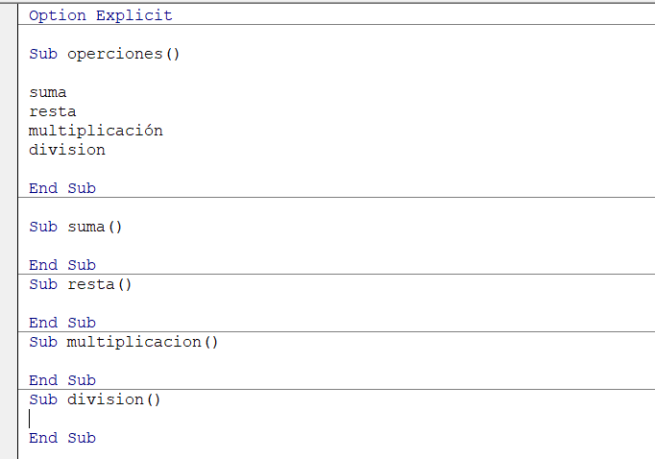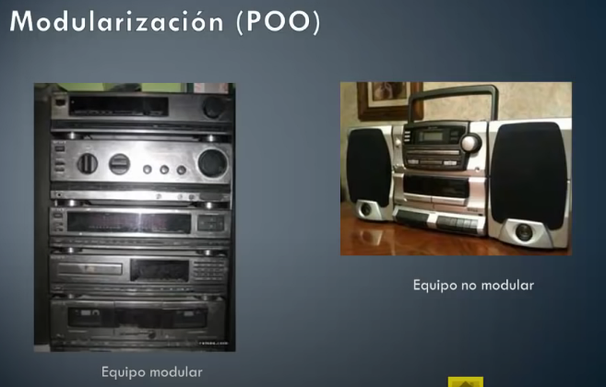

Los procedimientos sub pueden llevar delante de la palabra sub, **modificadores de acceso**, hacen referencia a desde donde se puede acceder a nuestro procedimiento:

* **Public:** procedimiento sub accesible desde cualquier módulo

En vba por defecto, da igual poner o no poner el public, el procedimiento sigue siendo accesible desde cualquier otro módulo

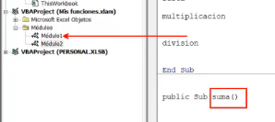

* **Private:** hace que el procedimiento sólo sea accesible desde el módulo en el que nos encontramos
* **Static:** hace que el valor de las variables del procedimiento se mantenga al salir del mismo

Poner el **private** delante del sub, da lugar a otro concepto en la programación orientada a objetos que es la **Encapsulación:**

A la hora de elaborar un programa complejo, además de intentar modular, tienes que tener en cuenta a qué partes debe acceder el usuario y a qué partes no debe acceder. El programa complejo debe tener partes que el usuario si no sabe programar, no pueda acceder a ellas (ocultas), y partes a las que sí que pueda acceder. El usuario lo que debe hacer es poder manejar el programa, pero no poder acceder a esas partes que hace que el programa funcione. Esas partes para que no sean accesibles, se deben encapsular.

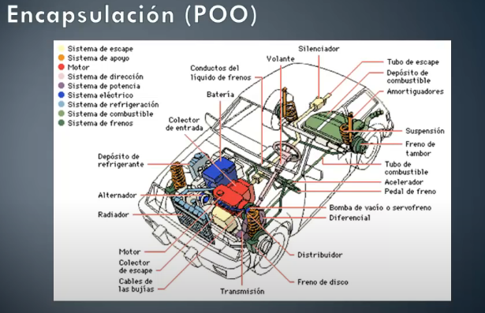

El usuario debe poder manejar el coche para poder conducir (acelerador, volante, marchar, freno…), pero no debe poder acceder a partes más complejas de las que el usuario no se entera para nada de para qué sirven (como el funcionamiento del cigüeñal, del embrague, ajustes de piezas internas del motor).

Por último, lo que tenemos dentro de un procedimiento sub son los **argumentos/parámetros:** valores que nuestro procedimiento utilizará dentro del programa. Es lo que va dentro de los paréntesis

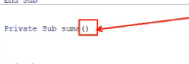

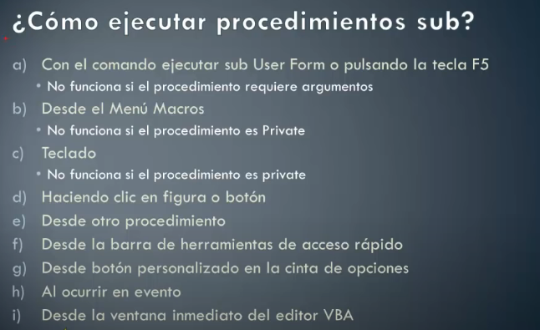

1. 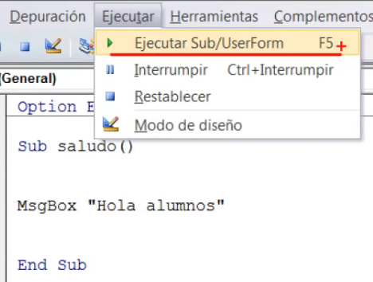
2. Desde la ventana “vista” o “desarrollador”
3. 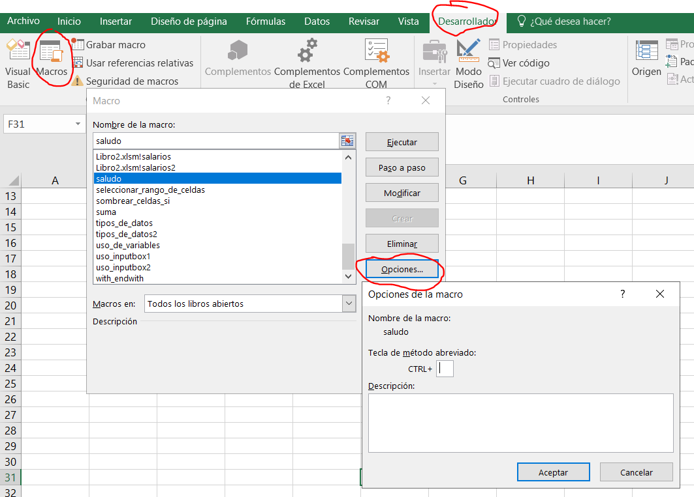

Ctrl a (abrir), g(guardar), x (cortar)

VIDEO 20

Continuación de cómo ejecutar un procedimiento sub

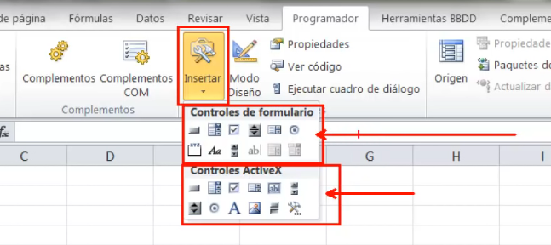

**Controles de formulario**: se suelen utilizar para ejecutar procedimientos/macros elaborados con la grabadora

**Controles active x**: se suelen utilizar para ejecutar procedimientos del código vba que no están en módulos independientes, sino que están dentro del objeto en cuestión

Con un botón del control de formulario, podemos asignar a un procedimiento que tengamos guardado, el botón mismo, de forma que cuando le pulsemos, ejecutemos dicho procedimiento.

Si queremos cambiarle la macro que le habíamos asignado/cambiar la apariencia de botón en sí, le damos click derecho

Cómo ejecutar un procedimiento con una figura: de la misma forma que con el botón (creo la figura y le asigno una macro)

1. Desde la barra de herramientas de acceso rápido

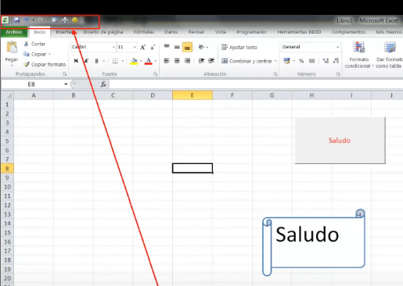incluir en la barra de herramientas de acceso rápido un botón que ejecute nuestra macro. Esto se suele hacer para macros/procedimientos dentro del libro de macros personal (ese procedimiento estará disponible para cualquier libro de Excel)

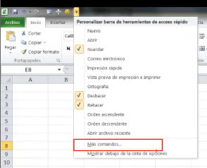en “más comandos”, entramos en la ventana de opciones de Excel

en

-comandos más utilizados

-macros

(si el procedimiento es private, no aparecerá en eta lista)

1. **Ejecutar un procedimiento sub desde otro procedimiento**

**LLAMADAS A PROCEDIMIENTOS**

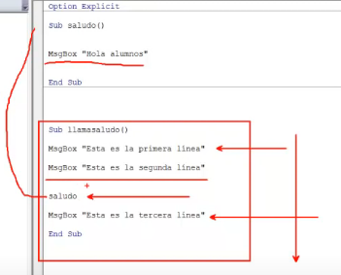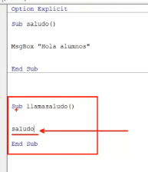al ejecutar el procedimiento llamada, cuando llega a la línea de “saludo”, el programa busca a ver si en los diferentes módulos, hay un procedimiento que se llame así

1. Ejecutar un procedimiento sub desde la cinta de opciones

Crear una pestaña personalizada en Excel, y dentro de esa pestaña puede haber varios botones que desempeñen funciones que nosotros diseñemos

Archivo🡪opciones🡪personalizar cita de opciones🡪

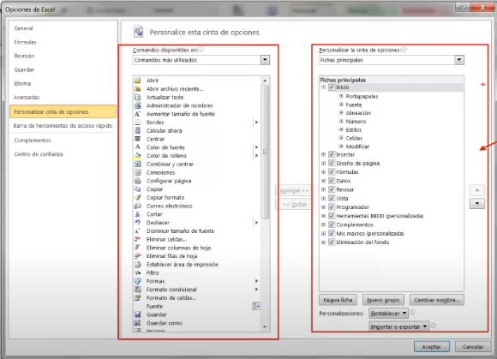

Por una parte tenemos todos los comandos, y por la otra nuestra cinta de opciones a la derecha (y las pestañas que tenemos). Desde aquí podremos agregar pestañas por defecto que tenga Excel o las nuestras propias, agregar botones, quitarlas, modificarlas, renombrar

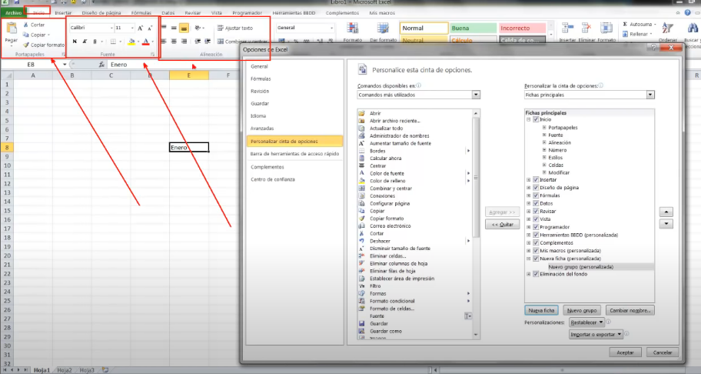

Dentro de cada ficha, hay diferentes grupos. Por ejemplo, dentro de la pestaña(o ficha) INICIO, tenemos los grupos “portapapeles”, “fuente”, “alineación”…

Cuando creas una ficha, te crea también un grupo

Por ahora la ficha/pestaña está vacía, lo que hay que hacer es meter dentro un botón que ejecute el procedimiento “saludo”. En la misma ventana, en la columna de los comandos, elegimos “macros” y se nos despliegan todas las que tenemos. Le agregamos a la ficha y grupo que queramos.

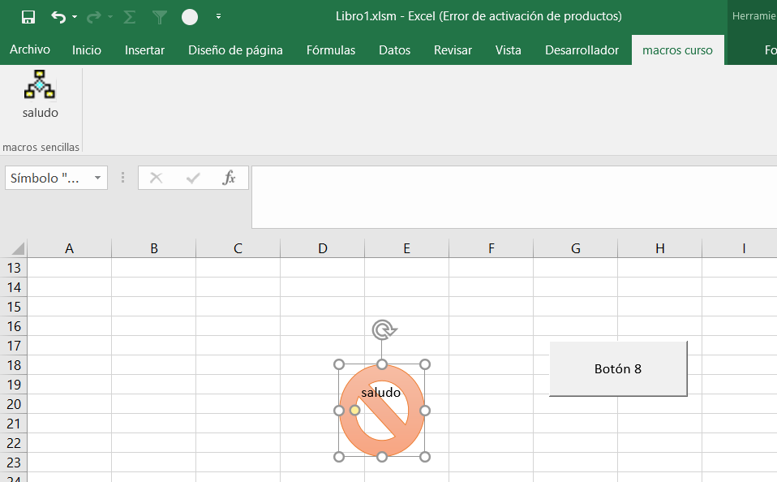

VIDEO 21

Continuación

1. Ejecutar un procedimiento sub al ocurrir un evento
2. Ejecutar un procedimiento sub desde la ventana inmediato del editor vba

**QUÉ SON LOS EVENTOS**

Los eventos son los desencadenantes de la acción. Los tenemos presentes en todos los lenguajes orientados a objetos (precisamente porque en este tipo de leguajes, tenemos objetos, los cuales tienen eventos, que son los desencadenantes de la acción).

Desencadenante de la acción = cuándo queremos nosotros que se ejecute un determinado código que hemos programado

Ejemplo: queremos preguntar nada más abrir el libro, en qué hoja queremos trabajar, luego dentro del objeto libro (thisworkbook) habrá un evento que será “al abrir el libro”. O por ejemplo queremos guardar lo efectuado al cerrar el libro, pues en ese objeto libro (thisworkbook), habrá un evento “beforeclose”.

Cada objeto que nosotros podamos introducir en un proyecto de Excel tiene sus propios eventos. Por ejemplo, un botón de comando, un botón de formulario, una autoforma, el mismo libro…tienen sus eventos.

Hay CIENTOS Y CIENTOS sino MILES de eventos diferentes en Excel, es imposible controlarlos todos. No obstante, sabiendo utilizar un evento, sabe sutilizar todos los demás, lo único que quedaría saber es cuándo ejecuta la acción de ese en concreto.

Ejercicio:

Código que detecte quien es el usuario Windows que está ejecutando ese código/archivo excel (sin preguntárselo al usuario). Y en función de quién sea ese usuario, que nos deje abrir el libro, o que no nos deje.

Otro ejemplo podría ser detectar quien es el usuario que abre el libro, si es juan, llevarlo para que trabaje en la hoja 2 y la 1, y ocultarle el resto. Pero si es Maria, que trabaje en la 4

EXISTE UNA **BIBLIOTECA WINDOWS** QUE SE PUEDE UTILIZAR DESDE VBA:

**WSCRIPT.NETWORK**

DESDE DONDE PODER ACCEDER A UN NUMERO DE PROPIEDADES INTERESANTES

(el asistente no nos ayuda con los objetos pertenecientes a esta biblioteca)

Lo 1º, declaro una variable tipo objeto

Con la instrucción set, digo que dicha variable, es igual a un objeto perteneciente a dicha biblioteca

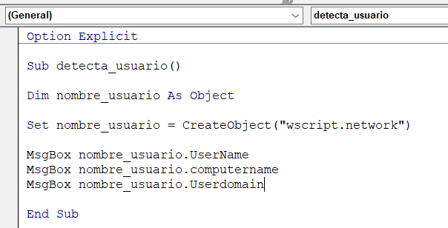

Como objeto que es, tendrá propiedades y métodos pertenecientes a dicha biblioteca

Entre esas propiedades, usaremos “**Username”**, con la que podremos almacenar en una variable o rescatar el usuario windows

Si queremos saber el nombre de la máquina o el nombre del dominio, con la propiedad **computername y Userdomain**

Detectar si el que abre el archivo de Excel, soy yo o no soy yo

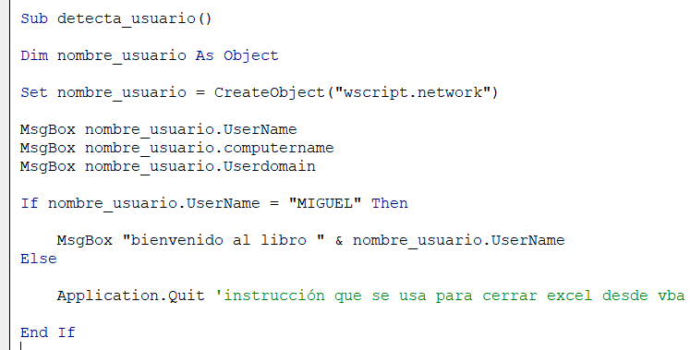

Cómo llamar desde un evento a este procedimiento. Tengo que plantearme **Cuándo quiero que se ejecuten estas líneas de código**. Quiero que se ejecute:

* Al pulsar un botón?
* Al cerrar el libro?
* Al abrir el libro? SI

Una vez tengo claro cuándo, tengo que detectar **cuál es el objeto que tiene el evento que desencadenará el código**. La respuesta está en la misma respuesta que el cuándo, “al abrir el libro”

Localizo el objeto🡪ir a su código asociado, construir el evento

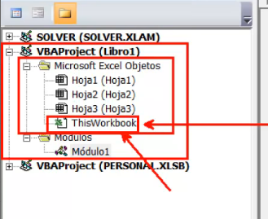

Seleccionar ese objeto y que se nos abra el código. En la ventana de arriba de la izquierda, tenemos que tener ese objeto (workbook), y en el desplegable de arriba a la derecha, se nos desplegarán diferentes posibles eventos

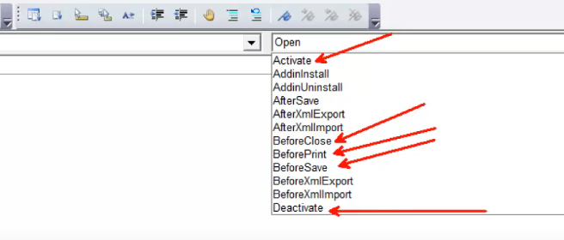

Para el caso del objeto libro (thisworkbook) el evento por defecto/principal es “open”

Con la propiedad **computername**, podríamos hacer que un archivo de Excel solo se abriera en un ordenador en concreto (asegurarnos de que un archivo solo se abre en el ordenador del puesto de trabajo)

Con la propiedad **userdomain** nos podríamos asegurar de que el archivo Excel no se abra en una red diferente a la nuestra

Otro ejemplo: Que no nos permita trabajar con un libro que no está a pantalla completa. Que si cambiamos el tamaño de la ventana, que automáticamente lo maximice.

**Cuándo quiero que se ejecuten estas líneas de código:** cuando el libro cambie de tamaño

**cuál es el objeto que tiene el evento que desencadenará el código/la acción:** el libro (thiswokbook)

El evento sería WindowsResize

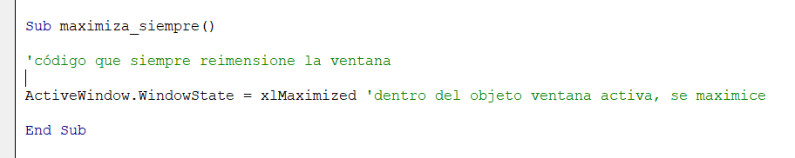

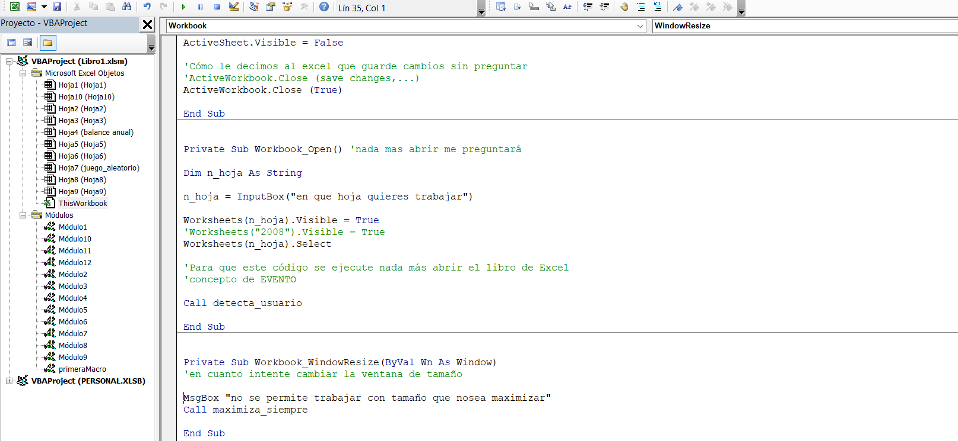

Otro ejemplo: procedimiento que guarde cambios automáticamente antes de cerrar el libro, sin preguntarnos

**Cuándo quiero que se ejecuten estas líneas de código:** cuando el libro se cierre

**cuál es el objeto que tiene el evento que desencadenará el código/la acción:** el libro (thiswokbook)

El evento sería BeforeClose

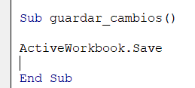

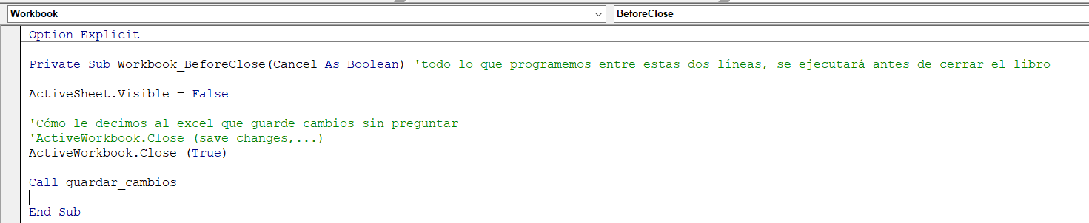

**VIDEO 22**

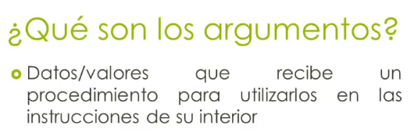

Lo argumentos de un procedimiento sub, vendrían a ser lo mismo que los de una función de hoja. Si abrimos el asistente de funciones dentro de una hoja, vemos que la función suma nos pide varios argumentos. Son valores/datos, que necesita un determinado procedimiento, para poder funcionar.

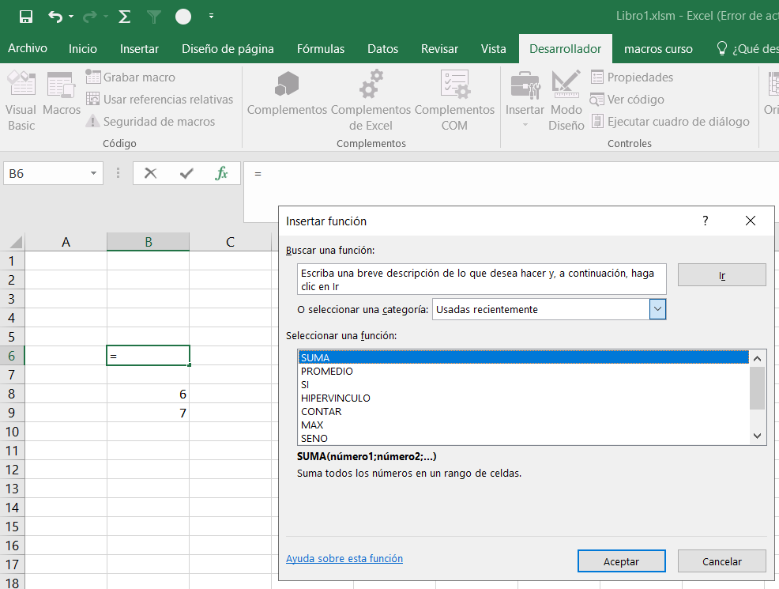

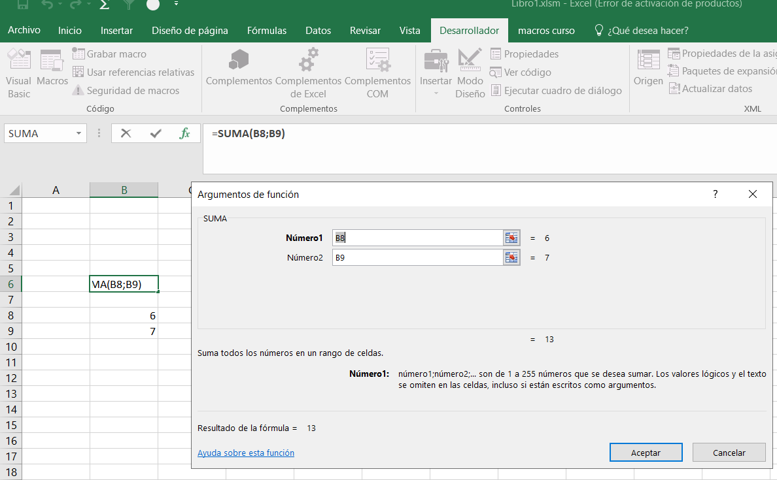

Hay funciones en las que hay unos argumentos obligatorios (en negrita) y otros opcionales. También hay procedimientos que no requieren argumentos (los que hemos estado utilizando en el curso hasta ahora). Hay otros procedimientos que tienen un tope de argumentos, como por ejemplo el procedimiento “suma” (255).

Por ejemplo, la función BuscarV tiene 3 argumentos obligatorios, que deberemos de meter para que pueda funcionar.

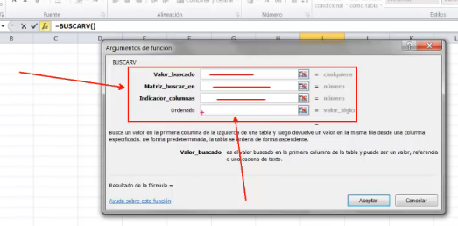

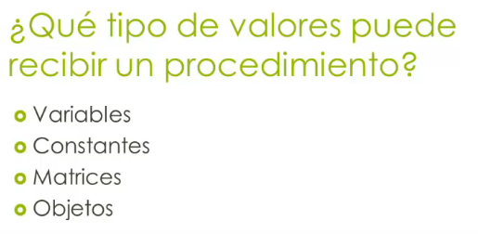

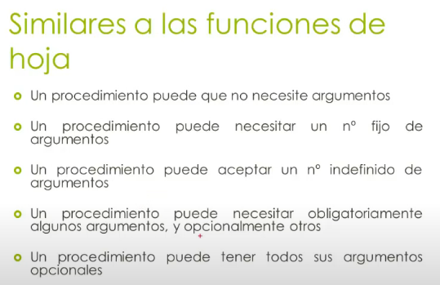

Si el procedimiento al que llamas, está preparado para recibir dos argumentos/parámetros, estos los debes introducir cuando lo llames

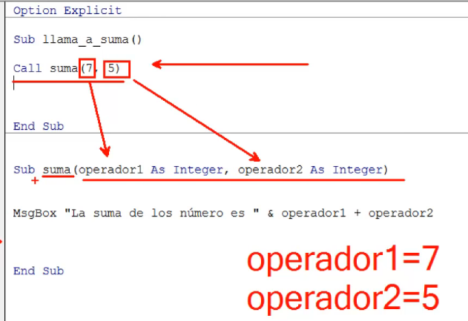

En otros lenguajes de programación orientados a objetos (no en vba), existe un concepto denominado **“sobrecarga de métodos”,** que consiste en declarar dos procedimientos con el mismo nombre, pero con distinto número de parámetros (esto no es posible en vba)

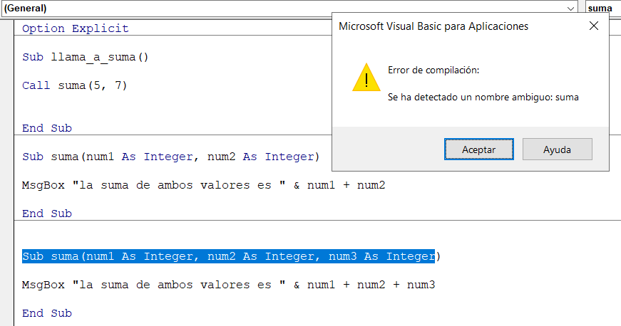

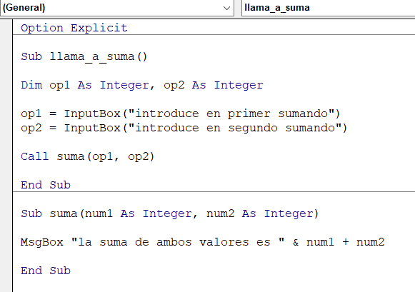

Hay diferentes formas de pasarle argumentos/parámetros a u procedimiento, esta:

* Paso de parámetros por referencia
* Paso de parámetros por valor

Ejemplo:

Dos procedimientos (podríamos hacerlo en unos solo, pero la gracia es practicar esto mismo que estamos dando) que funcionen parecido a la función “autosuma” que tenemos en las hojas de Excel, y que:

* Que dicho procedimiento valga en cualquier libro de excel: lo programo en el libro de macros personal, inserto un módulo
* Que se ejecute en la barra de herramientas a través de un botón

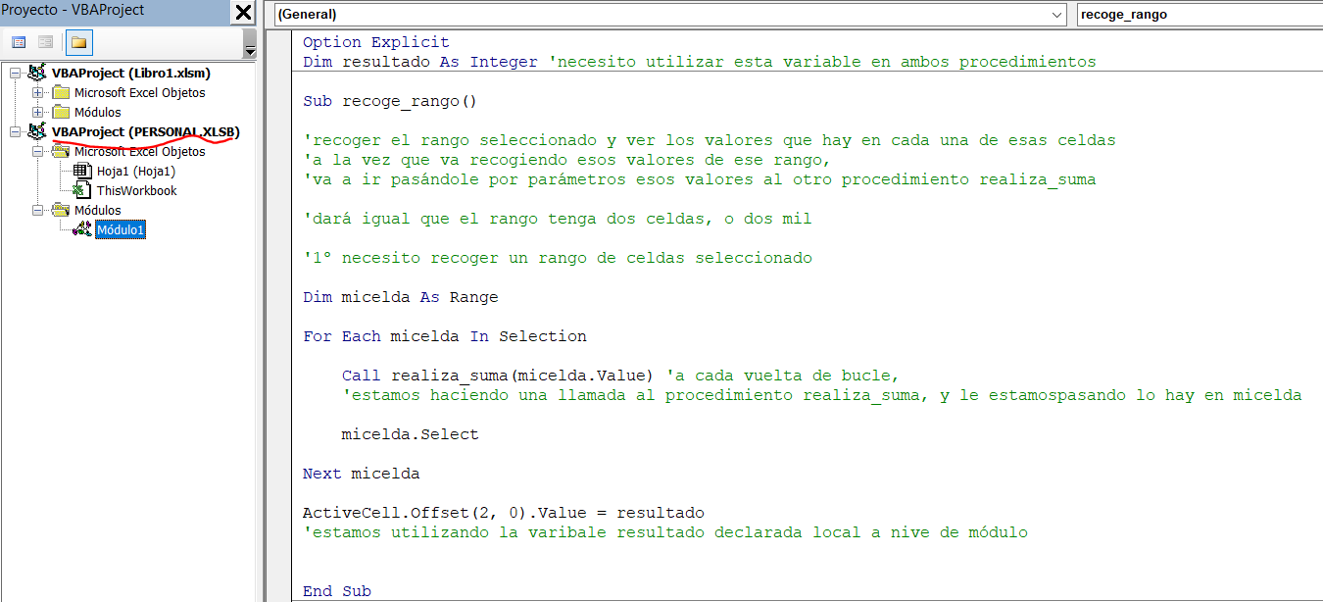

CUIDADO¡

Si le vas dando al play el valor dela variable “resultado”, se va acumulando. Necesito darle al stop para que no se acumule.

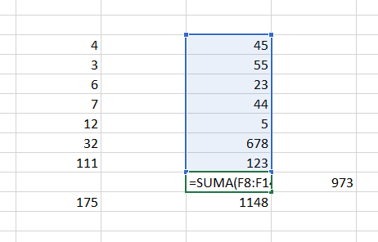

Se está acumulando el valor de la operación anterior, que se lo suma a la nueva selección

Esto lo podría solucionar poniendo al final del sub recoge_rango:

Resultado = 0

* Que se ejecute en la barra de herramientas a través de un botón

Archivo🡪opciones🡪personalizar cinta de opciones🡪…

Al cerrar el archivo Excel, el programa detecta que hemos estado realizando cambios en el libro de macros personal. Nos saltará una pestaña preguntándonos si deseamos guardar cambios.

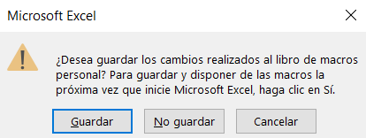

Estamos recorriendo un rango de celdas con bucle for each, y a cada vuelta de bucle, estamos realizando una llamada a otro procedimiento, en la cual le estamos pasando por parámetros a otro procedimiento el valor que hay almacenado en la celda que estamos evaluando en esa vuelta de bucle. Ese valor se almacenará en “valor_celda”, que es como hemos definido el argumento en el procedimiento de destino, y luego ya hace la operación pertinente.

Vamos almacenando en “valor_celda” el valor de cada celda que recorremos, y almacenando de forma acumulativa en otra variable, la suma de todos los valores de las celdas que recorremos.

VIDEO 23🡪27 – PRACTICA GUIADA

Ejemplo real, archivo artículos. Vamos a intentar automatizar todo el proceso de realizar el filtro avanzado con esta base de datos. Vamos a crear una aplicación de Excel para que cualquier persona que se siente delante de esta hoja, incluso sin tener conocimientos de Excel, sea capaz de manejarla, para extraer información de esta base de datos. Uno lo que persigue en al programar en vba, es crear aplicaciones de Excel cerradas para que esas aplicaciones las pueda realizar cualquier persona, y que esas tareas estén automatizadas.

Automatizar un filtro avanzado

**Primero vamos a realizar un filtro avanzado para ver lo que pretendemos**

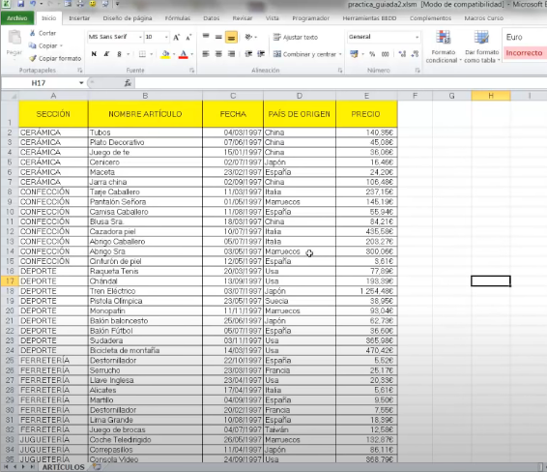

Lo primero es crearme dos hojas más, una de criterios, y otra de resultados.

Copiar la cabecera en otra hoja (criterios), por ejemplo, queremos ver todos los artículos italianos que hay en nuestra base de datos

Buscar en la zona de criterios, el campo de criterio (país de origen) y debajo del campo de criterio poner el criterio en cuestión.

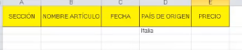

Voy a la hoja de resultados, que es en la hoja de resultados será donde aparezcan los artículos italianos

Datos🡪ordenar y filtrar🡪avanzadas

Me aparece ventana de filtro avanzado:

- filtrar la lista sin moverlo a otro lugar: los resultados en vez de salir en esta hoja nueva, se filtrarán sobre la misma base de datos como si estuviéramos trabajando con los filtros automáticos o autofiltros

- copiar en otro lugar: los datos filtrados aparecerán en la hoja que le digamos y no en la base de datos

Rango de la lista: indicar cuál es el rango de celdas que contiene la base de datos (para seleccionar, mejor con ctrl, o darle un nombre al rango de celdas, y utilizar en esta casilla es nombre en vez de seleccionar con el raton toooda la base de datos)

Rango de criterios: nos pide el rango de celdas que contiene la zona de criterios, nos vamos a la hoja de criterios y se selecciona tanto la cabecera de la hoja de criterios, como la fila que contiene el criterio

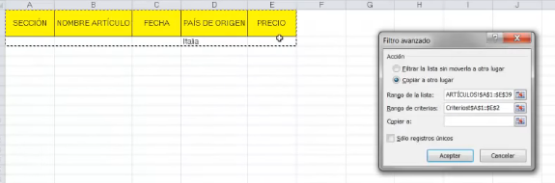

Copiar a: especificamos donde queremos (en la hoja de resultados, que es en la hoja que hemos partid antes de realizar el filtro avanzado) que nos ponga los resultados los registros filtrados (los artículos italianos), a partir de qué celda (seleccionamos una celda)

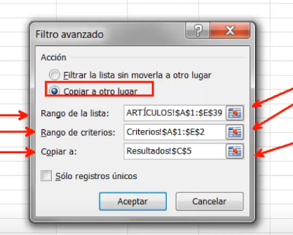

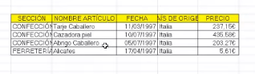

Resultados:

Lo que vamos a hacer es automatizar esta tarea para que una persona que no tenga ni idea, no tenga que ir a la pestaña datos, rellenar todos estos parámetros, etc… sino que se realice de una forma automática. Que se pueda hacer esto mismo, con cualquier país.

Una persona al abrir el archivo, se le abra directamente la hoja resultados, y en esta hoja, haya un combo box (menú desplegable), donde pueda escoger el país, y le salgan ya directamente los registros filtrados de ese país. Además ocultar desde código la hoja artículos y hoja criterios, para que esa persona solo pueda interactuar con la hoja artículos.

* Darle un nombre al rango de celda de la base de datos, para que cada vez que tengamos que hacer referencia al mismo, sea más sencillo (no tengamos que escoger el rango de toda la base de datos)

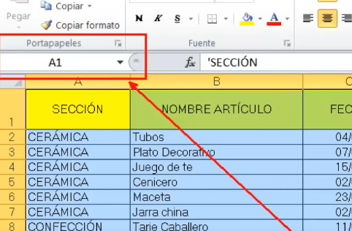Seleccionamos todo el rango de celdas, y nos vamos al selector de celdas

Con el rango seleccionado, le daos un nombre a ese rango

mibase

cada vez que tengamos que hacer referencia a ese rango de celdas, bastará con poner el nombre que le hemos dado

* Construir el combo box (menú desplegable)

Controles de formulario: ejecutar macros realizadas con la grabadora

Controles active x: permiten insertar código asociado vba

* Darle un nombre a ese menú desplegable (era combox1)

Modo diseño, Propiedades

C_paises

* Rellenar este desplegable con los países de esa base de datos

Se puede hacer de dos formas.

¿cuándo quieres que aparezcan en este menú desplegable los países? Lo suyo es que aparezcan automáticamente al abrir el libro🡪un EVENTO (cuando quieres que se desencadene la acción. Cuál es el objeto que tengo que usar para que se desencadene esa acción.

-al abrir el libro

Objeto: libro

Evento: al abrir

Thisworkbook🡪workbook: nos construye el evento pr defecto correspondiente al objeto libro – Open

Cómo se carga un desplegable con elementos manualmente

1º indicarle la ruta del objeto

Worksheets(“Resultados”).micombo.Additem “china”

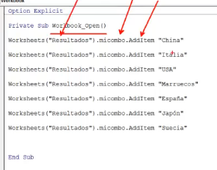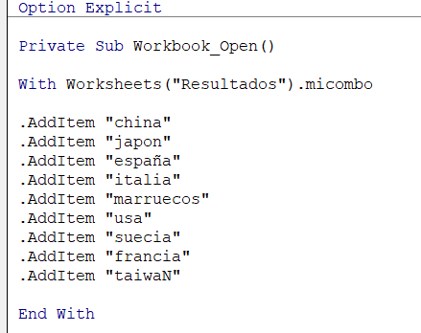

Al abrir el libro, vaya a agregar un elemento que teemos en la hoja de resultados

Mejor agregar elementos dinámicamente:

Quiero que el desplegable se rellene con los países de la base de datos, de forma que si en un futuro se añaden países, también los reconozca

Utilizando un filtro avanzado. Previamente extraer los países de nuestra base de datos en otro lugar de la hoja, y una vez que los hayamos extraido, rellenar el combo box con estos datos.

Utilizando el filtro avanzado:

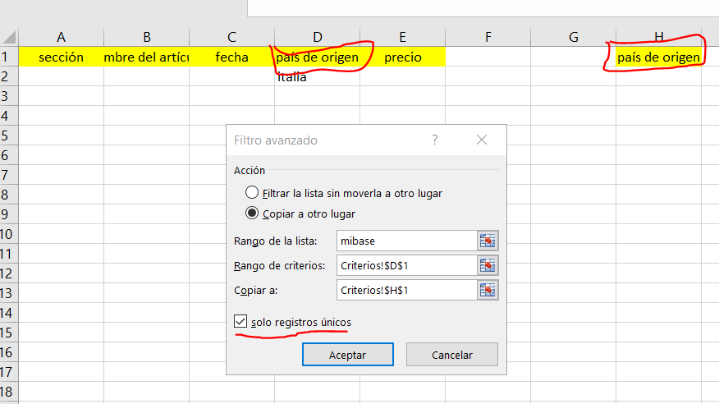

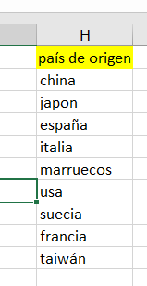De alguna el filtro avanzado, entiende que quiero extraer todos los registros que hay en el campo “país de origen” sin criterio ninguno. Al no indicarle criterio, le estamos diciendo que estraiga todos los países que hay en ese campo. Para que no lo repita utilizamos la función “solo registros únicos” (solo aparezcan los países una única vez)

Una vez que tenemos esto, lo que hay que hacer desde código es decirle al combo box que se vaya a la celda H2, a mirar que valores hay en esas celdas, y que rellene el combo box con esos valores

HE PARADO EL VIDEO Y HE INTENTADO:

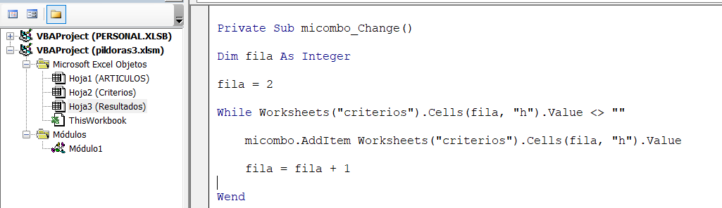

Pero de esta otra forma que he intentado:

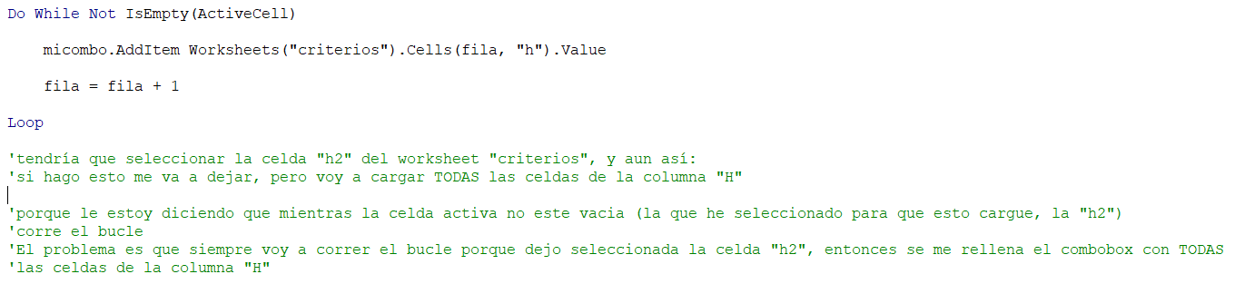

Otra forma:

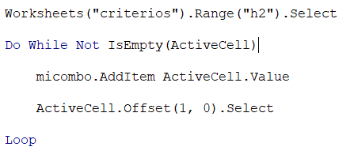

SIGO CON EL VIDEO:

¿Cómo le digo yo a vba desde código, hazme un filtro avanzado con esas características?

**Es bastante complejo. Cuando nosotros en vba queremos utilizar una sintaxis compleja, o una sintaxis de la cual no nos acordamos (por ejemplo realizar un filtro avanzado), podemos recurrir a la grabadora de macros (“programa por detrás”).**

Luego, con el grabador de macros realizo el filtro avanzado como antes, me genera el código vba que hace exactamente lo que he grabado en un módulo. Me llevo ese código a donde quiero.

Cojo ese código y me lo llevo al evento “abrir” del objeto libro

HASTA AQUÍ YA HEMOS CONSEGUIDO QUE CADA VE QUE ME ABRA EL LIBRO, ME CREE UN FILTRO AVANZADO QUE ME DIGA LOS PAISES QUE HAY EN LA BASE DE DATOS

Siguiente paso será seleccionar dinámicamente (independientemente del nº de filas) los países que ya hemos filtrado, y rellenar el combo box

Seleccionar el rango de celdas que contenga información, y allá donde no tenga información que deje de seleccionar. Y recorrer esta colección de celdas, rellenar los valores de las mismas en el combo-box.

Además, que nos seleccione la hoja resultados y nos oculte las otras dos hojas

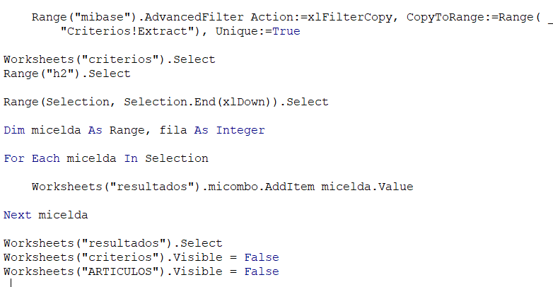

LO QUE YO HE HECHO

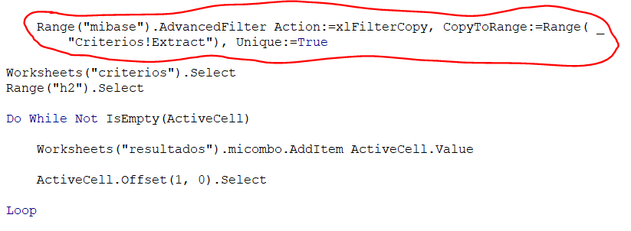

* Cuando el usuario despliegue el menú, y escoja un país en concreto, llevar dicha elección a la hoja de criterios debajo del campo “país de origen” (y así en un futuro podamos realizar el filtro avanzado)

Una de las utilidades que tienen las llamadas a procedimientos, es organizar un poco mejor nuestro código. En programas que se van haciendo complejos, es mejor modular un poco los mismos (dividir el programa por “carpetas”)

Que todo esté mucho mejor organizado y que si en un futuro tienes que realizar algún cambio o corregir algún error, ese erro esté mucho mejor localizado.

**Lo guay sería que antes de empezar a programar, tuvieras una idea/tuvieras claro de qué es lo que vas a hacer, las partes que va a tener tu código/cómo lo vas a dividir.**

**Cuántos módulos vas a tener, cuántos procedimientos va a haber dentro de cada módulo, y cómo vas a hacer la llamada a dichos módulos**

Necesito acceder al código asociado para poder acceder al EVENTO correspondiente a este elemento.

¿Cuándo quiero que se ejecute el código? Al clickar

Desarrolador🡪modo diseño🡪combo-box:

Nos construye el evento por defecto de este objeto, “change” (al cambiar), es decir, nos genera un evento que accionará lo que programemos en él, al cambiar nuestra elección en el menú desplegable

Yo quiero que el evento se ejecute cuando el usuario PULSE en el combo, el evento “click” (al clickar)

Necesito que al clickar, en la hoja de criterios aparezca el país que el usuario haya elegido, debajo del campo “país de origen”.

1º necesito mostrar la hoja de criterios para que se pueda mostrar información en la misma (la habíamos ocultado para que el usuario no se liase)

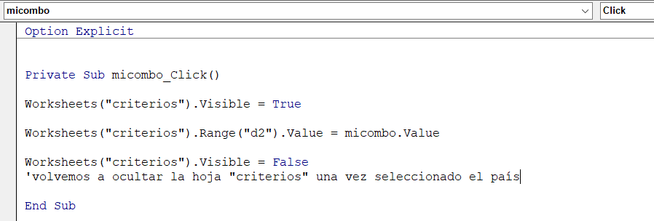

Cuando hacemos visible una hoja, pero luego seguido a volvemos a cerrar, cuando clickemos en el comb-box (desencadenemos el evento), habrá un margen temporal en el que veremos cómo se activa-desactiva. Para evitarlo utilizaremos la instrucción:

'conseguir que no se refresque la pantalla, eliminar ese parpadeo

Application.**ScreenUpdating** = False

A continuación recurrimos a la grabadora para grabar el filtro avanzado

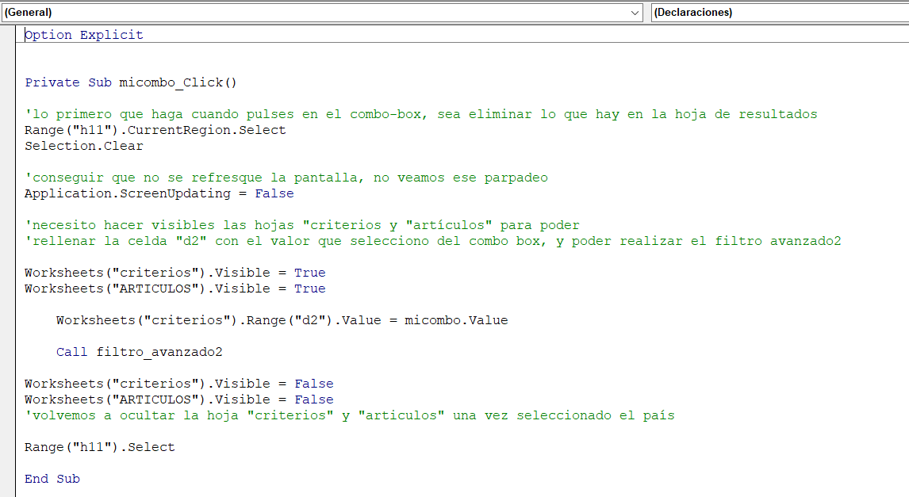

Con lo visto hasta ahora nos da error en tiempo de ejecución.

Me da error en el procedimiento rellenar_combo

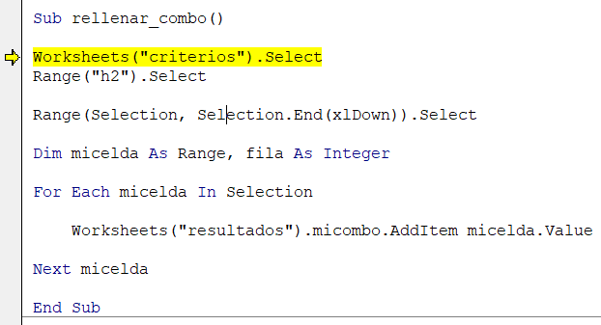

Este código lo ejecuto/lo llamo al abrir el libro, y nada más llamarlo no encuentra la hoja de criterios porque he guardado cambios con la hoja de criterios oculta, y cuando abrimos el libro, en ningún momento le decimos que muéstrela hoja “criterios”

Necesitamos que al abrir el libro la hoja de “criterios” y “artículos” esté a la vista

* Lo podemos hacer al abrir el libro, que las muestre antes de nada, cuando abramos el libro
* Le decimos que cuando cerremos el libro, antes muestre la hoja de “criterios” y de “articulos” y que guarde cambios. Y después de:

Call rellenar_combo

Call ocultar_hojas

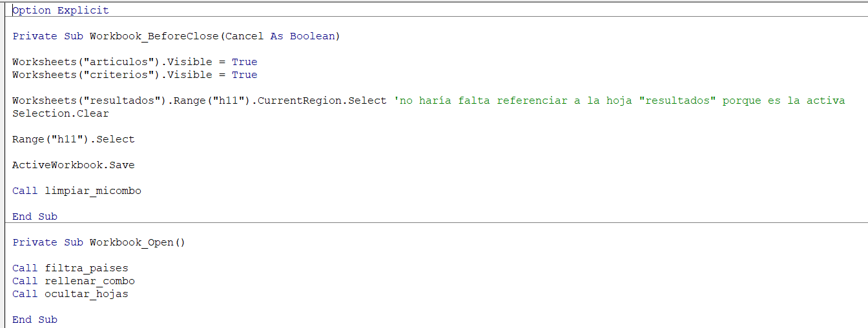

Con lo que he hecho hasta ahora, cuando quiera hacer el siguiente paso (establecer una contraseña, no va a funcionar del todo, porque le hemos dicho que cuando cerremos el libro, antes muestre la hoja de “criterios” y de “articulos” y que guarde cambios)

Lo que tendríamos que cambiar es poner worksheet(“…”).visible = xlsheetveryhidden en vez de “false”

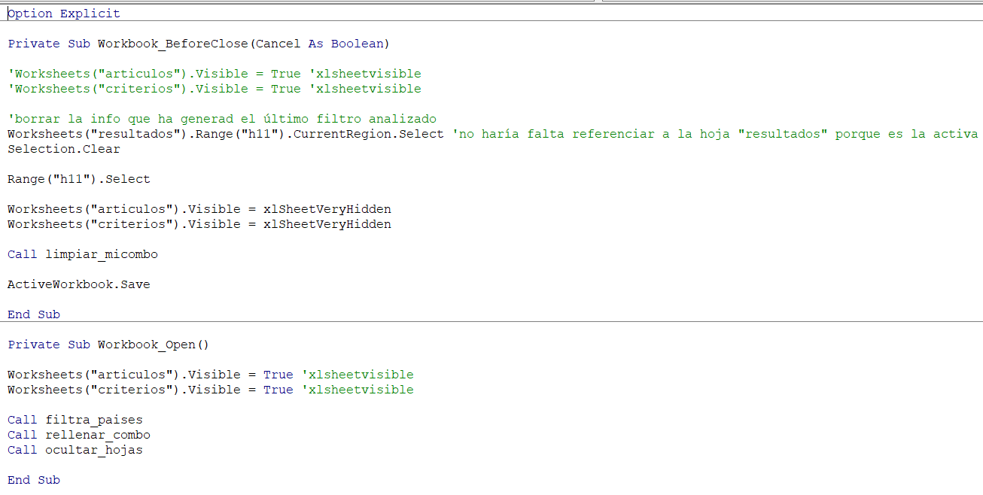 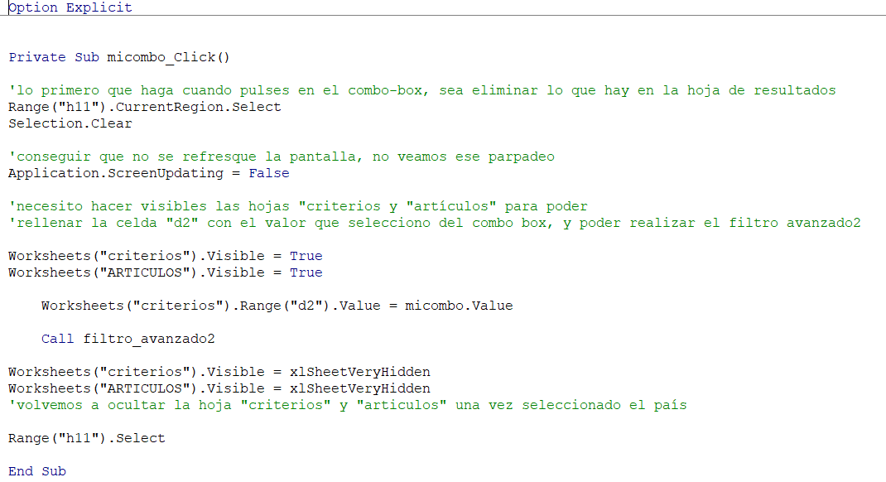

Cómo ocultar realmente las hojas de Excel de cara a alguien que no controla mucho, y que solo necesita entender cómo ejecutar el programa, no lo que hay detrás. Para no permitirle manipular ni acceder a lo que hay detrás.

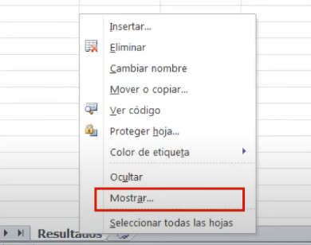Para mostrar las hojas ocultas

**Se trata de ocultar estas hojas de cálculo de una manera más segura, y ni siquiera mostrando este menú de mostrar, nos deje manipular las hojas ocultas**

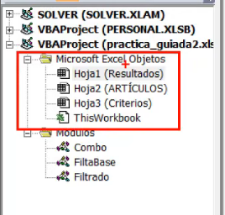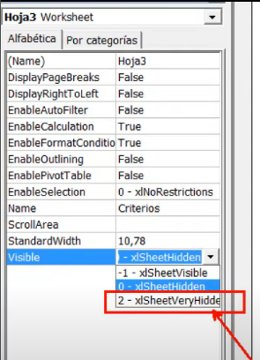

Para evitar que una persona con conocimientos de programación, pueda mostrar estas hojas que queremos ocultar (yendo al editor vba y cambiando a xlsheetvisible), lo que habría que hacer es **proteger el proyecto con contraseño y bloquearlo para la visualización** (de forma que no se podrá ver sin saber la contraseña, ni los objetos, ni los módulos, ni el código vba).

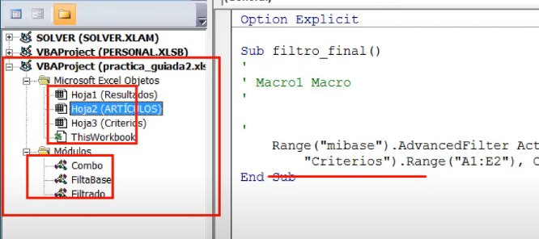

Botón derecho sobre la raíz del proyecto (VBAProject(practca_guiada2.xls) 🡪propiedades de vba Project🡪 protección 🡪 bloquear proyecto para visualización🡪establecer una contraseña

Completar la práctica y usar los **FORMULARIOS DE USUARIO/UserForm**

Se utilizan para varios propósitos:

* A modo decorativo, para que cuando se abra un libro de cálculo (aparezca una ventana emergente), dando la bienvenida al usuario, saludando,… lanzar mensajes al usuario
* Manejar parte de la info que aparezca en el libro de Excel (si necesitamos manipular info de la hoja de cálculo, como introducir/extraer información)
* Crear una **app cerrada:** consiste en que cuando abrimos Excel, se nos are un formulario a modo de panel de control, desde el cual vamos a manejar todas las funciones que tengamos en ese libro en concreto, de manera que cuando se cierra ese formulario, se cierra también excel. De forma que en ningún momento le dejamos al usuario que esté utilizando la app/ese archivo, manipular ni las hojas de cálculo directamente, ni los menús de Excel, ya que el formulario se abre siempre *de manera modal* (se abre siempre en primer plano, es la típica ventana emergente que no te permite manipular con el ratón lo que tenemos en segundo plano, ni minimizarlo).

Crear un formulario (como el que inserta un módulo)

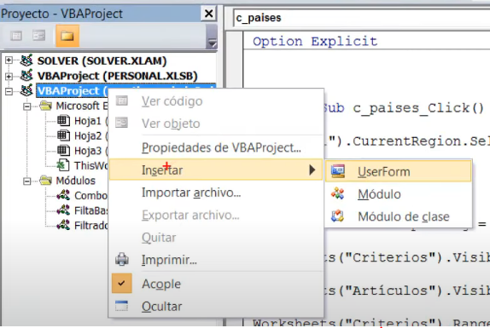 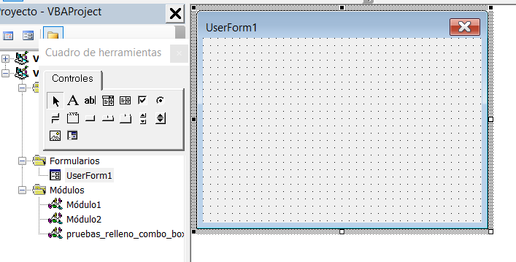

Aparece un cuadro de herramientas (se puede mostrar y ocultar desde el botón)

Aunque le cambiemos el nombre al formulario, sigue apareciendo UserForm1, es lo que se denomina “caption” (propiedad del nombre que aparece en la barra del título), lo cambiamos desde la ventana de propiedades

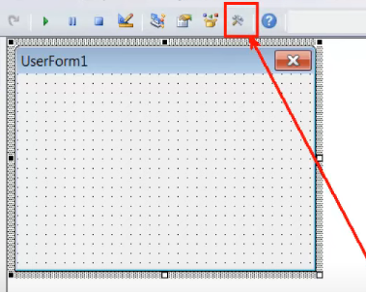 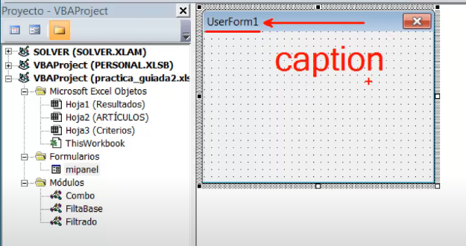

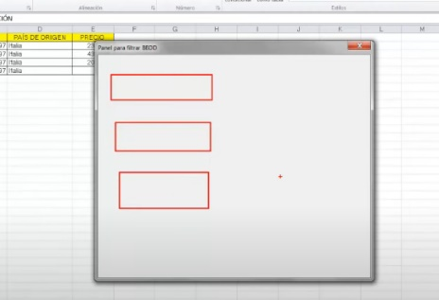Se trata de r incluyendo controles desde el cuadro de herramientas, para que toda la información se manipule desde este formulario.

También veremos cómo decirle al formulario que al cerrar el mismo (respondiendo al evento cerrar formulario) nos cierre por completo Excel. Se trata de que el usuario maneje la info al completo desde el formulario y que no manipule el libro.

Controles del formulario:

Control etiqueta (casilla donde aparece un cuadro de texto)

Cuadro de texto (casilla para que el usuario pueda pinchar y escribir información en esa casilla)

Combo-box

Botón de comando (boton de toda la vida que se puede clikar)

Casilla de verificación

Botones de radio

Barras de menus

listas

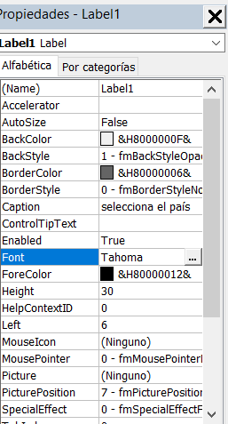 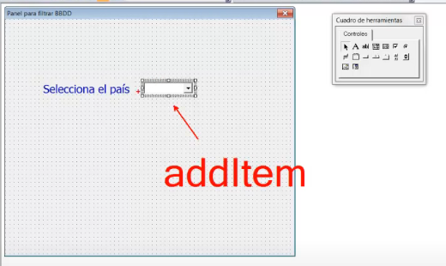

Tenemos que cargar de elemento ese combo-box

Hay que decirle al objeto formulario que cuando se cargue, cuando se inicie, lo primero que tiene que hacer es cargar el combo-box. Responde al evento Initialize (desencadena la acción cuando el formulario se inicializa o se abre)

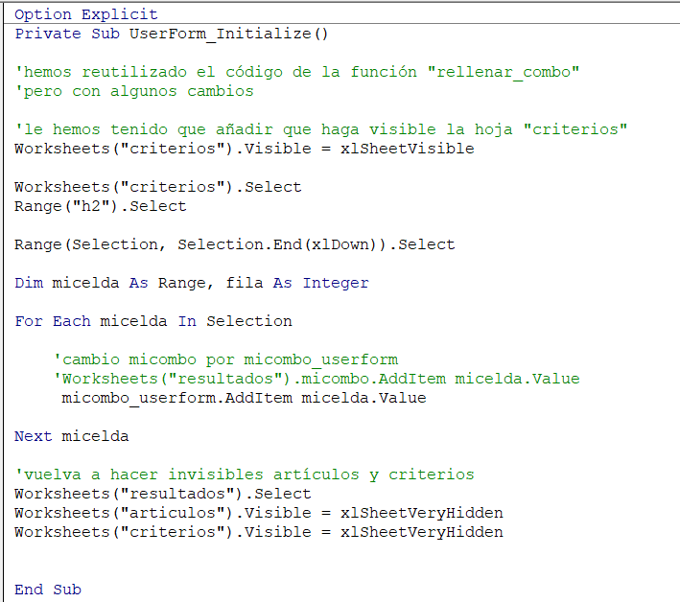

Siguiente paso es que nos filtre la base de datos l escoger el país del desplegable

* Que se desencadene la acción al pulsar e el país desde el desplegable
* Agregar un botón, que, una vez elegido el país, nos desencadene la acción de filtrado desde ahí

Vuelvo a reutilizar lo que tengo ya programado del evento clickar micombo (el otro combo-box de la hoja de cálculo)

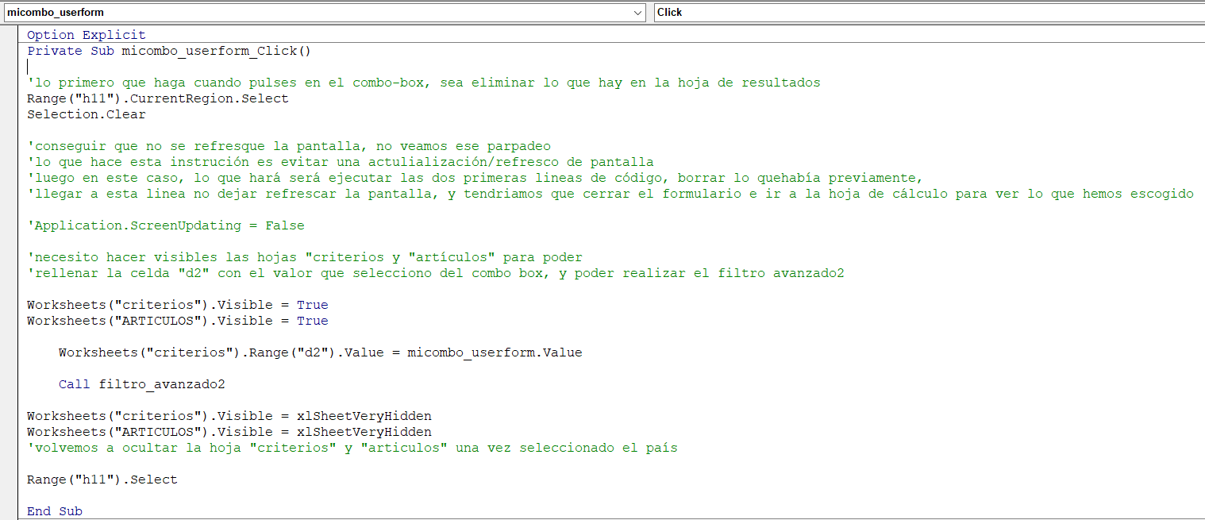

Otra forma es que la acción se desencadene no al hacer click en el combo-box, sino al hacer click en un botón:

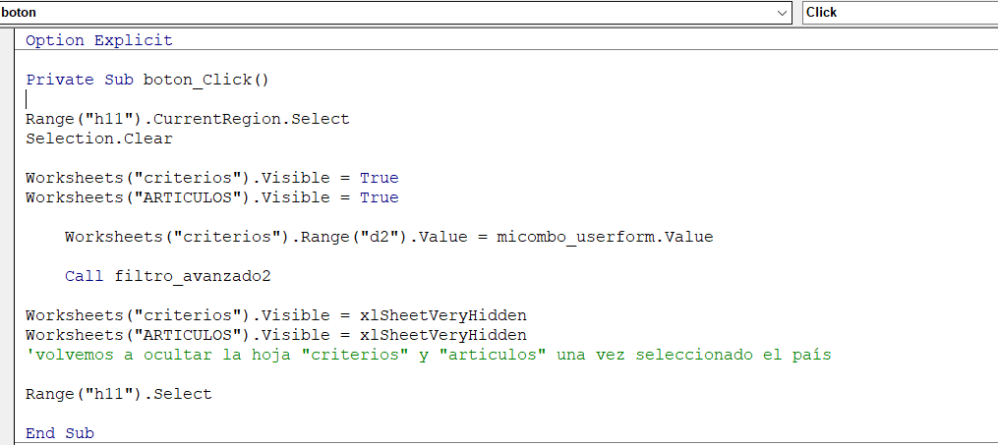

Decirle a nuestro libro que, al abrir el libro, ejecute el formulario, y que cuando se cierre el mismo, guarde cambios en el libro o no, y que cierre Excel.

Vamos al objeto “thisworkbook”, al evento “open”, y le decimos que cuando e libro se abra, ejecute el formulario. Esto se hace con un método de objeto formulario, **Show**

mipanel.Show

Por otro parte hay que decirle al formulario, que cuando se cierre (con el evento terminate), nos cierre el Excel, y guarde o no cambios

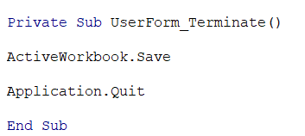

Me ha dado error

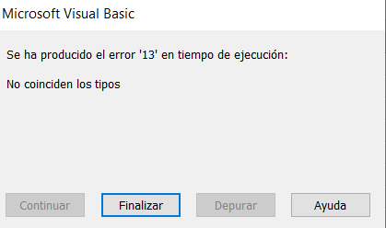 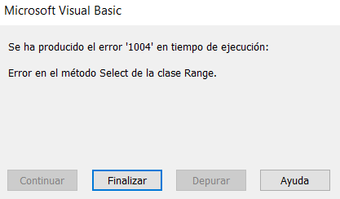

Para acceder nuestro archivo, pero para que no se inicie el formulario ya que está en primer plano (de manera modal), lo que hacemos es **mantener pulsada la tecla SHIFT** mientras intentamos abrir el archivo, es **saltar el código que pueda tener el archivo de inicio (saltarnos las macros de inicio) = puerta trasera para poder acceder a un archivo de office cuando tienes macros de inicio.**

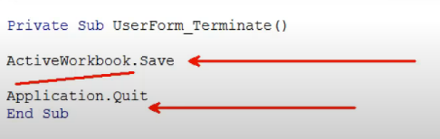

Le hemos dicho que cuando el formulario se cierre, que guarde cambios en el libro y cierre la aplicación. Pero qué ocurre, que esta guardando cambios en el libro, y el libro tiene hojas ocultas, y en esas hojas ocultas se han hecho cambios. Lo que hay que hacer es mostrar estas hojas, y una vez estan mostradas, entonces guardar cambios en el libro.

Esta modificación que vamos a hacer la tenemos ya de la otra vez.

(la primera vez)

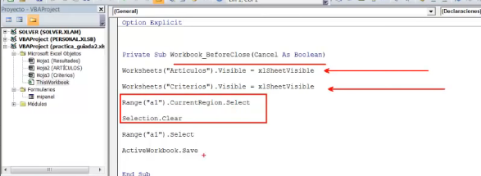

(la segunda vez, modificación que y le hice)

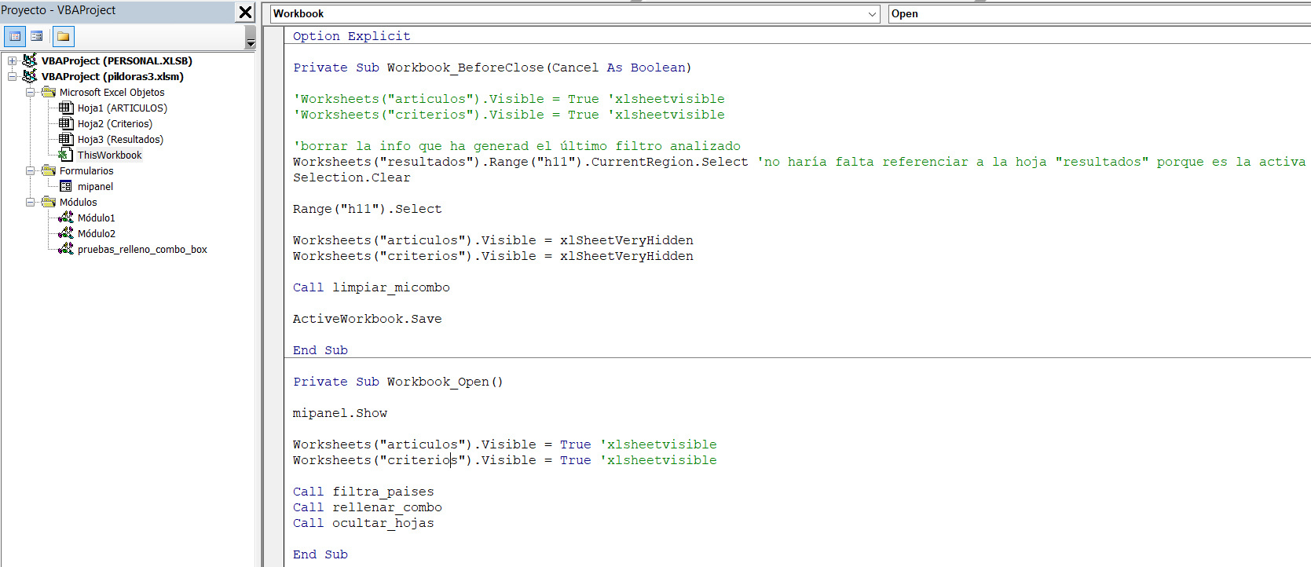

El error nos estaba dando porque estas dos hojas no estaban visibles

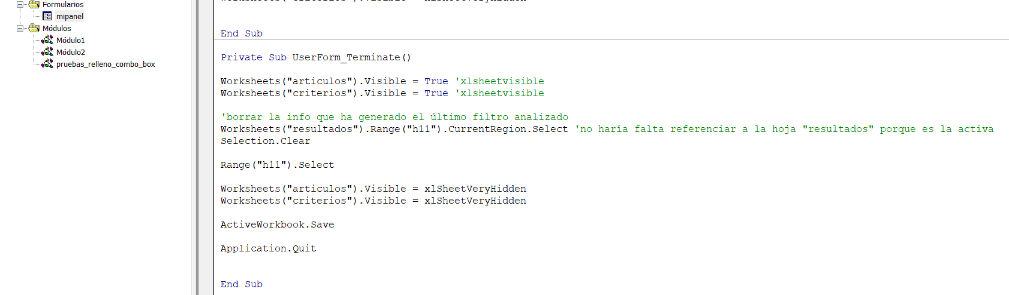

NOS SIGUE DANDO ERROR

Puede ser un problema de **duplicidad de instrucciones**, tenemos nuestro formulario, y le decimos que cuando se cierre, haga una serie de acciones que tambien le decimos al libro que las haga cuando se cierre. (las instrucciones estan duplicadas en los eventos cerrar formulario y cerrar el libro)

Solo dejo en thisworkbook, que guarde cambios al cerrar, y al abrir el libroelimino “rellenar_combo” ya que vams a manejar la hoja de cálculo desde el formulario

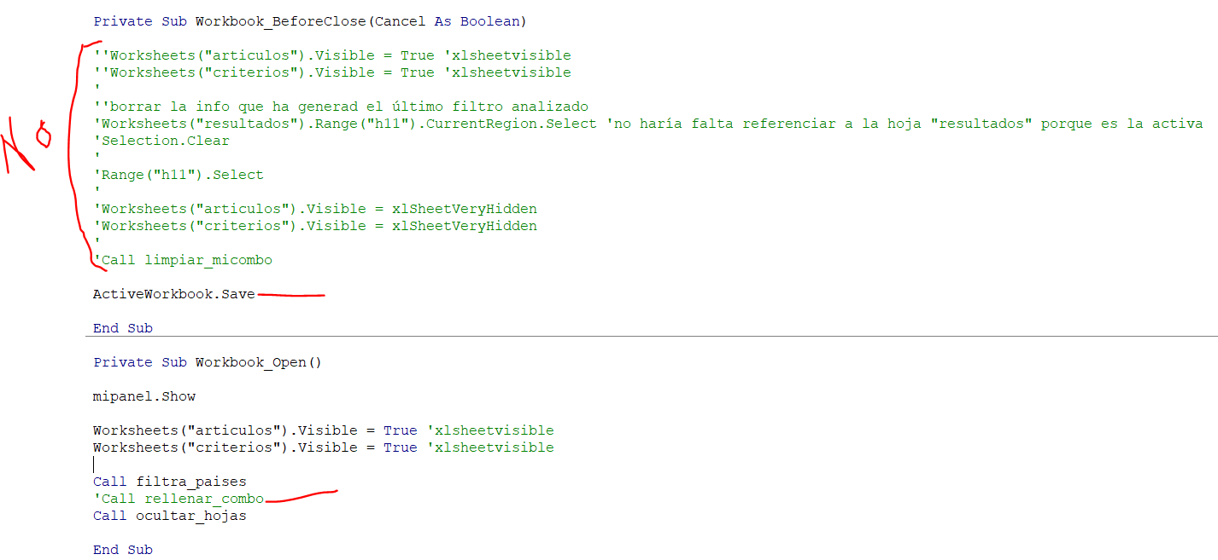

Si ya le digo que guarde cambios al cerrar el libro, luego tendré que borrar esa instrucción del evento cerrar formulario

VIDEO 28 – PROCEDIMIENTOS FUNCTION I

Diferencia entre procedimientos de tipo sub VS procedimientos de tipo function

Los procedimientos tipo sub no devuelven ningún valor, mientras que los procedimientos function devuelven un valor.

En otros lenguajes de programación, los procedimientos function se les conoce como “funciones”

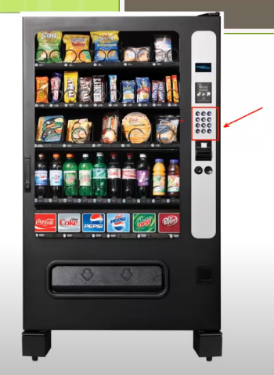

Teclado mediante el cual la máquina nos devuelve un valor u otro

El teclado sería la zona de parámetros

Dependiendo del parámetro que tú le pases al procedimiento function, te devolverá un valor u otro

Para declararlos, basta con poner “function ….”

Como estos procedimientos van a devolver valores, hay que especificar en la declaración del procedimiento qué tipo de valor va a devolver

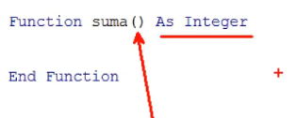Si no se espececifica, haría su trabajo igual, pero estaríamos reservando un espacio mayor, al interpretar el programa que el valor a devolver es de tipo variant. Estaríamos malgastando memoria.

'Para que el procedimiento function te devuleva n valor, hay que escribir el nombre del procedimiento

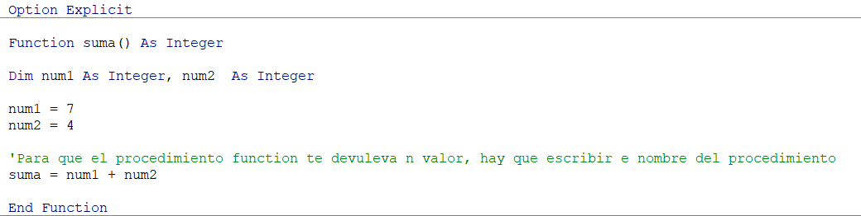

Cómo hacemos que este procedimiento function haga su trabajo

Un procedimiento function no funciona hasta que no es invocado, hasta que no se le llama. Hay muchas formas de llamar a un procedimiento function (desde otro procedimiento, desde un evento de un boton active x, desde el asistente de funciones de Excel🡪que es cuando adquiere una utilidad bastante grande)

* Llamar a un procedimiento funtion desde otro procedimiento:

Simplemente poner el nombre del procedimiento y ya esta

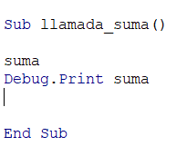

Y si yo quiero que este procedimiento function reciba parámetros, y no siempre sume unos valores fijos. Hay que hacerlo igual que el procedimiento sub

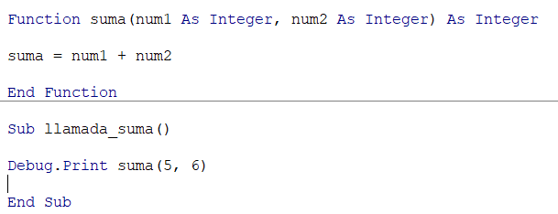

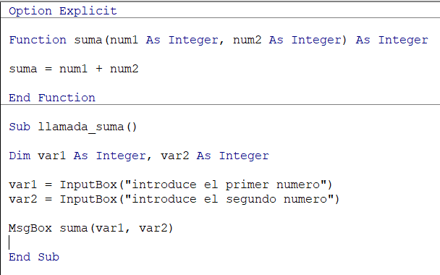

Que pasa cuando le paso un numero o tipo diferente de parámetros

Daría error

Al igual que las variables o los procedimientos sub, los procedimientos function pueden llevar delante un modificador de acceso para cambiar su ámbito

Si le ponemos delante “private”, lo que conseguimos es que sólo sea accesible a nivel de módulo, pero no podríamos llamar al procedimiento function “suma” desde un módulo diferente🡪ENCAPSULACIÓN (variables o procedimientos sean accesibles desde el mismo módulo)

Si le ponemos delante “public”, conseguimos que el procedimiento function sea accesible a nivel de proyecto (lo podemos invocar/llamar desde cualquier otro módulo)

Qué pasa si le decimos al procedimiento que va a recibir una variable de un tipo, y va a devolver una variable de otro tipo

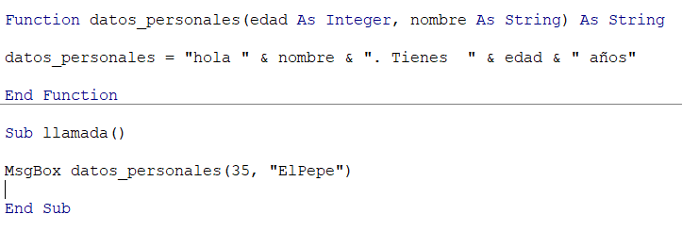

**Los procedimientos function devuelven un valor, los sub no.**

Cuando decimos devuelven un valor nos referimos a las instrucciones recuadradas. Es como si te lanzaran un valor, que luego tú lo tienes que “recoger” de alguna forma, por ejemplo, con un msgbox, o de otras formas.

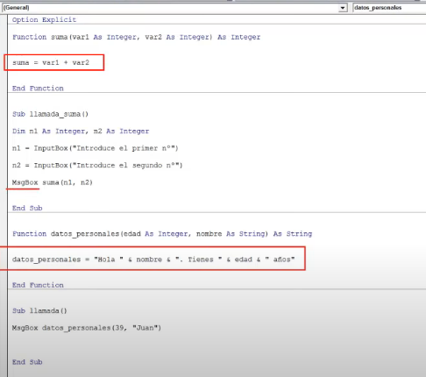

VIDEO 29 – PROCEDIMIENTOS FUNCTION II

**Los procedimientos function devuelven un valor, los sub no.**

Una de las grandes ventajas de este tipo de procedimientos es que puedes llegar a crear tus propias funciones excell. Si tienes un cálculo personalizado que realizas con frecuencia en Excel, puedes llegar a crear un procedimiento function que hará un cálculo especializado, y guardarlo como si fuera una función más de Excel.

En el asistente de funciones de Excel aparecen todas las funciones que vienen con el programa, excell las ordena por categorías. Una de las ventajas de los procedimientos function es que te permite crear una función de un cálculo totalmente personalizado, y almacenarlo dentro de las funciones de excell, formando parte de todas estas como si fuera una más.

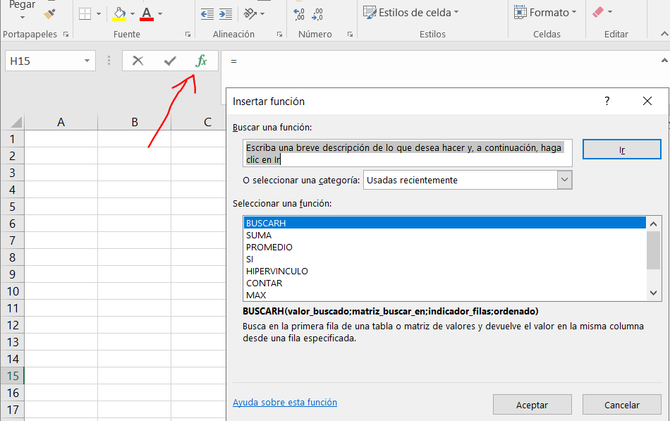

Imaginemos el ejemplo que tenemos que hacer el pago de las nóminas de una serie de vendedores. (sencillo)

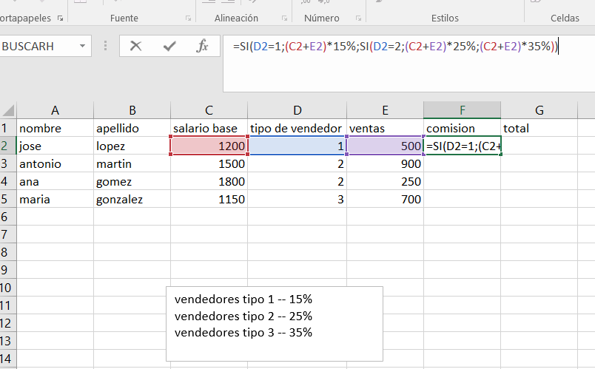

Por descarte, el último valor del Si anidado, es “valor si falso”, no hace falta anidar otro SI

Imaginemos que por tu trabajo, por las características de tu trabajo, estas obligado a realizar esta función, en diferente días, en diferentes hojas, en diferentes libros… repetir estos cálculos con frecuencia.

**En los casos en los que tengo que repetir un cálculo personalizado tedioso todos los días o en un gran número de veces🡪Procedimientos function: permiten guardar una función personalizada, y que esa función pase a formar parte del listado de funciones que ya vienen en excell.**

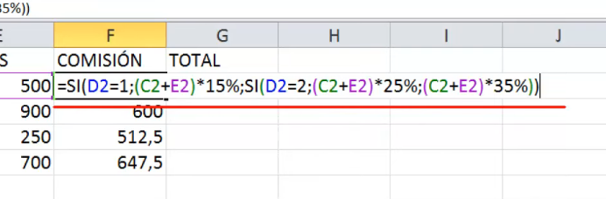

Abrimos un módulo dentro de nuestro libro (o de donde por las circunstancias lo requiramos).

Los tres parámetros que necesito para calcular la comisión (el cálculo que quiero que haga mi procedimiento), son el salario base, el tipo de vendedor, y las ventas.

Salario base viene bien que sea tipo doble

Tipo vendedor tipo integer o byte

Ventas tipo doble

La salida será tipo doublé

(recordemos que para especificar el valor de retorno, hay que poner el nombre del procedimiento)

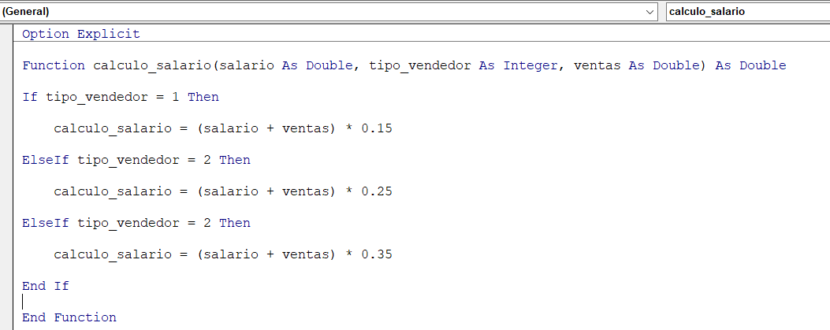

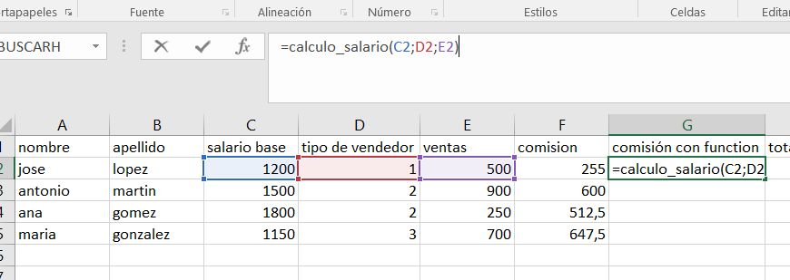

Otro método de llamar a este procedimiento es en el asistente de funciones, en la categoría “definidas por el usuario”

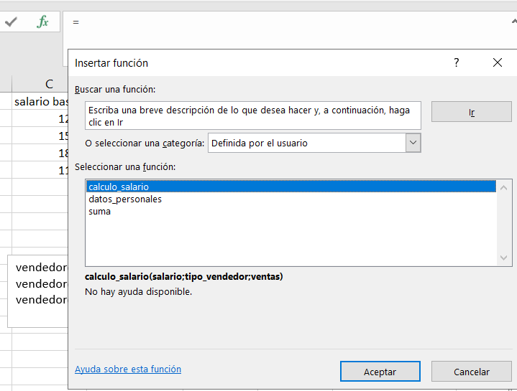

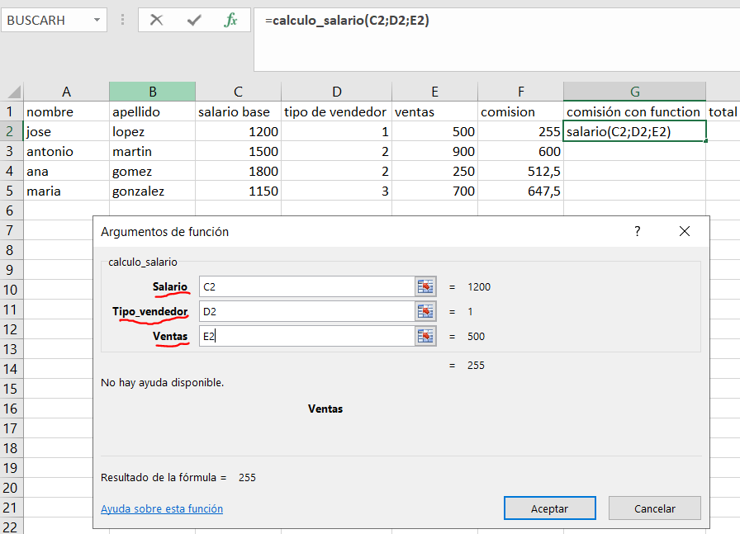

Si yo ahora cerrara el libro, no lo tendría disponible en ese libro. Para poder usar este procedimiento function en cualquier otro libro de Excel que yo tenga, tendría que guardar el procedimiento como un **complemento.** Un complemento son funciones que vienen en Excel que por defecto vienen desactivadas, y que puedes hablitar en caso de que las necesites.

Por ejemplo, hay una funcionalidad de Excel que sirve para hacer cálculos de probabilidad y cosas por el estilo, que es la herramienta “solver” (que vimos en el curso de Excel avanzado).

Para habilitar los complementos de Excel hay que ir a la ficha de archivo🡪opciones🡪complementos🡪dentro de esta ventana hay que pulsar el botón de “Ir”

Cuando has creado tu procedimiento function en un módulo de un libro, tienes que guardar ese libro como complemento de Excel. Cogemos la “.xlam”

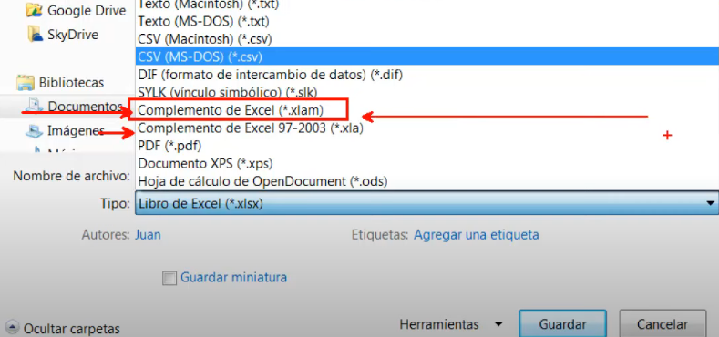

Una vez guardado como complemento, tengo que guardar también una copia de mi libro habilitado para macros. Cierro el libro

Al abrir el libro de nuevo, tendré que habilitar el complemento de la misma forma que la vez anterior

archivo🡪opciones🡪complementos🡪dentro de esta ventana hay que pulsar el botón de “Ir”

A partir de este momento, tanto para este archivo como para cualquier otro archivo del ordenador, tienes esta función.

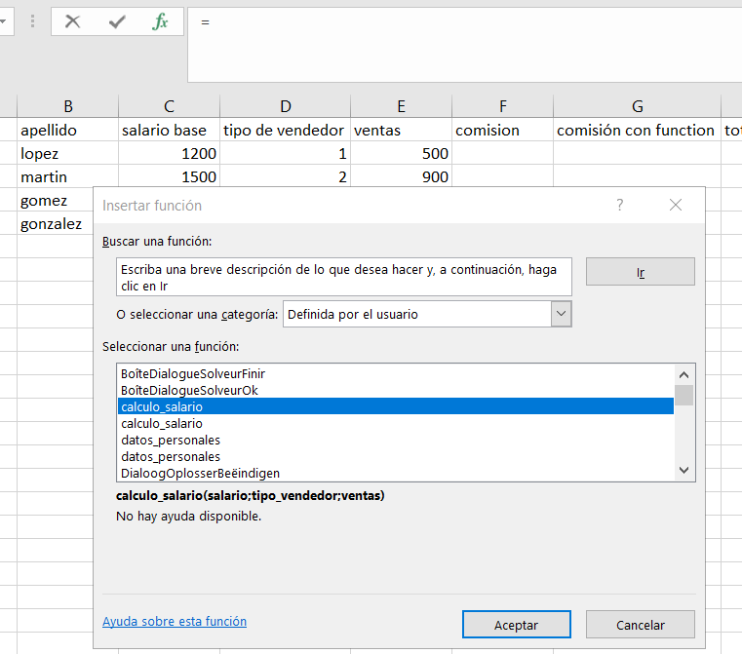

Aparece repetido porque una esta definida en este libro, y la otra como complemento.

Los procedimientos function se guardan por defecto a una categoría que se denomina, “definida por el usuario”.

¿Puedo almacenar una función propia en una categoría que no sea la definida por el usuario?

Cómo poner una descripción a las funciones que creo

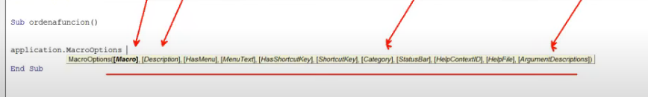

Creamos un procedimiento sub cualquiera, y con el método MacroOption del objeto application, nos deja establecer en qué categoría va a ir el procedimiento, una descripción, e incluso una descripción para cada uno de ls argumentos que llamaríamos.

Y solo hace faltar ejecutar el procedimiento una vez, y ya lo tendremos como hemos especificado

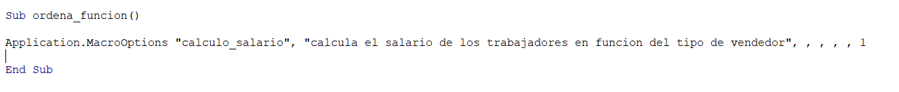

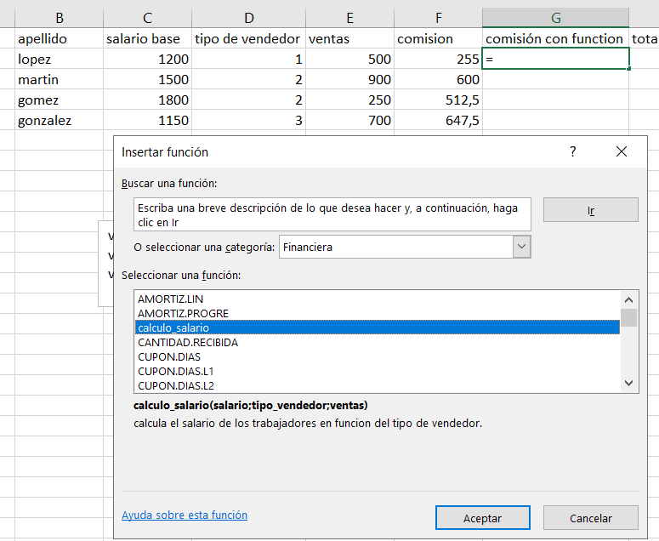

VIDEO 30 – TECNICAS I TRABAJO RANGOS

**Copiar rangos desde vba**

Como copiar el valor que tenemos en la celda A1, en la celda F5

Que no se nos olvide hacer referencia al objeto range

Qué ocurre cuando queremos copiar valores que no están en el libro activo ni en la hoja activa🡪hay que poner la ruta completa. Quiero copiar el valor de la celda A1 del libro pildoras4, a la celdaF5 de la hoja 3 del libro pildras5

Otra forma de realizar este tipo de operaciones cuando tenemos que realizar rutas largas, es a través de objetos. Imaginemos que tenemos que copia siempre los valores que hay en una celda e otra celda de destino y están en diferentes libros, y lo tenemos que hacer varias veces. Esta misma acción

Crear variables objeto, iniciar estas variables objeto a cada una de las rutas que tenemos aquí, y siempre será mucho mas corto y más breve cuando queramos manipular esas celdas. La ventaja es que cada vez que tenga que hacer referencia a una ruta concreta de una celda, pondré celda1 (o el nombre que le haya asignado a esa celda)

ME DA UN PROBLEMA QUE DE MOMENTO NO SE QUE COJONES PASA. CUANDO QUIERO REFERENCIAR AL OBJETO “workbook(“…”)” me da error

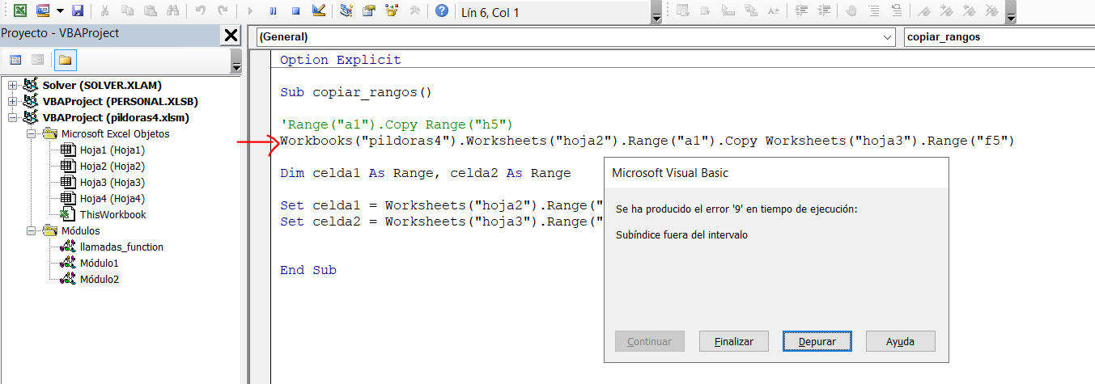

NO ENTIENDO QUE ESTÁ PASANDO

No me pilla el objeto workbooks(“…”)

ERROR: "Índice fuera de intervalo".

Hace poco hice visibles las extensiones de mis archivos en el explorador Windows y estoy trabajando con la versión 2013 de Excel. El punto es que VBA no reconocía mi libro de Excel porque no había incluido la extensión (.xlsm) al momento de colocar el nombre de la misma y me arrojaba error con el mensaje "Índice fuera de intervalo"; estuve dando vueltas y vueltas hasta que incluí la extensión y se solucionó el problema. Este error al parecer solo ocurre cuando las extensiones están visibles dado que antes no había tenido este problema, la verdad no tenía idea que VBA considerara la extensión como parte del nombre.

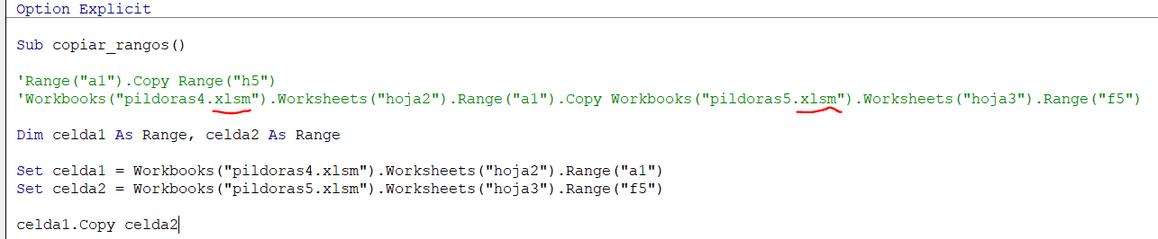

Copiar y pegar un rango de celdas:

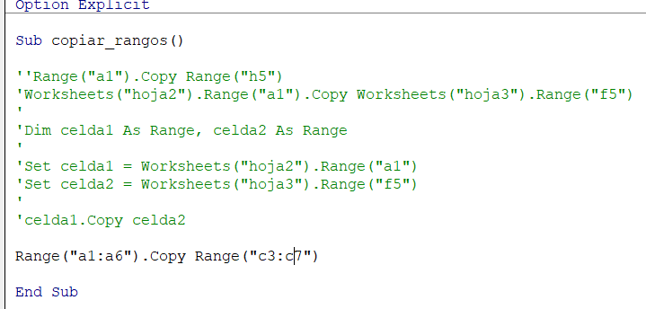

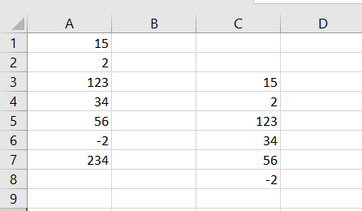



Si no sabemos el número de celdas que compone el rango que quiero copiar.

Imaginemos que este rango es dinámico o móvil, es decir, no siempre va a ir de a1 a a8, sino que no siempre que ejecute el código, el rango tenga las mismas celdas, que pueda ser que haya crecido o decrecido. Hay varias formas.

Utilizar la propiedad del objeto range “currentRegion”🡪detecta a partir de la celda activa cuantas celdas adyacentes hay con información en todas las direcciones (hacia arriba hacia abajo, hacia un lado y otro).

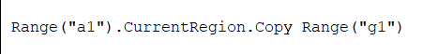

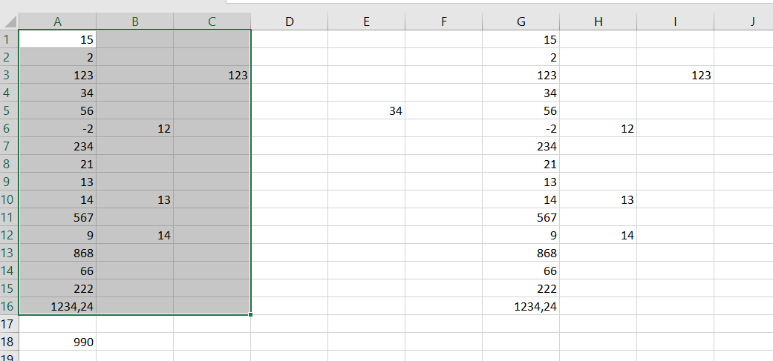

Seleccionaría el rango coloreado a partir de a1

Imaginemos el siguiente caso:

Tenemos una columna “NOMBRE” dinámica, y queremos copiarla en otro lugar. Además, tenemos en la misma una fila en blanco entre medias. Con CurrentRegion, me va a seleccionar todas las celdas adyacentes, es decir, también el título de la columna (“NOMBRE”), y no me seleccionará el último nombre de la columna porque hay un espacio en blanco.

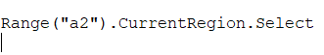

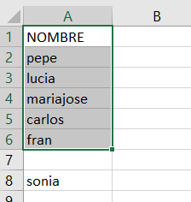

Vamos a tener que utilizar ua propiedad del objeto range, la propiedad **end**, que te permite seleccionar en las cuatro direcciones, desde la celda que le dices hasta donde terminen los datos.

End(xldown); End(xlUp); End(xlToRight); End(xlToLeft)

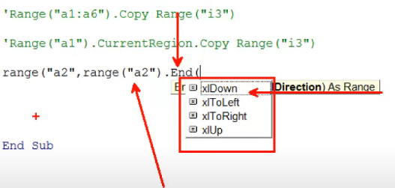La propiedad End lo que hace es detectar donde terminan los datos partiendo de una celda

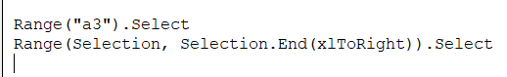

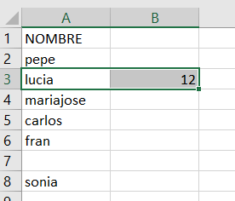

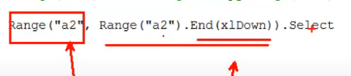

Celda inicial a partir de donde seleccionar; hasta donde tiene que seleccionar (partiendo de “a2”, hasta donde lleguen los datos). Por lo que el nombre Sonia no lo selecciona

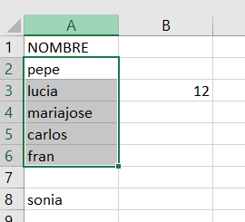



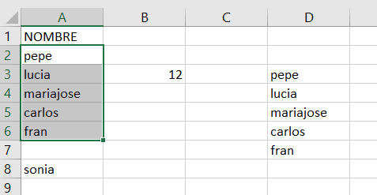

Cómo conseguimos detectar todos los nombres: Utilizando xlUp

1º detectamos esa última celda de nuestro rango que queremos transladar a otra columna. En Excel 2010, hay 1 millón de celdas



Celda inicial a partir de donde voy a seleccionar; hasta donde tiene que seleccionar (partiendo de “a100000”, hasta donde lleguen los datos hacia arriba)

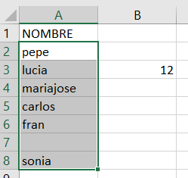

Si en vez de copiar rangos de celdas, **queremos mover esos rangos**. Solo habría que cambiar el método copy, por el método cut

**DUDAS DE LA GENTE EN LOS COMENTARIOS DEL VIDEO**

Range("A1", Range("a1").End(xlDown)).Copy Range("rango1")

El error está después del copy. Debes usar solo rango1, sin ". Para eso hemos creado el objeto previamente, de esta forma se simplifica y no hay por qué escribir de nuevo Range("rango1"). La expresión quedaría como sigue:

Range("A1", Range("a1").End(xlDown)).Copy rango1

* Diferencia entre select y activate

Hola !! Puedes seleccionar varias hojas a la vez. Pero solo puedes tener una sola hoja activa en tu libro. Tal vez necesites seleccionar desde código 3 hojas: en ese caso utilizarás select. Tal vez necesites hacer referencia a la hoja activa dentro de un rango de hojas seleccionadas: en ese caso utilizarás activate.

* hola. si quiero saber cual es el numero de fila de la celda activa? he intentado con: Count y xlUP pero no tengo idea.

**Activecell.Address** Esto te da la dirección de la celda activa, que lleva implícito el número de fila. Un saludo!!

* quería saber si es posible seleccionar un conjunto de celdas en mas de una columna ejecutando xldown y xlright al mismo tiempo

No se exactamente qué tipo de selección quieres realizar, pero en principio si que es posible seleccionar celdas de diferentes columnas con xlDown y XlRight. Un saludo!

* la diferencia entre Range y Cells??? Cuando es mejor usar uno y cuando usar el otro???

Range te permite hacer referencia a una celda o a un rango de celdas utilizando el nombre de las mismas, por ejemplo Range ("A1") o Range ("A1:B8")

Cells te permite hacer referencia a una celda utilizando el número de columna y fila por ejemplo Cells(1,1). Utilizarás este último sobre todo en bucles que recorran un número determinado de celdas en columna o fila, ya que puedes sustituir estos por variables que se vayan incrementando a cada vuelta de bucle.

* cómo hago para copiar sólo el texto entre una celda y otra y que no se copie todo el formato?

Para copiar y pegar el contenido de una cleda en otra pero sin formato alguno, debes utilizar la siguiente instrucción: ActiveCell.NumberFormat = "General".

Si incluyes esta instrucción al final del código que copia y pega, lo conseguirás. Un saludo

* estoy intentando ocultar el valor de un determinado rango o una determinada celda con vba.Alguien sabe si es posible? Hasta ahora solo he encontrado codigo para ocultar filas o columnas enteras.

Una opción pude ser cambiar las propiedades de la celda desde VBA, por ejemplo pintando el contenido de blanco. No es una solución muy elegante ni es ocultar el valor de la celda como tal. Otra posibilidad es guardar el contenido de la celda en una variable y después borrar la celda. Podrías recuperar después el valor de la celda desde la variable

* Realizar una selección en una sola linea de código que vaya primero hacia abajo y luego a la derecha o viceversa, pero no en dos lineas. En mi caso son las que uso el End (xlDown y la del xlToright)

Range("A2").Select Range(Range(Selection,Selection.End(xlDown)),Range(Selection,Selection.End(xlToRight))).Copy Range("H8")

* 1-Cómo puedo hacer para copiar datos de una hoja a otra, pero manteniendo el formato de destino. Sucede que al utilizar .copy copia pero se pierde el formato de destino (que son celdas con bordes, campos de fecha y números sin decimales en cada fila)

Estableciendo el formato en la celda destino con VBA. Hay multitud de funciones para establecer formatos: formatCurrency, formatDate etc. Ayúdate con la grabadora de macros para ver sintaxis de funciones de formato.

* 2-Sólo puedo copiar de una celda a la vez.

por ej, si pongo:

Worksheets("BASE").Range(Cells(fila, "A"), Cells(fila, "G")).Copy Worksheets("Zapallo").Range("B3").End(xlDown).Offset(1, 0)

me aparece error 1004asi que me veo limitado a utilizar bucles, pero no me parece muy "elegante". Alguna idea?.

Los vídeos 30 al 33 del presente curso te pueden ayudar. Concretamente el vídeo 30 explica diferentes técnicas a la hora de copiar celdas que quizá te puedan ayudar.

VIDEO 31 – TECNICAS II INSERCIÓN DE DATOS

Cómo introducir información a través de un inputbox o a través de un formulario en una columna que pueda haber con información, y que lo haga siempre en la siguiente celda. Es decir, que el código detecte cual es la última celda ocupada, y el usuario pueda introducir información desde el formulario o inputbox una tras otra sin que el usuario tenga que manipular la hoja de cálculo.

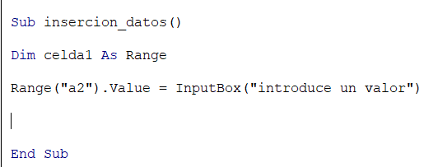

Si ejecutamos este procedimiento y pulsamos el botón de cancelar, nos borra el dato anterior que hay en esa celda. Para solucionar esto:

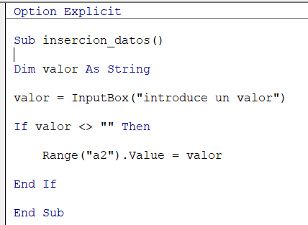

El inputbox siempre devuelve un valor de tipo string, a pesar de que nosotros introduzcamos valores numéricos, y almacenemos en las variables numéricos. Vba hace una cosa curios. Si en el inputox nosotros introducimos un valor numérico por ejemplo 5, vba almacena dentro de la variable el número 5, pero ese 5 es considerado texto hasta que se lleva a la hoja de cálculo. Luego en la celda realiza una conversión automática, de texto a valor numérico. Pero hasta que no lo situamos dentro de la hoja de cálculo, de la celda que quieras, mientras está dentro de la variable “valor”, todo lo que introduzcas dentro del inputbox, ya sea 5º o una palabra, es considerado texto.

Por ese motivo le decimos en el condicional if, que si lo que hay dentro de valor es diferente de cadena vacia (estamos evaluando texto, vacio pero texto),es decir, si le hemos dado al botón de cancelar, que entonces valor es lo que ya hay en esa celda

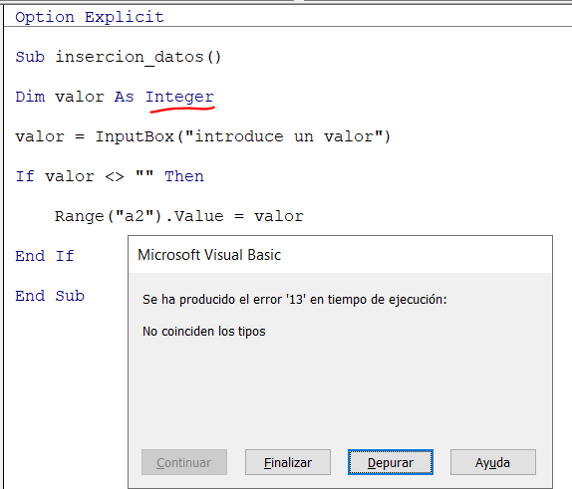

Si declaro la variable “valor” como entero, me dará un error de coincidencia de tipos, porque esta esperando un entero, y aunque le meta yo el número 50, como el inputbox devuelve un texto, nos da un error.

El inputbox siempre devuelve texto, y a pesar de que tú le introduzcas el número 5º en el mismo, al intentar almacenar el 50 dentro de la variable valor (que espera una variable tipo entero), lo considera texto

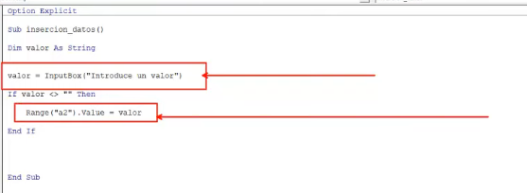

A la primera altura del programa lo considera texto, pero en la segunda línea marcada en rojo, hace una conversión automática de texto a valor numérico.

Otro ejemplo:

Necesitamos pedir al usuario un valor numérico, pero tenemos la necesidad de que ese valor este entre dos valores en concreto, y que si no está entre esos dos valores, que no inserte la información. Por ejemplo, le pedimos al usuario un valor numérico pero que esté entre 1 y 20, y sino que no inserte la info.

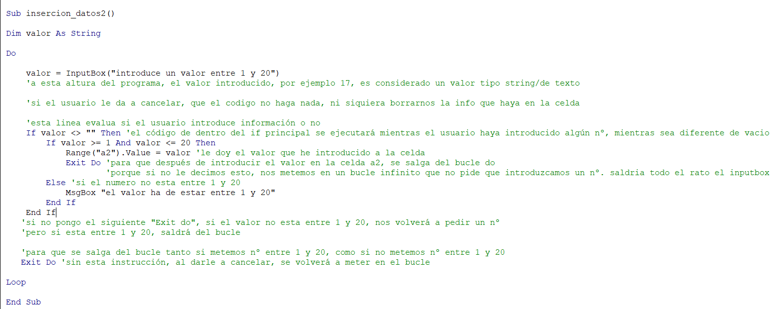

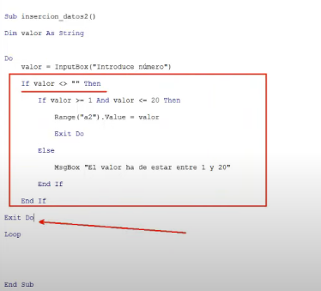si lo dejamos en blanco, nada de esto se realizará, e irá directamente al “exit do”

Otro ejemplo:

Lo mismo, ir introduciendo valores numéricos entre un rango de vaores, pero que cada valor se vaya introduciendo en laa celda vacia

Cómo saber cual es la siguiente celda vacia (detectarla) y desde esacelda vacía se introduzca el valor que introduce el usuario en el inputbox

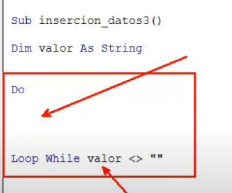Consegimos que se ejcute el código que hay en el interior del bucle loop-while, siempre y cuando lo que hay en valor, no sea cadena vacía(es decir, siempre y cuando haya algún valor dentro de la variable valor (que el usuario introduza un valor en el inputbox)

Para detectar en un rango de celdas cual es la siguiente celda vacía, usaremos la propiedad “end” del objeto range. Mejor dicho, **detecta cual es la última celda ocupada.**

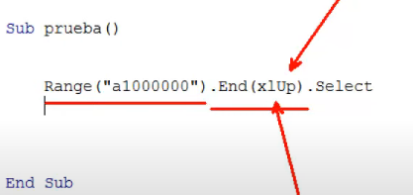 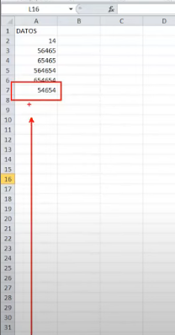

Partiendo de la celda a1000000, lo que hace es mirar hacia arriba, cual es la última celda ocupada con información, y la selecciona.

Pero yo no quiero introducir la información en esa celda, sino en la siguiente a esa.

Para ello utilizaremos lapropiedad Offset, del objeto range. Lo que hace es permitirnos desplazarnos a partir de una celda en concreto.

Offset(filas, columnas)

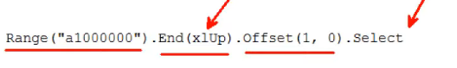

Partiendo de la celda a1000000, mira hacia arriba hasta encontra r una celda ocupada, y apartir de esa celda, te desplazas una hacia abaj, y la seleccionas

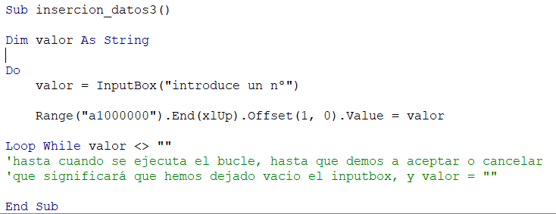

**DUDAS DE LA GENTE EN LOS COMENTARIOS DEL VIDEO**

* En lugar de utilizar: Range("A1000000") , se podría utilizar:

**Cells("A", Rows.count)** , ya que esta nos devuelve la ultima celda que tiene nuestra hoja de Excel en la columna "A". Porque sí se llegara a completar la base de datos hasta el rango "A1000000", se produciría un error para seguir llenando las filas posteriores.

Esto ocurre cuando "forzamos" al programa a que haga una conversión de datos utilizando para ello alguna de las funciones predefinidas que existen para esto, como por ejemplo CInt (convierte a integer), CShort (convierte a short), CStr (Convierte a texto)

* Yo puse Range("a1000000").End(xlUp).Offset(1, 0).Select antes del inputbox para que seleccione cada vez la celda vacía siguiente. Algo sencillo pero que da lugar a muchas posibilidades practicas!
* ¿Qué opinas de convertir los datos en tabla? ¿Tiene ventajas o incovenientes?

En cuanto a convertir los datos en tabla, todo son ventajas. por un lado, puedes utilizar autofiltros de una forma sencilla y por otro puedes utilizar el nombre de la tabla a la hora de realizar filtros avanzados u otras operaciones.

Además si la tabla crece, será reconocida por todas las funciones y también desde VBA. Saludos

* Se me ha generado un bucle infinito y tuve que cerrar la aplicación desde el administrador de tareas, **como puedo salirme del bucle infinito ejecutandose sin perder lo realizado?**

**Utilizando la combinación de teclas Ctrl + Pause**

* qué función cumple el bucle Do-Loop? me parece que está de más ya que el código funciona perfectamente sin él, tal cual está y comentando las líneas que hacen alusión a dicho bucle

la función del "Do-Loop" (sin condición) es la de no dejarme salir del programa hasta que haya introducido un número permitido, para lo cual había que prescindir del último "Exit Do"; de lo contrario, si lo dejamos ahí, dará lo mismo no usar el "Do-Loop" y trabajar solo con la condicional "If". Corrígeme si en algo me estoy equivocando o si hay algo del que no me estoy percatando.

Es correcto lo que apuntas. No nos deja salir hasta introducir valor numérico permitido.

* Para evitar problemas con ficheros xls (65536) o xlsx (1048576) he modificado un poco el código. Solo falla si la última celda de la columna A de la hoja tiene algo, probarlo dejando huecos y vereis.

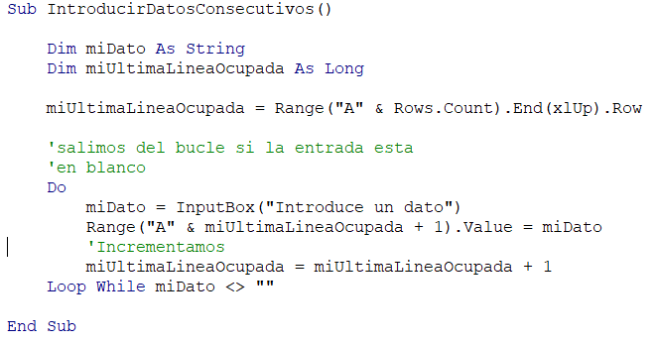

TEORIA:

Aclaración sobre porque declaramos valor como string, y lo que pasa cuando lo declaramos como integer🡪nos da error

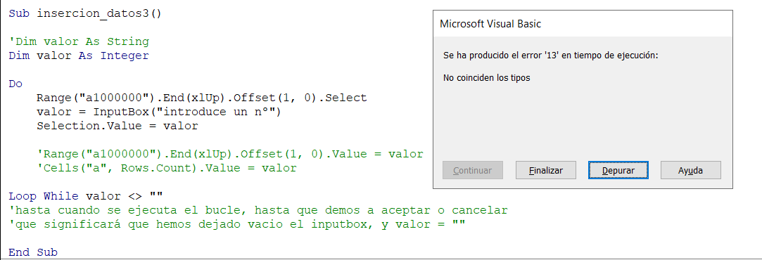

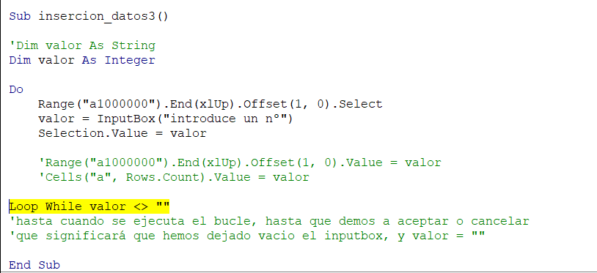

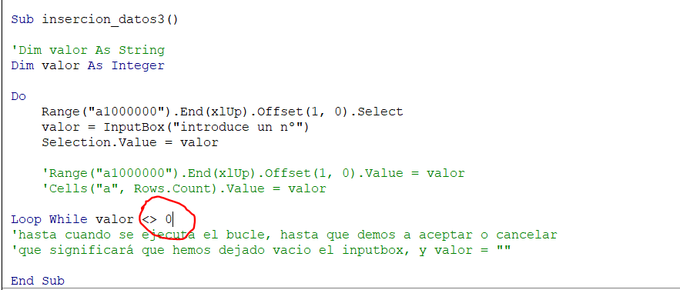

Si declaramos “valor” como integer, en el loop while le debemos decir que mientras valor sea distinto de cero. No obstante, con esta opción a secas, si introducimos texto, nos dará un error 13 de tiempo de ejecución (no coindice los tipos). Habría que escribir mas líneas de código con un control de errores para ese caso

VBA tiene dos tipos de conversiones de datos. Conversión implícita y explícita. En este caso se trata de una conversión implícita, pasando el dato automáticamente de texto a numérico. Una conversión implícita no necesita ninguna función ni sintaxis especial. El programa "interpreta" libremente cuando debe hacer la conversión. Al utilizar un operador de comparación (>=) el programa "interpreta" que debe convertirlo automáticamente a número.

El otro tipo de conversión de datos en VBA (sigue)

* Con la tecla escape tambien sale del inputbox en caso de que no se quiera seguir introduciendo datos.

Para no meter la pata, porque en unos ordenadores tengo una versión de exel y en otros otra, he querido averiguar la última linea de un libro y la manera más fácil que se me ocurrió es esta, desde esa última celda ya se puede hacer un end(xlup) independientemente de la versión de excel que se use.

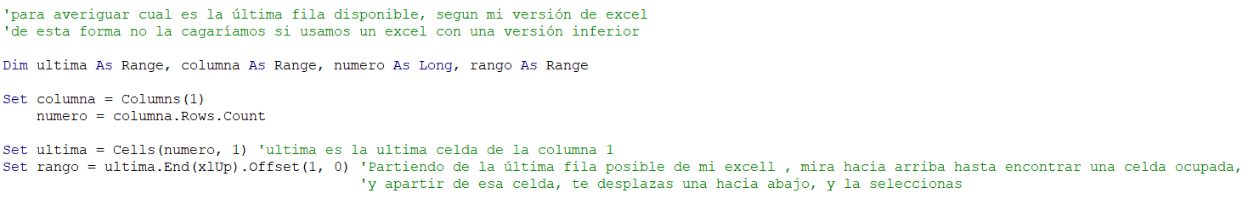

Luego me metí con como impedir que el usuario introduzca una texto y rompa el código y encontré dos funciones muy útiles**, IsNumeric()** y **Val()** , lo introducido en el inputbox lo llame texto, y lo primero que evaluo es si lo introducido es numérico (si es una cadena vacía no sera numérica por lo que me ahorro la linea que evalúa "") y luego paso el texto a otra variable que ya es una variable numérica para evaluarla como un numero.

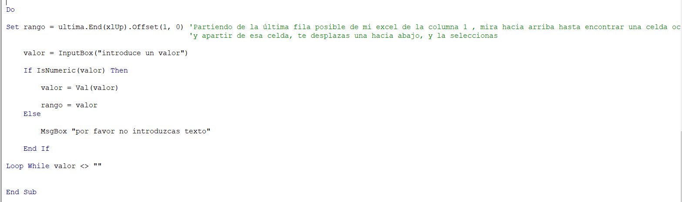

* Una pregunta sobre este video. En el procedimiento inserción_datos2 en el 2º If se evalua si "valor" es >= 1 y <=20. ¿Como es posible esto si la variable "valor" todavia es de tipo string?
* Una cosa que no entiendo es que a la hora de realizar los if, los valores que se comparan son números con string, ya que como comentas, la conversión a tipo numérico no se realiza hasta que no llevas el inputbox a las celdas. ¿Porqué no hay un error de desbordamiento en estos casos?.

Do

valor = InputBox("Introduce un dato.")

If valor <> "" Then

If valor >= 1 And valor <= 20 Then

........

En este caso al ver si valor es mayor o igual que 1 debería de ser "1" ya que es un string.

Por otra parte, si pones el exit do antes de loop, lo único que consigues es anular el do que hacemos. Ya que el do se realiza para ir introduciendo números hasta que sea el correcto. En este caso con los if sólamente ya funcionaría de la misma manera. ¿no?.

* Tengo una duda. En el minuto 6:50 te sale un error por asignar el resultado de un InputBox (string) a una variable entera (Integer), por lo que al no coincidir los tipos, la ejecución se para.

Pero en el vídeo 10 de este curso haces exactamente lo mismo y no ocurre ningún error. Declarabas dos variables var1 y var2 como enteras, y las asignabas con un InputBox, pero la ejecución seguía, para sumarlas luego en un MsgBox

Por qué esta diferencia? No consigo verlo.

En el vídeo 10 efectivamente no hay error pero porque no las comparo con un String como si ocurre en este vídeo con la instrucción if valor<>""......

Es en esa línea donde ocurre el error porque son variables enteras y las pretendo comparar con un String "". Error de tipos

* Cómo evito que al finalizar de agregar los datos en el InputBox, éste no aparezca mas. Ya que me genera un bucle infinito y sólo puedo cerrar el archivo forzando su cierre

Sin ver el código de tu ejemplo, seguro que lo puedes solucionar con un if dentro del bucle el cual tenga en su interior la instrucción Exit sub por ejemplo.

Especificaciones y límites de Excel

<http://office.microsoft.com/es-es/excel-help/especificaciones-y-limites-de-excel-HP010342495.aspx>

VIDEO 32 – TECNICAS III TIPOS DE DATOS Y ELIMINACIÓN DE FILAS

Ver si el contenido que hay en una celda se trata de texto, o se trata de un valor numérico

'la propiedad "**IsNext()** detecta si es teto

'la propiedad **IsNumeric()** detecta si es número

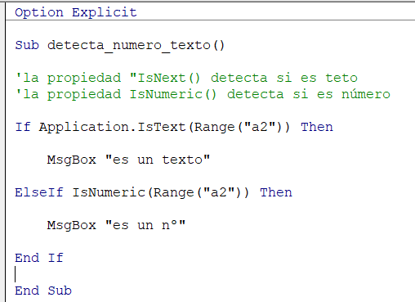

La propiedad IsText() pertenece al objeto application, es decir, que si prescindimos del objeto application no va a fucionar.

Pero la propiedad IsNumeric() si que funciona sin utilizar el objeto application

También podemos evaluar si en un rango de celdas tenemos un valor numérico o de texto.

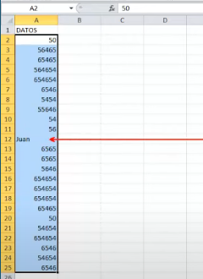Muchas veces nos vemos en la situación que tenemos un rango enorme, que a simple vista no se ve entero, y tenemos que hacer un cálculo. Para evaluar que no tengamos ninguna celda texto:

Ver si hay texto o no hay texto en un rango de celdas

Que empiece a evaluar por la celda(tal) y termine de evaluar en la celda en donde terminen los datos (no sabemos donde termina esa fila)

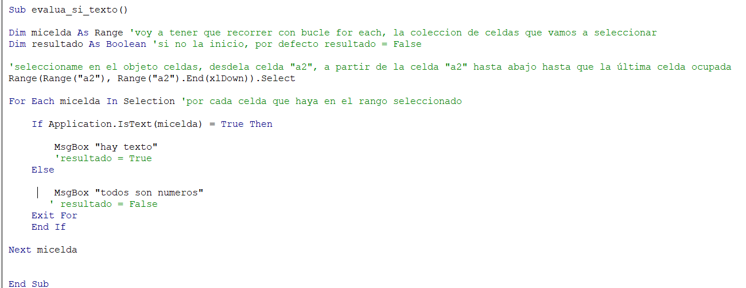

Otra forma:

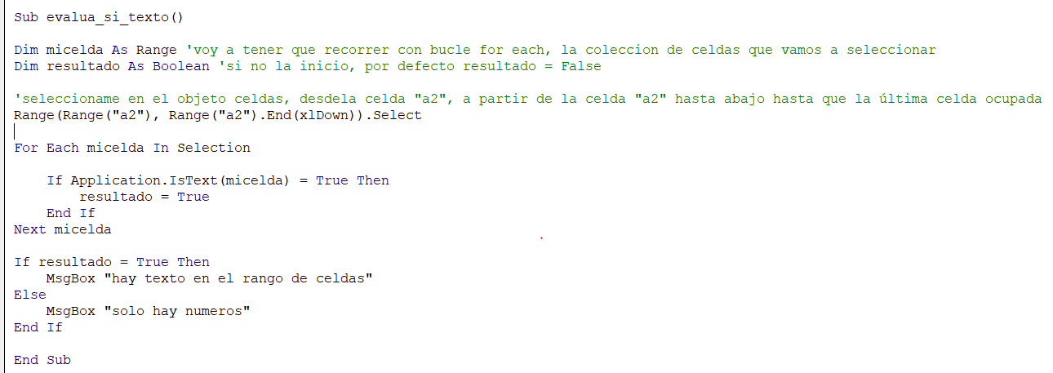

Además del mensaje que nos diga si hay texto o no lo hay, que nos señale dónde lo hay (si lo hay)

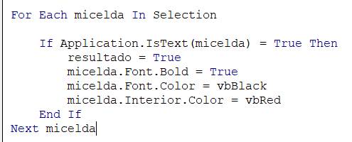

Micelda es un objeto de tipo range, por lo que también tendrá todos lo métodos y propiedades de este objeto

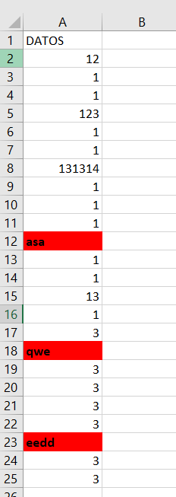

Más técnicas de programación útiles

Tengo un porrón de celdas con datos enorme, y necesito automatizar el borrado de filas en blanco

Automatizar el borrado de filas vacias

-localizar celdas vacias

-borrar

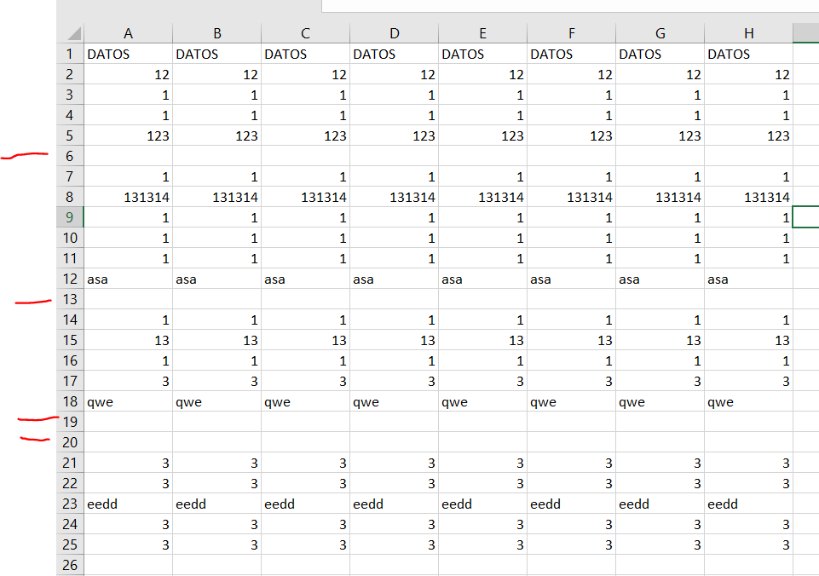

Para hacer esto vamos a utilizar la propidad **“UsedRange”** del objeto Activesheet, que detecta cual es la última fila utilizada, en nuestro caso 25 la última fila de nuestra base de datos)

Y por otro lado utilizaremos el **objeto “rows()**”que admite un parámetro por nº de fila

Rows(5) hace referencia a la fila 5

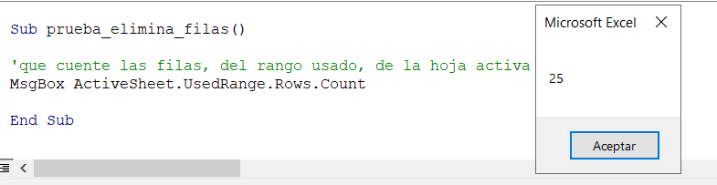

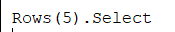Selecciona la celda 5

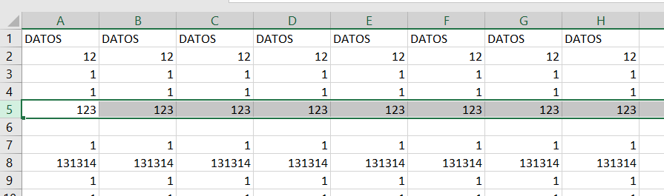

Vamos a utilizar también la **función CountA**, que nos dice si tenemos en una celda información vacía o no

Devuelve un 1 si la celda a evaluar contiene información

Devuelve un 0 si esa celda no contiene información

L función CountA la tenemos también en Excel, en el asistente de funciones. Como no es una función de vba, sino una función de Excel, utilizamos el objeto “worksheetsFuntion”

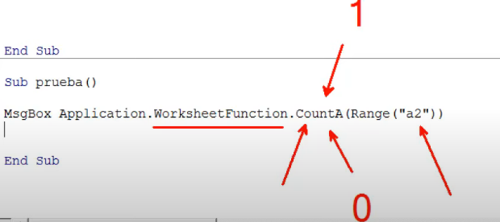

Lo que voy a conseguir con un bucle for, es, recorrer desde la última fila de nuestra base de datos hasta la fila 1 de uno en uno

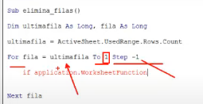Nos situamos en la última fila, y vamos recorriendo uno a uno todas las filas hasta la fila 1

Y vamos a examinar en cada fila, a ver si la fila está hacia o no, y eso lo hacemos

Repaso de lo que llevamos de programa:

-declaramos dos variables, en la 1ª línea ultima_fila vale 0, y fila ale 0

-asigno a la variable ultima_fila, el valor de la última fila ocupada, es decir, ultima_fila en nuestro caso es 25

-dentro del for, le digo que fila = ultma_fila, es decir, que ahora fila vale también 25. Y que de 25 tienes que ir hasta 1, restando 1 (25,24,23,22…es una cuenta hacia atrás).

-y a cada vuelta de bucle me tienes que evaluar, si cada fila (la fila 25, la 24, la 23, la 22…) está vacia

-cuando llegue a una fila que esté vacia (que rows devuelva el valor 0), me borras es fila

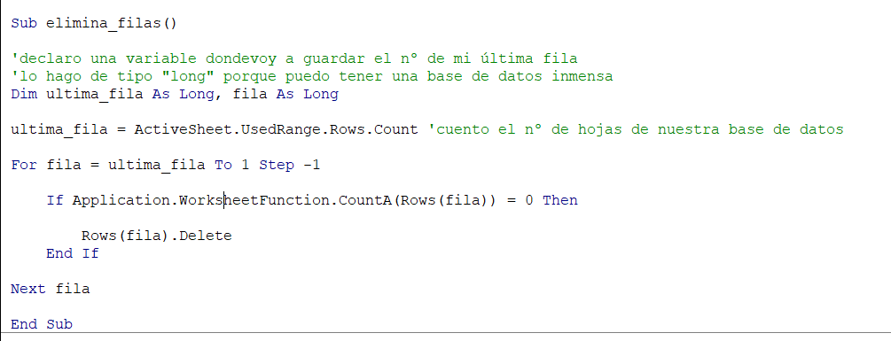

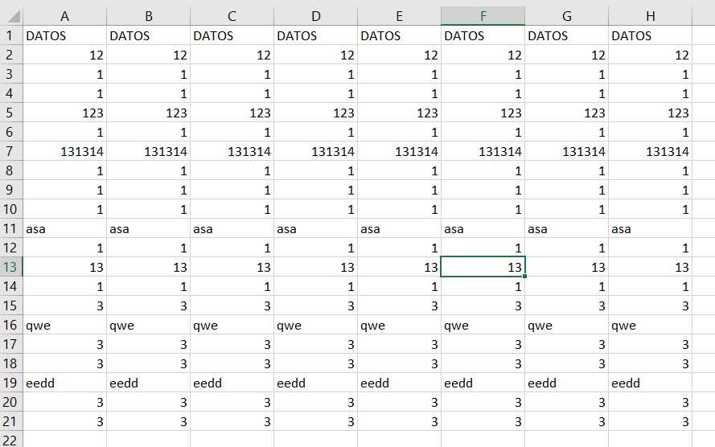

Sería muy útil que esta función, la pudiésemos ejecutar con una combinación de letras

Ventana programador🡪macros🡪nombre de la macro que quiero asignar botones🡪opciones

(minuto 24:00)

Como TODO esto lo estamos programando en el libro activo, si queremos que todos estos procedimientos útiles funcionen para cualquier libro, crear un módulo en el libro de macros personal

**DUDAS DE LA GENTE EN LOS COMENTARIOS DEL VIDEO**

* COMO podria hacer para que sólo los textos ya ubicados y resaltados en la selección, colocarlos en otra celda de la misma hoja. Lo intente creando una nueva variable pero sólo sale el último texto de la selección y no todos los textos encontrados.

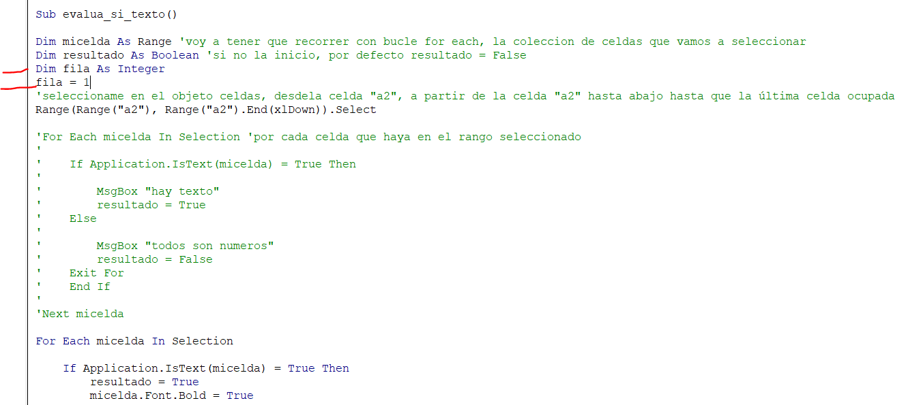

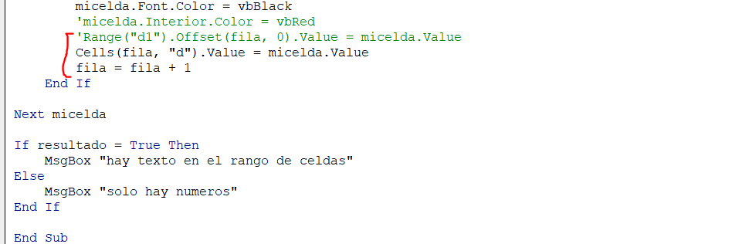

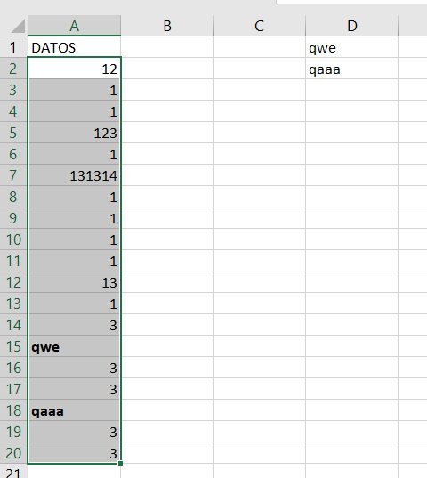

* Mi pregunta es sobre eliminación de filas centrado en este código "for fila=ultimafila to 1 step -1 " ¿porqué si escribo el anterior código de esta manera "for fila=1 to ultimafila" no funciona la macro correctamente? a mi parecer estos dos códigos son equivalentes.

Creo que no son equivalentes porque el bucle for va hacia atrás (step -1). Si prescindes de la instrucción step, el código interpreta que el bucle tiene el comportamiento por defecto, es decir, hacia delante.

* Si las primeras celdas están en blanco el código cuenta a partir de la primera celda ocupada y si mas abajo hay por ejemplo dos filas seguidas en blanco, luego una fila ocupada hay por lo menos una fila que no elimina

Es cierto, pero creo recordar que más adelante en el curso se ven alternativas para solventar estos inconvenientes. Si terminas y no lo ves, recuérdamelo otra vez.

Si metiéramos los if dentro del for each, estaría evaluando la variable resultado para cada vuelta de bucle. Esto no es necesario. Estaríamos "forzando" al programa a evaluar el contenido de la variable resultado muchas veces. Si el rango a evaluar tuviera 500.000 celdas, el programa estaría evaluando con los if el valor de resultado 500.000 veces. Mucho más útil y "económico" hacerlo una única vez cuando el bucle for each haya terminado de recorrer el rango a evaluar. Un saludo

* Me podrías ayudar con la siguiente formulación. Restulta que necesito hallar el maximo valor de una columna A y una vez localizado, borrar todas las filas superiores hasta el encabezado. Hasta el momento tengo lo siguiente y creo que estoy cerca de conseguirlo, pero no soy capaz. La columna A lo comprende numeros decimales de 2 digitos.

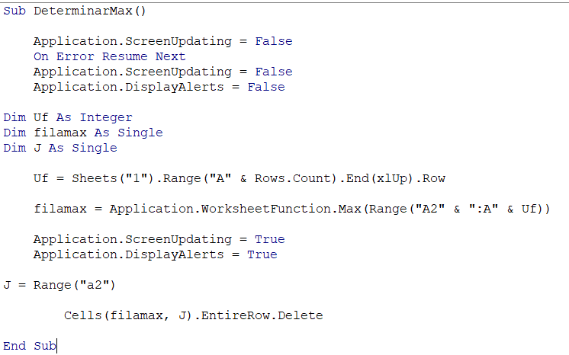

* Quiero hacer mención a tu buena praxis en la programación ya que aunque no es necesario veo que siempre que cierras los bucles For Next o For Each pones detrás el nombre de la variable lo cual clarifica el código, sobre todo y tomando tus palabras cuando nuestro código no es de juguete.

recibo consejos de gente que ya tiene conocimientos de programación instándome a no cerrar bucles, no escribir llaves en condicionales de una línea etc.En mi humilde opinión no se dan cuenta de que se trata de enseñar a gente que probablemente no tenga conocimientos previos en la materia, y el abreviar el código de esta forma no ayuda nada al que está aprendiendo.

* La sintaxis "ActiveSheet.UsedRange.Rows.Count" devuelve el numero de filas que tenga una tabla incluyendo las celdas vacias, si la tabla no comienza desde la fila 1 en excel, no va a coincidir la posición dada con la posición real donde se encuentra la ultima fila de la tabla en excel.

En ese caso podrás utilizar cualquier de las otras técnicas vistas en el curso para averiguar el número de filas de la tabla. Un saludo!!

* Juan, desde que empecé el curso arrastro un problema que he ido postergando y es el siguiente: no sé qué hice mal en su día pero cada vez que abro un documento de excel, me aparece un mensaje diciendo "PERSONAL.XLSB esta bloqueado para modificarlo...". Las opciones que tengo son: solo lectura, notificar y cancelar. Creo que ninguna de las tres hace que siga funcionando correctamente y no sé que hacer. Ademas, al principio siempre me abría en blanco el fichero personal.xlsb. Despues de muchos días, encontré la forma de ocultarlo, pero la verdad es que no me está funcionando bien. No sé como solucionar este problema ni qué he hecho mal. Veo que tu abres sin problemas cada día todos los ficheros y ni te aparece el mensaje ni se te abre el fichero personal.xlsb.

Hola !! Esto suele ocurrir porque en algún momento hemos dejado el libro personal.xlsb abierto antes de cerrar Excel. Cierra Excel e intenta eliminarlo de la siguiente ruta: C:\Users\Nombre de usuario\AppData\Roaming\Microsoft\Excel\XLSTART

A continuación vuelve a abrir Excel. El mensaje debería haber desaparecido. Para volver a crear el libro de macros personal, graba una macro con la grabadora en dicho libro.

Todas estas operaciones hazlas siemrpe y cuando tengas el disco de instalación de Office. Puede ser que dejes Excel inservible (raro, pero ha pasado) y no quiero reclamaciones :)

Un saludo

* curiosamente, todo lo que me indicas lo realice esta mañana, y me funcionó bien la primera vez que abrí un excel, pero esta tarde, ya vuelve a sucederme lo mismo. Ademas, como oculté el archivo personal.xlsb, no sé como, ahora no me aparecen los proyectos de ese archivo. En fin, un rollo. estoy siguiendo todo el curso pero este problema me acompaña desde el principio
* El primer excel que abro, bien, pero ya los demás, me sigue saliendo el mensaje. En otros pcs, no me ocurre, solo en mi puesto de trabajo, así que está claro que algo hice mal en algún momento. ¿Se solucionaría desinstalando y volviendo a instalar office? en este caso, ademas de desinstalar, ¿habría que borrar algunas carpetas que ya sabes que se quedan en el disco c incluso después de desinstalar aplicaciones?

Entiendo que se solucionaría. Prueba y me cuentas...

* Ya encontré la solución. Te lo digo por si te ocurre con otros alumnos. Yo trabajo en un CAU y tenemos multiples pcs. He descubierto que en todos los que tienen office 2010 x64 les ocurre lo mismo. Lo he solucionado instalando el office 2010 x86.

Buscando por las technet, hay cosas que en 64 bits no funcionan, por ejemplo el "control calendario".

El bucle for each se encarga de evaluar si hay texto en el rango o no recorriendo celda a celda dicho rango. En el caso de que encuentre texto en la primera celda en la última o en cualquier otra, almacena en la variable resultado el valor true si ha encontrado texto o false (valor por defecto) si no lo ha encontrado. Los If se encargan de ver el valor de la variable resultado. ¿Cuándo han de hacer esto? Sólo cuando el bucle for each haya terminado de recorrer todas las celdas del rango (sigue)

* ¿COMO SE PUEDE SELECCIONAR UNA CELDA QUE CONTIENE UN TEXTO "##.##.##" EN LA COLUMNA DEL EJEMPLO, DONDE LOS PUNTOS SEPARAN A LOS NÚMEROS ##? . DE ANTEMANO, GRACIAS POR TU RESPUESTA.

Hola !! No entiendo bien la pregunta. Una celda se selecciona siempre de la misma forma independientemente de su contenido, y es posicionándote sobre ella simplemente para que sea celda activa o lo que es lo mismo celda seleccionada.

Al escribir "##.##.##" intuyo que me hablas de una celda con formato numérico personalizado o bien de una celda cuyo ancho es inferior al contenido de la misma. De cualquier forma se selecciona posicionándote sobre ella.

* EL EJEMPLO DEL VIDEO 32, SELECCIONA UNA CELDA TIPO TEXTO EN EL RANGO DE COLUMNA, PUES ME INTERESA QUE EN UN RANGO SIMILAR SELECCIONE AUTOMATICAMENTE UNA CELDA CON EL CONTENIDO POR EJEMPLO 01.01.01

Ahhh ! Ok. Entonces deberás crear un condicional IF en el que la condición sea la siguiente:

IF micelda.value=#01.01.01# THEN

micelda.Select

END IF

Este condicional anterior debe estar dentro de un bucle for-each

* DESPUES DE VER TODOS TUS TUTORIALES HASTA EL CAPITULO31 A SIDO MUY INTERESANTE PERO SI ME GUSTARIA ES COMO AGREGARLE LA FECHA A UN PROCEDIMIENTO O FORMULARIOS USANDO VBA GRACIAS TE FELICITO MUY

Hola. Inserta una etiqueta en el formulario. Dale nombre a la etiqueta desde el panel de propiedades (p.ej etiqueta_fecha). En el evento initialize del formulario escribe: etiqueta_fecha.caption=now()

Si has seguido el curso sabrás hacerlo. Un cordial saludo